

شهد سخن 12 سبک زندگی فاطمی نمونه فیش سخنرانی ویژه ایام فاطمیه علیها السلام


ghaemiyeh.com

فهرست مطالب
مشخصات کتاب 8
اشاره 8
فهرست 12
مقدمه 14
فصل اول: صبر فاطمه علیها السلام و فاطمیون 18
اشاره 18
ایجاد انگیزه 20
اقناع اندیشه و تحریک احساس 21
اهمیت صبر و پایداری در زندگی: 21
انواع صبر 23
1. صبر بر مصیبت 23
2. صبر بر معصیت 26
3. صبر بر طاعت 28
گریز و روضه 29
پاورقی 32
فصل دوم: بایسته‌های همسرداری فاطمه (علیها السلام) و فاطمیون 34
اشاره 34
ایجاد انگیزه 36
اقناع اندیشه و تحریک احساس 37
اشاره 37
1. احترام به همسر 37
2. انجام کارهای منزل 40
3. آراستن خویش برای همسر نه برای دیگران 41
4. گذشت از لغزش‌های همسر 43
5. اطاعت از همسر 44
6. ابراز محبت 45
گریز و روضه 46
پاورقی 49
فصل سوم:شیوه های فرزند پروری فاطمه علیها السلام و فاطمیون 50
اشاره 50
ایجاد انگیزه 52
اقناع اندیشه و تحریک احساس 54
اشاره 54
1. شیوه اظهار محبت 54
اشاره 54
راه‌های تقویت عواطف در خانواده 56
الف) گفت‌وگوهای محبت‌آمیز 56
ب) صدا کردن با بهترین نام 56
ج) سلام کردن به همدیگر 57
د) تقویت محبت علی علیه‌السلام 57
2. شیوه تکریم شخصیت و احترام 57
3. شیوه به‌کارگیری تنبیه 58
4. شیوه به‌کارگیری تشویق 60
گریز و روضه 62
پاورقی 66
فصل چهارم: محوریت قرآن در زندگی فاطمه علیها السلام و فاطمیون 68
اشاره 68
ایجاد انگیزه 70
مهجوریت قرآن در زندگی ما: 71
نقش قرآن در زندگی ما 73
اشاره 73
1. قرآن کانال ارتباطی عبد با معبود 73
2. قرآن دریچه‌ای رو به‌سوی معرفت 75
3. قرآن کتاب واقع‌نما 77
4. قرآن کتاب موعظه و اندرز 78
گریز و روضه 80
پاورقی 84
فصل پنجم: احترام به سادات در زندگی فاطمه علیها السلام و فاطمیون 86
اشاره 86
ایجاد انگیزه 88
فلسفه احترام به سادات 90
آثار و برکات احترام به سادات 96
گریز و روضه 98
پاورقی 101
فصل ششم: سیره عبادی فاطمه علیها السلام و فاطمیون 102
اشاره 102
ایجاد انگیزه 104
پرستش خدا در زندگی حضرت زهرا علیها السلام : 107
راهکارهای تقویت بندگی خدای یکتا 109
الف) خشکاندن ریشه گناه از زندگی 109
ب) تقید به انجام فرایض ترک محرمات و توجه ویژه به نوافل 111
ابعاد ظهور و بروز بندگی خدا در زندگی حضرت زهرا علیها السلام 112
الف: انتخاب نام 112
ب: مواقیت دعا 113
اشاره 113
1. شب جمعه 113
2. شب‌های قدر حضرت زهرا علیها السلام 113
3. شب ازدواج 114
ج: آموزش عبادت در کودکی 115
د : محراب ویژه حضرت فاطمه علیها السلام 115
ه : دعا و اذکار مخصوص 115
و: انس با قرآن 116
گریز و روضه 116
ز: لباس و عطر مخصوص نماز 116
پاورقی 119
بخش هفتم: عفاف فاطمه علیها السلام و فاطمیون 120
اشاره 120
ایجاد انگیزه 122
اقناع اندیشه و تحریک احساس 123
اشاره 123
1. عفّت در اندیشه و بنیان‌های فکری 124
2. عفّت در گفتار 124
اشاره 124
کلام فاطمی: 125
3. عفّت در رفتار 125
اشاره 125
ورطه سقوط 126
حجاب حتی از نابینا 127
4. عفت اجتماعی 128
الف) معماری عفیف 128
ب) محیط‌های آموزشی 128
ج) محیط کار 128
د) محیط‌های مجازی و شبکه‌های اجتماعی 129
ثمره و میوه عفّت 129
اشاره 129
1. آرامش روحی 129
2. سلامت اخلاقی و جسمی 130
3. سلامت نسل 130
4. پایداری جمال 130
5. پایداری خانواده 131
6. امنیت اجتماعی 131
گریز و روضه 131
پاورقی 134
فصل هشتم: فعالیت‌های اجتماعی فاطمه علیها السلام و فاطمیون 136
اشاره 136
ایجاد انگیزه 138
اقناع اندیشه و تحریک احساس 140
اصل دوم: 141
اشاره 141
اسلام حضور اجتماعی زنان را به سه دسته تقسیم می‌کند: 143
1.ممنوع 143
2.واجب 143
3.مباح 144
پیامدهای حضور بی حد و مرز زنان در جامعه 145
اشاره 145
1. ضعف تربیت نسل جامعه 145
2.سلب آرامش 145
3.بالا رفتن سنّ ازدواج 146
4.پیری زودرس 146
بخشی از فعالیت‌های اجتماعی حضرت زهرا علیها السلام 147
الف. بیان معارف الهی 147
ب) بیان احکام شرعی بانوان: 147
ج) مسائل سیاسی 148
گریز و روضه 148
پاورقی 151
فصل نهم: بصیرت آفرینی فاطمه علیها السلام و فاطمیون 152
اشاره 152
ایجاد انگیزه 154
اقناع اندیشه و تحریک احساس 154
تصویر جامعه اسلامی پس از پیامبر اسلام در کلام حضرت زهرا علیها السلام 157
اشاره 157
الف) سستی در باورها 157
ب) پیروی از هوا و هوس 158
ج) پرداختن به امور واهی 158
د) انحراف در فکر و تمایلات 158
الف. تذکرات روشنگرانه 159
اشاره 159
1. بیان فضایل امیرالمؤمنین علیه السلام 160
2. بیان فضایل قرآن و عترت 161
3. یادآوری احادیث غدیر، منزلت و... 161
4. ترسیم سیمای عصر جاهلیت 162
گریز و روضه 162
5. ترسیم چهره شیعیان 162
پاورقی 167
فصل دهم: سیره سیاسی فاطمه علیها السلام و فاطمیون 168
اشاره 168
ایجاد انگیزه 170
اقناع اندیشه و تحریک احساس 172
الف: تذکرات روشنگرانه 172
اشاره 172
1. پاسخ به شبهات و بهانه‌ها 172
1.تحلیل وقایع و اتفاقات جریان فتنه 174
ریشه‌های جریان فتنه 175
1.عدم اطاعت‌پذیری از ولایت 175
2. کینه‌توزی‌های جنگ بدر و احد 176
3. عدم تدبر در قرآن 176
ب: افشاگری عالمانه 177
اشاره 177
1.افشای ستم سران فتنه 177
1.شکوه‌های دردآلود و افشاگرانه 179
2.سرزنش مردم 179
گریز و روضه 180
4. افشای خیانت پیمان‌شکنان 180
پاورقی 183
فصل یازدهم: برخوردهای قاطعانه فاطمه علیها السلام و فاطمیون 184
اشاره 184
ایجاد انگیزه 186
اقناع اندیشه و تحریک احساس 187
برخورد قاطعانه 187
اشاره 187
1. دفاع در برابر هجوم گستاخانه به منزل امیرالمؤمنین علیه السلام 187
2. عذر تراشی ممنوع 189
3. اعتصاب در سخن گفتن با پیمان شکنان 191
4. دفاع از امام علیه السلام در مسجد 193
گریز و روضه 194
5. وصیتی مظلومانه؛ اما رسواکننده 194
پاورقی 197
فصل دوازدهم: شفاعت فاطمه علیها السلام از فاطمیون 198
اشاره 198
ایجاد انگیزه 200
اقناع اندیشه و تحریک احساس 201
چگونه جزء شفاعت شدگان شویم؟ 205
اشاره 205
1. اخلاص در ایمان و توحید 206
2. شیعه بودن 206
3. اعتقاد به شفاعت 207
4. اهل نماز و سجده بودن 207
5. آموختن قرآن و حفظ کردن و خواندن آن 208
6. خیانت‌کار نباشد 208
7. دوستی فرزندان رسول اکرم و احترام و خدمت به آنان 209
8. دوستی با اهل ایمان و معاشرت با آنان 209
گریز و روضه 210
پاورقی 213
فهرست منابع 214

مشخصات کتاب
عنوان و نام پدیدآور: شهد سخن12: سبک زندگی فاطمی (نمونه فیش سخنرانی ویژه ایام فاطمیه علیها السلام) / دفتر مطالعات و پژوهش های مرکز رسیدگی به امور مساجد
مشخصات نشر: دفتر مطالعات و پژوهش های مرکز رسیدگی به امور مساجد بهمن ماه 1394
مشخصات ظاهری:212 ص
زبان: فارسی
موضوع:حضرت فاطمه زهراء سلام الله علیها - شفاعت
موضوع:تربیت فرزند
موضوع: قرآن و حضرت زهرا سلام الله علیها
موضوع: عبادت - عفاف - سیره سیاسی

اشاره
بسم الله الرحمن الرحیم
شهد سخن12
سبک زندگی فاطمی
(نمونه فیش سخنرانی ویژه ایام فاطمیه علیها السلام)
دفتر مطالعات و پژوهش های مرکز رسیدگی به امور مساجد

فهرست
تصویر
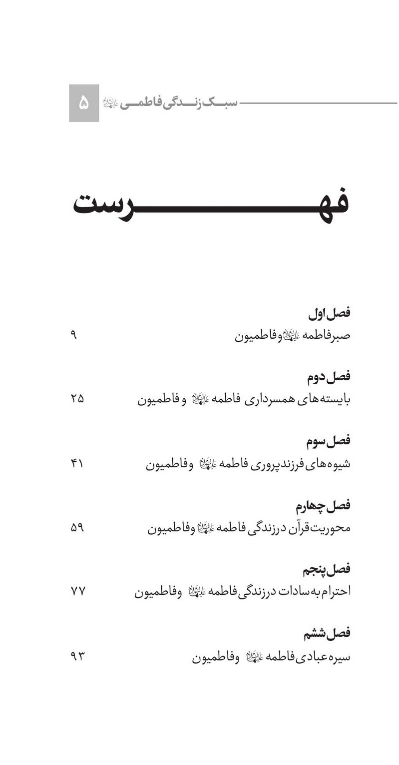
تصویر
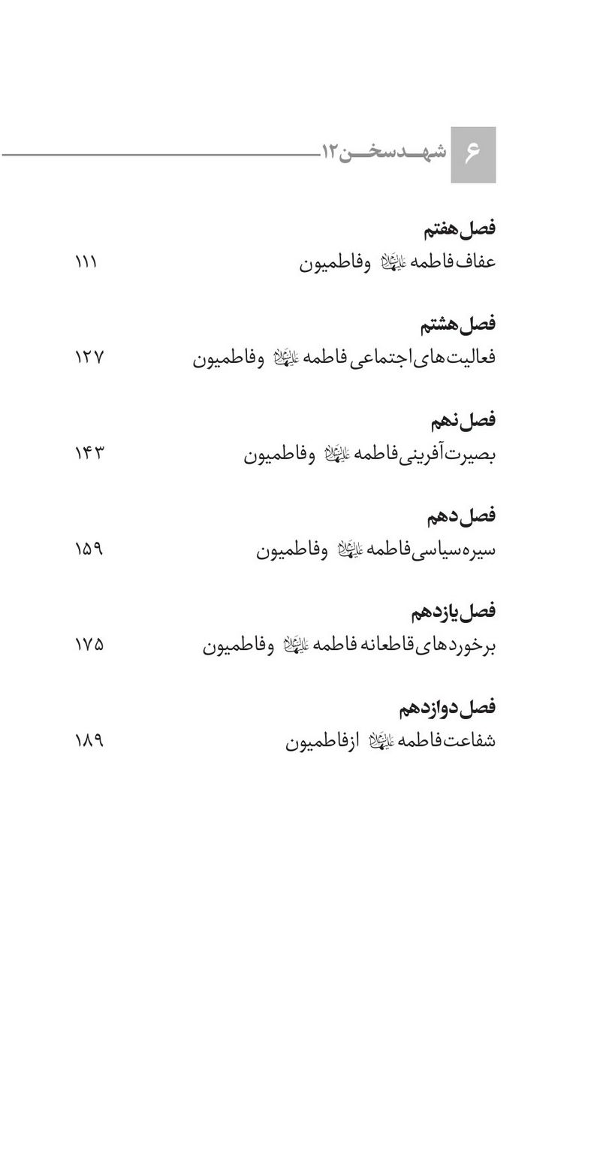

مقدمه
وجود مقدس پیامبر اکرم صلی الله علیه و آله به فرموده قرآن، اسوه شایسته همه خدا باوران است: لقد کان لکم فی رسول الله اسوة حسنة لمن کان یرجوا الله و الیوم الآخر و ذکر الله کثیراً؛ مسلماً برای شما در زندگی رسول خدا صلی الله علیه و آله سرمشق نیکویی می‌باشد، برای آنها که امید به رحمت خدا و روز رستاخیز دارند خدا را بسیار یاد می‌کنند (احزاب/21).
اقتداء و تاسی کامل به رسول خدا صلی الله علیه و آله توفیقی است که تنها نصیب کسانی خواهد شد که دل در گرو عشق خداوند دارند و او را بسیار یاد می‌کنند. رسول مکرم صلی الله علیه و آله که خود شایسته‌ترین اسوه حسنه مؤمنان هستند، به کرّات یگانه دخترش را پاره وجود خویش، روح و ریحان خویش و جان و جانان خویش می‌خواند و با تعابیری گوناگون رضایت او را رضایت خود و ناراحتی او را ناراحتی خود اعلام می‌دارد. چنین تأکیدات متواتری از جانب رسول الله صلی الله علیه و آله به چه هدفی صادر گردیده است؟ چرا پیامبر
رحمت، بر این حقیقت فراوان تاکید می‌ورزد که فاطمه، پاره‌ای از وجود من است؟ آیا این همه تأکید جز برای آن است که توجه همه مؤمنان طول تاریخ را به اسوه‌ پذیری از ابعاد زندگانی فاطمه، در مقام استمرار بخش سیره پیامبر صلی الله علیه و آله جلب کند؟ چرا چنین نباشد در حالی که وجود فاطمه از وجود رسول خدا جدا نیست. وجود فاطمه، قسمتی از وجود رسول خداست و سیره او جلوه دیگری از سیره رسول خدا. وجود فاطمه، مکمل وجود رسول خداست و اسوه‌گری فاطمه، تکمیل کننده اسوه‌گری شایسته‌ترین اسوه حسنه. فاطمه، استمرار اسوه حسنه است و این است رمز و راز آن که سیره فاطمه علیها السلام برای همه امامان از نسل او، حجت و الگو می‌گردد: نحن حجة الله علی الخلق و فاطمة حجة الله علینا؛ ما (امامان معصوم) حجت خداوند بر مردمان هستیم و فاطمه حجت (خداوند) بر ما. (تفسیر اطیب البیان، جلد 13، ص 225، ذیل آیه 3 از سوره جن)
اسوه‌گری سیره فاطمه زهراء علیها السلام چنان در اوج یگانگی است که وجود مبارک بقیه الله الاعظم عجل الله تعالی فرجه الشریف فاطمه علیها السلام را اسوه نیکوی زندگانی خویش معرفی می‌فرماید: و فی إبنة رسول الله لی أسوة حسنة؛ همانا در دختر رسول خدا صلی الله علیه و آله برای من الگویی شایسته وجود دارد (بحارالانوار53، 178). این تعبیر حاکی از آن است که اقتدای حضرت مهدی عج الله تعالی فرجه الشریف به حضرت زهرای مرضیه علیها السلام، نه از آن جهت است که فاطمه علیها السلام، مادر آن حضرت است بلکه بدین جهت است که آن دردانه هستی، دختر رسول خدا صلی الله علیه و آله و استمرار وجود اوست؛ پاره تن رسول خداست و اسوه‌پذیری از وی، همان
اسوه‌پذیری از رسول خداست.
مقام معظم رهبری دام ظله در خصوص این بانوی باعظمت می فرمایند: من حقیقتاً، نه به عنوان تعارف، نه به عنوان یک حرفِ هزاران بار تکرار شده، واقعاً قاصرم؛ زبان قاصر است، دل قاصر است، ذهن قاصر است که بخواهد از این مقام بلند تعریف و تجلیل کند؛ این موجود انسانی، این دختر جوان، این‌همه فضیلت، این‌همه درخشندگی، این‌همه کبریا و عظمت؛ که کسی مثل پیغمبر وقتی فاطمة زهرا علیها السلام بر او وارد می شد، «قام إلیها»؛ نه فقط بلند می شد، بلکه بلند می شد و به سمت او می رفت. یک وقت یکی وارد اتاق می شود، شما به احترامش بلند می شوید؛ یک وقت کسی وارد اتاق می شود، شما با اشتیاق به طرفش می روید. اینها مگر شوخی است؟ این بحثِ پدر - فرزندی نیست. پیغمبر خدا اینجور از فاطمة زهرا تجلیل میکند؛ رضای او را رضای خود، رضای خود را رضای خدا؛ سخط او را سخط خود، سخط خود را سخط خدا اعلام می کند؛ اینها مقامات فاطمة زهرا است. آن زندگی با امیرالمؤمنین، آن تربیت آن فرزندان. خب، مگر می شود دربارة این بزرگوار، امثال ما حرف بزنیم؟ (23/2/1391)
باعنایت به ابعادگسترده شخصیتی حضرت زهرا علیها السلام و ویژگی های ایشان به عنوان الگو، برهمة افرادی که می توانند به نوعی درمسیرمعرفی شخصیت این بانوی مکرمه قدمی بردارند، واجب است که نقشی را ایفا نمایند.
در پایان سالی(1394)که ابتدا وانتهایش مملو از عطر فاطمی بود، می‌طلبد از درگاه الهی بخواهیم به برکت و واسطه حضرت
صدیقه کبری علیها السلام، همه سال های عمرمان را حقیقتاً فاطمی گرداند تا بیش از پیش خود را به حبل متین الهی گره بزنیم و به آستان معصومین علیهم السلام تمسک جوییم.
در پایان، ضمن تشکر و قدردانی از نویسندگان این اثر پژوهشی و همکاران محترم در ادارة تولید و تأمین محتوای معاونت فرهنگی- اجتماعی، امیدواریم این اثر در نگاه شما گرامیان به ویژه ائمة محترم جماعات مقبول افتاده و پیشنهادات و نظرات ارزشمند خویش را از خادمان خویش در معاونت فرهنگی- اجتماعی مرکز دریغ نفرمایید.
جعلنا الله من عامری مساجدالله
مرکز رسیدگی به امور مساجد
معاونت فرهنگی- اجتماعی

فصل اول: صبر فاطمه علیها السلام و فاطمیون

اشاره

ایجاد انگیزه
ایجاد انگیزه
شیخ صدوق روایت می‌کند: امیرالمؤمنین علیه السلام به مردی از قبیله بنی سعد فرمودند: دوست داری از خودم و فاطمه برایت بگویم؟ او گرامی‌ترین و محبوب‌ترین شخص نزد من و اهل‌بیت خود بود. آن‌قدر با مشک آب کشید که جای آن بر سینه‌اش نشست. آن‌قدر برای آرد ساختن، دست به آسیاب سایید که دستانش تاول زد. آن‌قدر خانه را جارو زد که جامه‌اش غبارآلود شد. آن‌قدر آتش به زیر دیگ افروخت که جامه‌اش سیاهی و دود به خود گرفت. این رنج‌ها به او آسیب رساند چنانچه به او گفتم: اگر نزد پدرت می‌رفتی و از او خدمتکار طلب می‌کردی، تو را از سختی این کار آسوده می‌ساخت؛ بنابراین فاطمه علیها السلام به محضر پیامبر صلی الله علیه واله آمد... حیا کرد و خواسته خود را نگفت و بازگشت. پیامبر صلی الله علیه واله فهمید که او به دنبال کاری آمده است.
فردای آن روز رسول خدا صلی الله علیه واله به سرای ما قدم نهاد، درحالی‌که من و فاطمه در خانه بودیم. حضرت فرمود: السلام علیکم.
لذا جواب آن حضرت را دادم و گفتم علیکم السلام یا رسول‌الله بفرمایید. حضرت آمدند و بالای سر ما نشست. فرمود: فاطمه، دیروز از محمد چه می‌خواستی؟ ترسیدم اگر پاسخ حضرت را ندهیم برخیزد لذا گفتم: یا رسول‌الله صلی الله علیه واله به خدا سوگند فاطمه در خانه خیلی زحمت می‌کشد، به همین خاطر آسیب‌دیده. به او گفتم: اگر نزد پدرت می‌رفتی و از او خدمتکار طلب می‌کردی تو را از سختی این کارها آسوده می‌ساخت. پیامبر پاسخ دادند: می‌خواهید چیزی به شما بیاموزم که از خدمتکار برای شما بهتر باشد؟ هرگاه به خوابگاه خود آمدید و خواستید بخوابید، سی‌وچهار مرتبه الله‌اکبر و سی‌وسه مرتبه الحمدلله و سی‌وسه مرتبه بگویید سبحان‌الله.
در این هنگام فاطمه علیها السلام سه مرتبه فرمود: رضیت عن الله و رسوله، من به آنچه خدا و رسولش بخواهند، خرسندم.

اقناع اندیشه و تحریک احساس

اهمیت صبر و پایداری در زندگی:
زندگی انسان در دنیا، آمیخته با مشکلات و گرفتاری‌هاست. اگر انسان در مقابل آن بایستد و شکیبایی و مقاومت به خرج دهد، پیروز خواهد شد و اگر ناشکیبایی کند و در برابر حوادث زانو زند، هیچ‌گاه به مقصد نخواهد رسید. منظور از «صبر» همان استقامت در برابر مشکلات و حوادث گوناگون است که نقطه مقابل آن «جزع»، بی‌تابی، از دست دادن مقاومت و تسلیم شدن در برابر مشکلات است.
«(صَبَرَ) صَبراً عَلی الاَمرِ: جَرُأ وَ شَجَعَ وَ تَجَلَّدَصبر بر چیزی به معنای جرئت و شجاعت و ایستادگی و شکست‏ناپذیری در آن چیز است.
در قرآن 103 بار، از صبر و مشتقات آن یادشده است. در سوره مبارکه عصر چهار واژه، واژه کلیدی است؛ ایمان، عمل صالح، حق و صبر. روشن است که صبر موضوع مهمی است که در کنار حق، ایمان و عمل صالح ذکر می‌شود. کسی که در برابر مصیبت خیلی جزع‌وفزع نمی‌کند، اهل صبر است و این‌یکی از مصادیق درست صبر است؛ ولی کاربرد صبر خیلی وسیع‌تر از این و معنای آن پربارتر و غنی‌تر از این است. صبر به معنی ظلم‌پذیری، تن به ذلت دادن، دست روی دست گذاشتن و تسلیم در برابر عوامل شکست نیست. خداوند در آیاتی بسیار، اهل صبر را می‌ستاید و از مقام صابران سخن می‌گوید. بی‌گمان داستان‌های بسیاری درباره صابران نوشته و گفته‌شده و در این میان صبر یعقوب علیه السلام و ایوب علیه السلام به‌عنوان ضرب‌المثل بارها از سوی ما و دیگران به‌کاررفته است
علاوه بر زندگی مادی، در زندگی معنوی نیز این مسئله وجود دارد. اگر انسان در برابر نفس سرکش و هوا و هوس‌ها و زرق‌وبرق دنیا و جاذبه‌های گناه ایستادگی نکند و در طریق «معرفة الله» و اطاعت فرمان او با مشکلات نجنگد، هرگز به جایی نمی‌رسد.

انواع صبر

1. صبر بر مصیبت
صبر در مصیبت هم که معنایش این است که حوادث تلخی برای انسان پیش می‌آید؛ فقدان‌ها، فراغ‌ها، مرگ‌ومیرها، دست‌تنگی‌ها، بیماری‌ها، دردها، رنج‌ها و از این قبیل حوادث تلخ. این حوادث انسان را در هم نشکند، خیال نکند که دنیا به آخر رسیده است.
«وَ لَنَبْلُوَنَّکُمْ بِشَیْ‏ءٍ مِنَ الْخَوْفِ وَ الْجُوعِ وَ نَقْصٍ مِنَ الْأَمْوالِ وَ الْأَنْفُسِ وَ الثَّمَراتِ وَ بَشِّرِ الصَّابِرین‏ الَّذینَ إِذا أَصابَتْهُمْ مُصیبَةٌ قالُوا إِنَّا لِلَّهِ وَ إِنَّا إِلَیْهِ راجِعُون‏»قطعاً همه‌ی شما را با چیزی از ترس، گرسنگی و کاهش در مال‌ها و جان‌ها و میوه‏ها، آزمایش می‏کنیم و بشارت‌ده به استقامت کنندگان! آن‌ها که هرگاه مصیبتی به ایشان می‏رسد، می‏گویند: ما از آنِ خدائیم و به سوی او بازمی‏گردیم!
در این آیه خداوند، به کسانی که در برابر مصائب و مکروهات، صبر پیشه کرده اند، بشارت می‌دهد؛ چراکه آنان مالکیت حقیقی را از آن خدا میدانند و او را صاحب حق هرگونه تصرفات در عالم به حساب میآورند؛ پس به‌طور قطع چنین کسی از وارد شدن مصائب و مشکلات متأثر نمی گردد.
شما را نمــاییم گـاه امتــحان
به ترس و به جوع و به امثال آن
به نقصان نفس و زراعات و مال
بگردید خود امتحان طـّـی سال
بــود مژده‌‌ی فتـح با صـــابران
که بـردند با صبــر بار گــران
کسانی که چون محنت آید به پیش
شکیــبایی آرند، هر لـحظه بیش
بگوییـــد مائیم از کـــــردگار
به او باز گــردیم فرجــام کار
گاه محرومیت‌ها، سختی‌ها و تلخی‌های زندگی بدان حد می‌رسید که فاطمه زهرا سلام‌الله علیها پاسخ پدر را از چگونگی وضع و حال خویش به‌صورت کوتاه می‌داد تا واژه‌ها و عبارات وسعت درد و رنج او را ترسیم کنند. ازاین‌رو، در جواب رسول اللّه صلی الله علیه واله که سؤال می‌کرد:
ـ دخترم چگونه‌ای؟ در چه حالی به سر می‌بری؟ و چرا نگرانی؟
می‌گفت: «قِلَّةُ الطّعم و کِثرةُ الهَمّ و شُدّةُ السُقْم».
کمی طعام و غذا، فراوانی اندوه و غصه و شدت بیماری و گرفتاری!
یکی از مصیبت‌ها همسر بداخلاق است. اصمعی (وزیر مامون) می‌گوید: روزی برای صیادی به سوی بیابان روانه شدیم. من از جمع دور شدم و در بیابان گم شدم، در حالی که تشنه و گرسنه بودم به این فکر بودم که کجا بروم و چکار کنم. چشمم
به خیمه‌ای افتاد.
به سوی خیمه روان شدم، دیدم زنی جوان و با حجابی در خیمه نشسته. به او سلام کردم او جواب سلامم را داد و تعارف کرد و گفت بفرمایید. بالای خیمه نشستم و آن زن هم در گوشه دیگر خیمه نشست. من خیلی تشنه بودم، به او گفتم: یک مقدار آب به من بده: دیدم رنگش تغییر کرد، رنگش زرد شد. گفت: ای مرد، من از شوهرم اجازه ندارم که به شما آب دهم (یکی از حقوقی که مرد بر زن دارد این است که بدون اجازه‌اش در مال شوهر تصرف نکند) اما مقداری شیردارم. این شیر برای نهار خودم است و این شیر را به شما می‌دهم. شما بخورید، من نهار نمی‌خورم. شیر را آورد و من خوردم. یکی – دو ساعت نشستم دیدم یک سیاهی از دور پیدا شد.
زن، آب را برداشت و رفت خارج از خیمه. پیرمردی سیاه سوار بر شتر آمد؛ و زن پاها و دست و صورتش را شست و او را برداشت و آورد در بالای خیمه نشانید. پیرمرد، بداخلاقی می‌کرد و نق می‌زد، ولی زن می‌خندید و تبسم می‌کرد و با او حرف می‌زد. این مرد از بس به این زن بداخلاقی کرد من دیگر نتوانستم در خیمه بمانم و آفتاب داغ را ترجیح دادم. بلند شدم و خداحافظی کردم. مرد خیلی اعتنا نکرد، با روی ترشی جواب خداحافظی را داد، اما زن به مشایعت من آمد. وقتی آمد مرا مشایعت کند، مرا شناخت که اصمعی وزیر مامون هستم.
من به او گفتم: خانم، حیف تو نیست که جمال و زیبایی و جوانی خود را به پای این پیرمرد سیاه بداخلاق فنا کردی؟ آخر به چه
چیز او دل‌خوش کردی، به جمال و جوانی‌اش؟! ثروتش؟! تا این جملات را از من شنید، دیدم رنگش تغییر کرد. این زنی که این‌همه بااخلاق بود با عصبانیت به من گفت: حیف تو نیست می‌خواهی بین من و شوهرم اختلاف بیندازی. چون زن دید من خیلی جا خوردم و ناراحت شدم، خواست مرا دلداری دهد و گفت: اصمعی دنیا می‌گذرد، خواه وسط بیابان باشم، خواه در قصر، خواه در رفاه و آسایش، خواه در رنج و سختی. امروز گذشت. من که در بیابان بودم گذشت و اگر وسط قصر هم می‌بودم باز می‌گذشت. یک‌چیز نمی‌گذرد و آن آخرت است.
اصمعی من یک روایت از پیامبر اکرم صلی الله علیه واله شنیدم و می‌خواهم به آن عمل کنم. آن حضرت فرمود: ایمان نصفه الصبر و نصفه الشکر. من در بیابان به بداخلاقی و تندخویی و زشتی شوهرم صبر می‌کنم و به شکرانه جمال و جوانی و سلامتی که خدا به من عنایت فرمود، به این مرد خدمت می‌کنم که ایمانم کامل شود.
پیامبر اکرم صلی الله علیه واله می‌فرماید:
کسی که بر بداخلاقی همسرش صبر کرده و او را تحمل کند، خداوند به او همان اجری را خواهد داد که به ایوب پیامبر داد و زنی که بر بداخلاقی شوهرش صبر کند و او را تحمل نماید، خداوند به او همان ثوابی را خواهد داد که به آسیه عطا فرمود.

2. صبر بر معصیت
صبر بر معصیت یعنی در مقابل معصیت، استقامت کردن. مقابل معصیت استحکام به این است که انسان جذب و اغوا نشده و
تحت تأثیر شهوات قرار نگیرد. شهوات مصادیقی فراوانی دارد: شهوت جنسی، پول، مقام، محبوبیت و شهرت. بچه‌ای که برای رسیدن به آن ظرف شیرینی موردعلاقه‌اش، حرکت می‌کند، دیگر وسط راهش پارچ آب و لیوان را نمی‌بیند و می‌شکند. او با دیدن شیرینی از اطراف خود غافل می‌شود. انسانی که مجذوب گناه شد، همین‌گونه است. از اطراف آن گناه، غافل می‌شود؛ و این غفلت بسیار خطرناک است؛ از این‌رو باید چشم‌مان را باز کنیم؛ احتیاط کنیم که دچار این غفلت نشویم. این صبر از معصیت است.
«وَ لَئِنْ أَذَقْناهُ نَعْماءَ بَعْدَ ضَرَّاءَ مَسَّتْهُ لَیَقُولَنَّ ذَهَبَ السَّیِّئاتُ عَنِّی إِنَّهُ لَفَرِحٌ فَخُورٌ إِلاَّ الَّذینَ صَبَرُوا وَ عَمِلُوا الصَّالِحات‏»
و اگر بعد از شدّت و رنجی که به او رسیده، نعمت‌هایی به او بچشانیم، می‏گوید: مشکلات از من برطرف شد و دیگر باز نخواهد گشت! و غرق شادی و غفلت و فخرفروشی می‏شود... مگر آن‌ها که (در سایه‌ی ایمان راستین) صبر و استقامت ورزیدند و کارهای شایسته انجام دادند.
صبر در برابر معصیتها و هوای نفس آن‌قدر عظیم است که حتی یوسف نبی علیه السلام نیز خود را از شر آن ایمن ندانسته و به خدا پناهنده میشود:
یوسف علیه السلام فرزند یعقوب نبی علیه السلام که در کودکی مورد حسد برادران خود قرار گرفت و با بیرحمی او را در چاه انداختند، سپس به بهایی اندک فروختند؛ و در مصر نیز به دلیل ردّ درخواست
نامشروع همسر عزیز مصر و دیگر زنان مصری، سال‌ها به زندان افتاد، اما در برابر همه‌ی این همه فضای معصیت، صبر پیشه کرد و بر خدا توکل نمود.
صبر بر معصیت، از سرترین صبرهای این دنیای مدرنیته است. چراکه انواع گناهان به‌راحتی در دسترس مردم قرار دارد و به‌راحتی می‌توانند به آن‌ها آلوده شوند. اگر روزی یک پسر جوان برای رساندن یک نامه به دختری سختی زیادی داشت امروزه به‌راحتی و به صورت تصویری در هر لحظه از شبانه‌روز و دورتر از چشم والدین می‌تواند ارتباط داشته باشد. این فن‌آوری و تکنولوژی زمینه ایجاد گناه را فراهم کرده است. از این‌رو صبر بر آن و آلوده نشدن بر گناه بسیار سخت است. امام صادق علیه السلام فرمود: «یَأْتِی عَلَی النَّاسِ‏ زَمَانٌ‏ الصَّابِرُ مِنْهُمْ‏ عَلَی‏ دِینِهِ‏ کَالْقَابِضِ‏ عَلَی‏ الْجَمْرِ»روزگاری بر مردم بیاید که هر که خواهد دین خود نگهدارد چنان باشد که آتش به دست گرفته باشد.

3. صبر بر طاعت
صبر بر طاعت یعنی وقتی که یک واجب را و یا یک عبادت را می‌خواهید انجام بدهید، از طولانی شدن آن ملول و خسته نشوید؛ «رَبُّ السَّماواتِ وَ الْأَرْضِ وَ ما بَیْنَهُما فَاعْبُدْهُ وَاصْطَبِرْ لِعِبادَتِه‏»
همان پروردگار آسمان‌ها و زمین و آنچه میان آن دو قرار دارد! او را پرستش کن و درراه عبادتش شکیبا باش!
مثلاً از خواندن نماز شب، دعای ندبه و یا کمیل خسته نشود. انسان از ادامه‌ی روزه‌ی ماه رمضان، توجه به خدا در نمازهای واجب و فرایض، از توجه به قرآن، ملول و خسته نشود. این صبر بر طاعت است. در بیان چگونگی نماز حضرت فاطمه سلام‌الله علیها در روایات آمده است که: «در این امّت، عبادت کسی بیش از عبادت فاطمه زهرا علیها السلام نبود. او چندان به عبادت می‌ایستاد که پاهایش ورم کرده بود.»و نیز در مورد حال حضرت در نماز آمده است: «فاطمه زهرا علیها السلام ، در حال نماز، به سبب ترس بسیار از خداوند بزرگ، نفسش به شماره می‌افتاد».
با توجه به این دو مطلب می‌توان به عمق توجه حضرت به نماز پی برد، نمازی که نفس را به شماره اندازد، نمازی سراسر توجه و حضور قلب است که انسان را به اسرار نماز نزدیک می‌سازد تا از دریچه این نزدیکی بتوان از فیوضات نماز بهره برد.

گریز و روضه
شهادت جان‌گداز حضرت زهرا علیها السلام و حوادث تلخ و شرایط سخت بعد از رحلت رسول خدا صلی الله علیه واله برای حضرت علی علیه السلام بسیار جان‌فرسا و دشوار بود هیچ‌چیزی نمی‌توانست امیرالمومنان علی علیه السلام را در برابر آن حفظ کند جز صبر و استقامت او در پرتو صبر و استقامت به زندگی خود ادامه داد و فرمود: «فَرَأَیْتُ أَنَّ الصَّبْرَ عَلَی هَاتَا أَحْجَی فَصَبَرْتُ‏ وَ فِی الْعَیْنِ قَذًی وَ فِی الْحَلْقِ شَجًا
سرانجام دیدم صبر و شکیبایی به عقل و خرد نزدیک‌تر است ازاین‌رو صبر کردم با اینکه (بر اثر فشار حوادث تلخ) هم چون کسی بودم که خاشاک
چشمش را پر کرده و استخوان راه گلویش را گرفته است.»
فاطمه جان! تو رفتی و این بچه‌ها جای خالی تو را می‌دیدند، به محراب نگاه می‌کردند، اشک می‌ریختند. وقتی عزیزی می‌ره، چند عاقل لوازم اونو مخفی می‌کنند، ولی در مورد صدیقه طاهره، شاید یک عاقل پیدا شد جانماز خانم را جمع کنه، ولی در نیم‌سوخته چی، قابل اخفا نبود.
ای شیعه غم و درد چرا؟ فاطمه داریم
در مهلکه و موج بلا فاطــمه داریـم
آن روز که پرونده‌ی اعمال بخــوانند
ما چشم به دریای سخا، فاطمه داریم
از غم هراسی به دل خسته ما نیست
امّید به امّ الشهــدا، فاطمــه داریــم
اسماء نقل می‌کند: لحظات آخر عمر مبارک فاطمه زهرا بود، دختر پیغمبر غسل کرد، لباس‌های را تغییر داد. مشغول راز و نیاز با خدا شد. اسما ء می‌گوید: جلو رفتم دیدم فاطمه رو به قبله نشسته، دست‌ها را به سوی آسمان بلند کرده می‌فرماید: خدایا به حق پیامبرانی که آن‌ها را برگزیدی، به گریه‌های حسن و حسین در فراق من، از تو می‌خواهم که گناهکاران شیعیان من و شیعیان فرزندان من درگذری.
دیگر روزهای آخر عمر فاطمه است، دیگر چراغ عمر فاطمه
خاموش می‌شود، بیایید دسته‌جمعی بریم خانه علی، برای عیادت فاطمه، وارد خانه شوی می‌بینی دخترش زینب پرستار مادر است، مثل پروانه دور مادر می‌گردد قربون پرستار خانه علی، با آن دسته‌ای کوچکش برای شفای مادر دعا می‌کند صدا می‌زند مادر:
شبی در خواب بودی آمدم بازوی تو دیدم
مبادا آنکه بیدارت کنم آهسته بوسیدم
چو درب خانه ما سوخت پرسیدی کجا بودی؟
تو می‌خوردی کتک من هم به زیردست و پا بودم
هی می‌گفتم مادرم را نزنید، بابام علی را رها کنید همه بگوییم یا زهرا ...
در جلالت کی زنی صدیقه کبری شود
دختر خیر الوری محبوبه یکتا شود
با چنین شأن و جلالت کی روا باشد فلک
نیلگون از ضربت سیلی رخ زهرا شود

پاورقی
تصویر
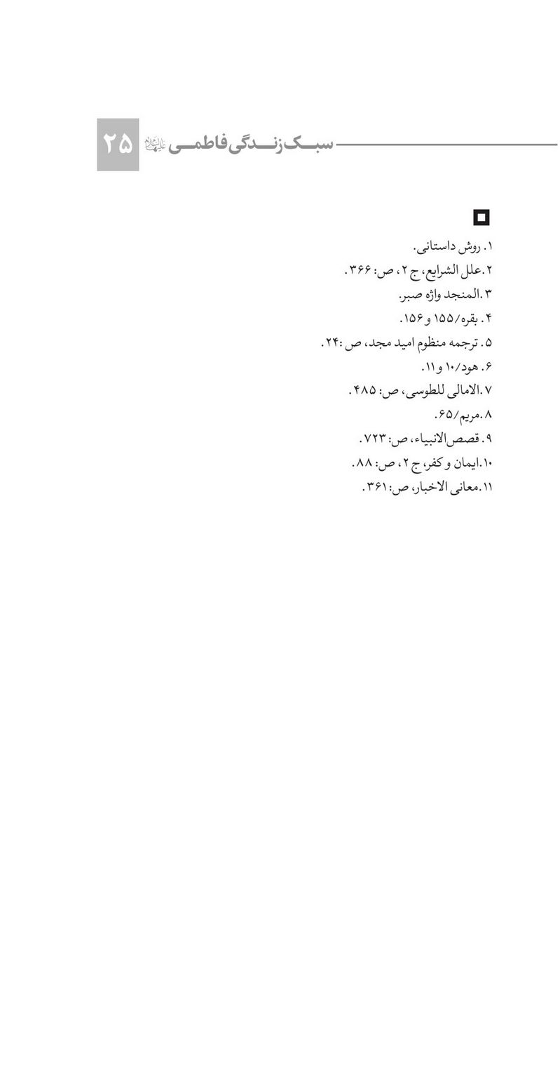

فصل دوم: بایسته‌های همسرداری فاطمه (علیها السلام) و فاطمیون

اشاره

ایجاد انگیزه
ایجاد انگیزه
مسئله طلاق و افزایش روند آن نگرانی‌های زیادی را برای آینده فرهنگی کشور به وجود آورده است. اعتیاد، فساد اخلاقی و کاهش سطح دین‌داری از آثاری است که مسئله طلاق به همراه دارد. مقام معظم رهبری (مدظله‌العالی) افزایش طلاق را به عنوان یک معضل برای سبک زندگی امروز ما بیان نمودند.
آمارهای رسمی مرکز آمار ایران حاکی از آن است که در دهه اخیر درصد طلاق به شدت بالا رفته، به طوری که در شهرهای بزرگ از هر سه ازدواج، یکی به طلاق منجر می‌شود طبق آخرین آمار، ایران رتبه چهارم طلاق را در دنیا دارد. طبق همین آمار در شش ماه نخست سال 1394 تعداد 11039 ازدواج کمتر از یک سال کنار هم زندگی کردند. بیشتر طلاق‌ها مربوط به زوج‌هایی است که با یکدیگر اختلاف سنی ندارند (زوج‌های هم سن) مثلاً در سال 90 حدود 11% طلاق‌ها مربوط به این زوج‌ها می‌باشد بیشتر طلاق‌ها در 5 سال اخیر مربوط به زوج‌های با سن زیر 30 سال
است (مردان با سن 25 تا 29 و زنان با سن 20 تا 24 سال) در استان تهران و البرز به ازای هر 2/3 ازدواج یک طلاق به ثبت رسیده است.
با عنایت به این آمارها به این نتیجه می‌رسیم که برای حفظ استحکام خانواده باید به دنبال راهی بود که سبب کاهش طلاق شود.
به جرأت می‌توان ادعا کرد علت عمده طلاق‌ها عدم تعامل مناسب، بین زوجین است که سبب عدم درک درست از شخصیت آنان شده و به طلاق و جدایی ختم می‌گردد. در دنیایی که اختیارات انسان سبب سلب آزادی دیگران و قاعدتاً مزاحم اختیار دیگران است به نظر می‌رسد آنچه سبب استحکام اجتماع و خانواده می‌گردد توجه به بایسته‌های اخلاقی در تعامل بین انسان‌ها و در این مورد در بین همسران است. چه بایسته‌های اخلاقی باید رعایت شود تا ضامن گرمی کانون خانواده باشد. بایسته‌های اخلاقی در روابط همسران چیست؟ اهل‌بیت (علیهم)در روابط همسران چگونه تعامل می‌کردند؟

اقناع اندیشه و تحریک احساس

اشاره
مهم‌ترین بایسته‌های اخلاقی در روابط همسران عبارت‌اند:

1. احترام به همسر
احترام به همسر نقش بسزایی در صفا و صمیمیت کانون خانواده داشته و از عواملی است که در تربیت فرزندان، تأثیر فراوانی دارد.
مادری که در خانه، عزیز باشد و موردتکریم شوهرش قرار گیرد، با روحی سرشار از عاطفه و آرامش و احساسِ شخصیت، فرزندان را تربیت خواهد نمود.
حضرت زهرا علیها السلام پس از رحلت رسول مکرّم اسلام صلی الله علیه واله وقتی «فدک» را به ناحق از او گرفتند، شکوه خود را با حزن شدیدی به نزد همسرش امیرالمؤمنین علی علیه السلام برد
اما امیرالمؤمنین علی علیه السلام با لحنی محترمانه همسر مهربانش را دلداری داد و فرمود: «لَا وَیْلَ لَکِ بَلِ الْوَیْلُ لِشَانِئِکِ ثُمَّ نَهْنِهِی عَنْ وَجْدِکِ یَا ابْنَة الصَّفْوَةِ وَ بَقِیَّةَ النُّبُوَّةِ فَمَا وَنَیْتُ عَنْ دِینِی وَ لَا أَخْطَأْتُ مَقْدُورِی فَإِنْ کُنْتِ تُرِیدِینَ الْبُلْغَةَ فَرِزْقُکِ مَضْمُونٌ وَ کَفِیلُکِ مَأْمُونٌ وَ مَا أُعِدَّ لَکِ أَفْضَلُ مِمَّا قُطِعَ عَنْکِ فَاحْتَسِبِی اللَّهَ
ویل و وای بر تو مباد؛ بلکه وای بر دشمنان تو باد! پس مرا از این‌گونه خطاب بازدار ای دختر برگزیده مخلوقات و یادگار نبوّت. به خدا سوگند! من در انجام وظیفه سستی نکردم و آنچه قدرت و توان داشتم، انجام دادم. اگر تو معاشی و روزی می‌خواهی؟ بدان که خداوند ضامن و کفیل است و آنچه را برای تو مهیا نموده بهتر است از آنچه از دست تو رفته است! خدا را کافی بدان و بدو پناه بر!»
حضرت علی علیه السلام آن‏چنان با متانت و احترام در برابر شکوِه حضرت زهرا علیها السلام برخورد می‏نماید که حضرت فاطمه علیها السلام آرام می‏گیرد و می‏فرماید: «حَسْبِیَ اللَّهُ؛ خداوند مرا کفایت می‏کند.» و ایشان
ساکت می‏شود.
آن بانوی بزرگوار، نام همسر خود را با احترام یاد می‌کرد. گاهی وی را با کنیه «ابوالحسن» می‌خواند و گاهی با یاد قرابت نسبی (ابن عم) وی را ندا می‌داد. در حدیث شریف کساء آمده است که حضرت فاطمه علیها السلام می‌فرماید: ابوالحسن علی بن ابیطالب وارد شد و فرمود سلام بر تو ای دختر رسول خدا گفتم: «و بر تو باد سلام ای ابا الحسن و ای امیرمؤمنان.» این گونه نقل نام و خطاب احترام آمیز یکی از نکات اصلی رابطه زوجین نسبت به یکدیگر است.
همسر بزرگوار امام خمینی «قدس‌سرّه» - این فرزند خلف حضرت زهرا علیها السلام - در مورد نحوه برخورد حضرت امام (ره) با ایشان می‌گوید: حضرت امام به من خیلی احترام می‌گذاشتند و خیلی اهمیت می‌دادند. هیچ حرف بد یا زشتی به من نمی‌زدند ... امام حتی در اوج عصبانیت هرگز بی‌احترامی و اسائه ادب نمی‌کردند. (امام در هنگام ناهار یا شام) غذا را شروع نمی‌کردند؛ به بچه‌ها هم می‌گفتند: صبر کنید تا خانم بیایند.
همسر شهید مطهری (ره) درباره سرباز شهید حضرت زهرا علیها السلام می‌گوید: یادم هست یک‌بار برای دیدن دخترم به اصفهان رفته بودم و بعد از چند روزی با یکی از دوستانم به تهران برگشتم. نزدیکی‌های سحر بود که به خانه رسیدم. وقتی وارد خانه شدم، دیدم همه بچه‌ها خواب هستند، ولی آقا بیدار است. چای حاضر کرده بودند، میوه و شیرینی چیده بودند و منتظر من بودند. دوستم از دیدن این منظره بسیار تعجب کرد و گفت: همه
روحانیون این قدر خوب هستند!
بعد از سلام و علیک، وقتی آقا دیدند، بچه‌ها هنوز خوابند. با تأثر به من گفتند: می‌ترسم یک وقت من نباشم و شما از سفر بیایید و کسی نباشد که به استقبالتان بیاید.

2. انجام کارهای منزل
از مسائلی که در زندگی مشترک زن و شوهر مطرح و در خوشبختی و نشاط خانواده تأثیر به سزایی دارد، تأمینِ نیازها و انجام کارهای خانه است. اگر زوجین وظیفه خود را به خوبی انجام دهند، صفا و صمیمیت در محیط خانواده حاکم خواهد شد.
رسول خدا صلی الله علیه واله کارهای درون خانه را بر عهده حضرت فاطمه علیها السلام گذاشت و کارهای بیرون خانه را به حضرت علی علیه السلام سپرد. فاطمه علیها السلام می‏فرماید: «جز خدا کسی نمی‏داند که من چه اندازه خوشحال شدم از اینکه کارهای درون خانه به من واگذار شد و از کارهای بیرون خانه و معاشرت و تماس با مردان معاف شدم.»
در همین زمینه در سخنی از امام باقر علیه السلام آمده است: «فاطمه علیها السلام در خانه علی علیه السلام کارِ خانه؛ خمیر کردن، نان پختن و نظافت را به عهده گرفت. علی علیه السلام نیز کارهای بیرون خانه را، مانند آوردن هیزم و تهیه مواد خوراکی به عهده داشت.»
از برخی روایات استفاده می‏شود که حضرت علی علیه السلام بعضی اوقات در کارهایی مانند تهیه آرد و آسیاب کردن نیز به کمک همسرش حضرت زهرا علیها السلام می‏شتافت.
روزی رسول خدا صلی الله علیه واله به خانه علی علیه السلام وارد شد، ناگاه مشاهده
کرد دختر و دامادش با محبت بی‏نظیر در کنار هم نشسته و با همکاری به آرد کردن «جو» مشغول‌اند.
پیامبر صلی الله علیه واله خطاب به آنان فرمود: «اَیُّکُما اَعیی»؛ کدام‌یک از شما خسته‏تر هستید تا من به جای او نشسته، کارش را انجام دهم؟ علی علیه السلام فرمود: ای رسول خدا! دخترت فاطمه، خسته‏تر است. آن حضرت کنار دامادش نشست و با هم به دستاس کردن مشغول شدند.
در فضیلت خدمت زن به شوهرش همین کلام امام صادق علیه السلام کفایت می‌کند: «مَا مِنِ‏ امْرَأَةٍ تَسْقِی‏ زَوْجَهَا شَرْبَةً مِنْ مَاءٍ إِلَّا کَانَ خَیْراً لَهَا مِنْ عِبَادَةِ سَنَةٍ صِیَامٍ نَهَارُهَا وَ قِیَامٍ لَیْلُهَا وَ یَبْنِی اللَّهُ لَهَا بِکُلِّ شَرْبَةٍ تَسْقِی زَوْجَهَا مَدِینَةً فِی الْجَنَّةِ وَ غَفَرَ لَهَا سِتِّینَ خَطِیئَة
هر زنی که به شوهرش مقداری آب دهد، برای او بهتر از عبادت یک سال است که روزهایش روزه باشد و شب‌هایش عبادت کند و خداوند به جای هر مقدار آبی که به شوهرش بنوشاند، شهری در بهشت برایش می‌سازد و شصت گناهش را می‌آمرزد.»

3. آراستن خویش برای همسر نه برای دیگران
اسلام، دین فطرت است و به احساسات و عواطف افراد جامعه توجّه دارد. در سرشت هر مرد و زنی، زیبایی خواهی نهفته است لذا در اسلام سفارش شده که زن و شوهر خود را برای یکدیگر بیارایند و ظاهر خود را جذّاب و زیبا نمایند. پیامبر صلی الله علیه واله نیز برای
شب عروسی حضرت زهرا علیها السلام دستور داد عطرهایی خوشبو تهیه کنند و زهرا علیها السلام نیز در داخل خانه دائماً معطر بودند. البته این زینت برای مردان هم است
حسن بن جهم ـ از دوستان امام کاظم علیه السلام ـ گوید: آن حضرت را دیدم که موهای خود را خضاب کرده است، گفتم: فدایت شوم، شما هم خضاب می‏کنید؟!
حضرت فرمود: آری، اصلاح و مرتّب بودن وضع، بر عفّت زنان می‏افزاید. زنانی بودند که پاکدامنی را رها کردند به این دلیل که شوهرانشان اصلاح و مرتّب بودن خود را رها کردند.
سپس فرمود: دوست داری همسرت را در حالی همانند حال خودت که خود را آراسته ننموده‏ای، ببینی؟
گفتم: نه! فرمود: او نیز چنین است.
آنگاه فرمود: نظافت و استعمال بوی خوش و اصلاح مو، از اخلاق پیامبران است.
یکی از دوستان امام باقر علیه السلام به نام حکم بن عتیبه می‏گوید: در خانه‏ای زیبا و آراسته خدمت آن حضرت رسیدم، لباس زیبا و رنگینی پوشیده بود که آثار رنگ لباس بر دوش حضرت دیده می‏شد. خیلی شگفت‏زده شدم. گاهی، به خانه نگاه می‏کردم، گاهی به وضع لباس آن حضرت! حضرت علیه السلام فرمود: این حالت، چطور است؟ عرض کردم: چه بگویم از این لباسی که به تن کرده‏اید؟ این لباس، مربوط به افراد نوجوان است.
حضرت فرمود: ای حکم! چه کسی زینت‏ها و چیزهای پاکیزه‏ای
را که خداوند برای بندگانش آفریده است، حرام کرده؟ این‌ها از چیزهایی است که خداوند برای بندگانش آفریده است؛ اما این خانه که مشاهده می‏کنی مربوط به همسر من است و من تازه ازدواج کرده‏ام. لباسی که مشاهده می‏کنی و همچنین حضور من در این خانه، به خاطر همین موضوع است.
همچنین زنی درباره حقوق مرد بر زن از پیامبر خدا صلی الله علیه واله پرسید ایشان می‌فرمایند: «عَلَیْهَا أَنْ‏ تَطَیَّبَ‏ بِأَطْیَبِ‏ طِیبِهَا وَ تَلْبَسَ أَحْسَنَ ثِیَابِهَا وَ تَزَیَّنَ بِأَحْسَنِ زِینَتِهَا
بر زن است که برای شوهرش خوشبوترین عطرهایش را بزند و قشنگ‌ترین لباس‌هایش را بپوشد و از زیباترین زینت‌هایش استفاده کند.»

4. گذشت از لغزش‌های همسر
برای افرادی که بنا است مدّت‏ها باهم زندگی کنند و در امور زیادی منافع واحدی دارند، سرزنش لغزش و اشتباه، امری عادی است؛ بنابراین لازم است با بردباری از اشتباهات یکدیگر چشم‌پوشی نمایند. زن و شوهر در برابر کلمات تند که برخی وقت‏ها به خاطر شرایط خاص، از طرف مقابل می‏شنوند، باید سعه‌صدر داشته باشند. آنان می‏توانند با خونسردی و گفتن چند کلمه محبت‌آمیز، طرف مقابل را از حالت ناراحتی خارج نمایند.
سیره معصومان (علیهم)چنین بوده است که اشتباه و خطای همسران را نادیده می‏گرفتند.
اسحاق بن عمار می‏گوید: به امام صادق علیه السلام عرض کردم: حقّ زن بر مرد چیست که با انجام آن‌ها انسان، «نیکوکار» محسوب شود؟
امام علیه السلام فرمود: خوراک و پوشاک او را فراهم نماید و اگر خطایی از او سر زد، از او بگذرد.
سپس فرمود: پدرم امام باقر علیه السلام همسری داشت که به او آزار می‏رساند؛ ولی پدرم او را مورد عفو و بخشش قرار می‏داد.
امیرالمؤمنین علی علیه السلام می‌فرمایند: «فَدَارِهَا عَلَی‏ کُلِ‏ حَالٍ‏ وَ أَحْسِنِ الصُّحْبَةَ لَهَا لِیَصْفُوَ عَیْشُکَ
همیشه با همسرت مدارا کن و با او به نیکی هم‌نشینی کن تا زندگی‌ات باصفا شود.»

5. اطاعت از همسر
پیامبر خدا صلی الله علیه واله می‌فرمایند: «إِنَ‏ لِلرَّجُلِ‏ حَقّاً عَلَی‏ امْرَأَتِهِ‏ إِذَا دَعَاهَا تُرْضِیهِ‏ وَ إِذَا أَمَرَهَا لَا تَعْصِیهِ وَ لَا تُجَاوِبُهُ بِالْخِلَافِ وَ لَا تُخَالِفُه‏؛ مرد حقی بر زنش دارد [و آن حق این است که] چنانچه او را صدا زند پاسخ دهد و هنگامی که او را دستوری دهد سرپیچی نکند و پاسخ مخالف ندهد و با او مخالفت نورزد.»
امام صادق علیه السلام می‌فرمایند: «سَعِیدَةٌ سَعِیدَةٌ امْرَأَةٌ تُکْرِمُ زَوْجَهَا وَ لَا تُؤْذِیهِ وَ تُطِیعُهُ فِی جَمِیعِ أَحْوَالِه‏خوشا به سعادت و خوشا به سعادت آن زنی باد که شوهرش را بزرگ دارد و به او آزار نرساند و همیشه از شوهرش فرمان‌بری
کند.»
پیامبر گرامی اسلام صلی الله علیه واله می‌فرمایند: «خَیرُ الِنساءِ التِی تَسُرُهُ اذا نَظَرَ وَ تُطِیعُهُ اِذا اَمَرَ و لا تُخالِفُهُ فِی نَفِسها وَ لا مَالِها بِمَا یُکرِهُبهترین زنان آن است که وقتی مرد به او نگرد مسرور شود و وقتی به او فرمان دهد اطاعت کند و با تن و مال خود بر خلاف رضای شوهر کاری نکند.»
زهرای اطهر در جواب درخواست علی علیه السلام برای ورود آن دو نفر به خانه و پس از ماجرای به آتش کشیدن در منزل و مصدوم شدن ایشان می‌فرماید: «الْبَیْتُ‏ بَیْتُکَ‏ وَ الْحُرَّةُ زَوْجَتُکَ فَافْعَلْ مَا تَشَاء
خانه، خانه توست و من همسر تو هستم، هر آنچه می‌خواهی انجام بده.»
امام علی علیه السلام درباره فاطمه علیها السلام می‌فرمایند: «قسم به خدا! من فاطمه علیها السلام را هرگز خشمگین و مجبور به کاری نکردم، او هم هیچ‌گاه مرا خشمگین و از دستورم سرپیچی نکرد.»

6. ابراز محبت
صفا و شادابی کانون خانواده، بستگی به حضور بانشاط یک «زن» دارد، اما نشاط و سرزندگی یک زن به محبت «مرد» وابسته است.
امام صادق علیه السلام می‌فرمایند: «کُلُ‏ مَنِ‏ اشْتَدَّ لَنَا حُبّاً اشْتَدَّ لِلنِّسَاءِ حُبّاً
هر کس بیشتر دوستدار ما باشد، به زن‌ها (همسرش) نیز بیشتر دوستی می‌کند.»
پیامبر عزیز خدا صلی الله علیه واله می‌فرمایند: «قَوْلُ‏ الرَّجُلِ‏ لِلْمَرْأَةِ إِنِّی أُحِبُّکِ‏ لَا یَذْهَبُ مِنْ قَلْبِهَا أَبَداً
این گفتار مرد به همسرش که «من تو را دوست دارم»، هرگز از قلب زن بیرون نمی‌رود.»
خانم فریده مصطفوی، دختر امام تأکید می‌کند: «هیچ‌وقت ما ندیدیم ایشان [امام] به خانم بگویند «فلان کار را انجام بده» و یا حتی «یک چای برای من بریز»... خیلی به ایشان [مادرم] اظهار محبت و علاقه می‌کردند و مقید بودند این اظهار محبت و علاقه را جلوی ما فرزندان هم علنی کنند.
امام رضا علیه السلام می‌فرمایند: «وَ اعْلَمْ‏ أَنَ‏ النِّسَاءَ شَتَّی‏ فَمِنْهُنَّ الْغَنِیمَةُ وَ الْغَرَامَةُ وَ هِیَ الْمُتَحَبِّبَةُ لِزَوْجِهَا وَ الْعَاشِقَةُ لَه‏؛
بدان که زنان گوناگونند، برخی از آنان دستاوردی گران‌بها و تاوان [رنج‌های آدمی] هستند و این زن کسی است که به شوهرش محبت می‌کند و عاشق اوست.»

گریز و روضه
حضرت زهرا علیها السلام شیفته و عاشق همسر مهربانش بود و همیشه بامحبت و احترام ایشان را صدا می‌زد و این محبت به‌قدری بود که جانش را در این راه فدا کرد. حضرت زهرا علیها السلام هنگام شهادت وصیت فرمود: «علی جان! وقتی من وفات کردم تو غسل و کفن
مرا به عهده گیر و بر من نماز بگزار و مرا درون قبر گذاشته، دفنم کن و خاک را بر روی قبر من ریخته، مساوی کن و بر بالینم رو به روی من بنشین و زیاد قرآن بخوان و دعا کن؛ زیرا در چنین لحظه‌هایی میت به انس گرفتن بازندگان محتاج است. من تو را به خدا می‌سپارم و درباره فرزندانم به نیکوکاری سفارش دارم.»
دست من و عنایت و لطف و عطای فاطمه
قلب من و محبت و مهر و ولای فاطمه
طبع من و قصیده و مدح و ثنای فاطمه
جرم من و شفاعت روز جزای فاطمه
به بذل دست فاطمه! به خاک پای فاطمه
منم گدای فاطمه، منم گدای فاطمه
اما حضرت زهرا علیها السلام ماجرای مظلومیت خود را این‌گونه بیان می‌فرمایند: «قنفذ را با دو نفر دیگر به خانة ما فرستادند تا پسر عمویم علی علیه السلام را برای بیعت زیان‌بار خود به سقیفه بنی ساعده بیرون برند. علی که مشغول انجام وصیت رسول خدا صلی الله علیه واله و تألیف قرآن بود، با آنان بیرون نرفت. آنان نیز برای عقده‌گشایی، هیزم زیادی در مقابل درِ خانة ما جمع کردند و آتش آوردند تا خانه و ما را به آتش کشند. من در پشت در ایستادم و آنان را به خدا و پدرم قسم دادم که دست از ما بردارند و ما را یاری کنند.
یکی از آن دو، تازیانه را از دست قنفذ گرفت و با آن به بازویم زد؛ چنانکه تازیانه همچون بازوبند به دور بازویم حلقه زد. سپس
وی لگدی به در کوبید و آن را به طرف من فشار داد و من که آبستن بودم، به صورت روی زمین افتادم. آتش شعله می‌کشید و صورتم را می‌گداخت. یکی از آن دو نفر چنان به صورتم سیلی زد که گوشواره‌ام بر زمین افتاد و درد زایمان به سراغم آمد. پس محسنم کشته شد. این است امّتی که می‌خواهد بر من نماز بخواند؟! در حالی که خدا و رسول از آنان بیزاری جسته‌اند. من نیز از آنان برائت می‌جویم.»
به وقت مرگ، پر کردم زخون، چشم تر خود را
که تنها می‌گذارم بین دشمن، همسر خود را
خدایا! اولین مظلوم عالم را تو یاری کن
که امشب می‌دهد از دست، تنها یاور خود را

پاورقی
تصویر
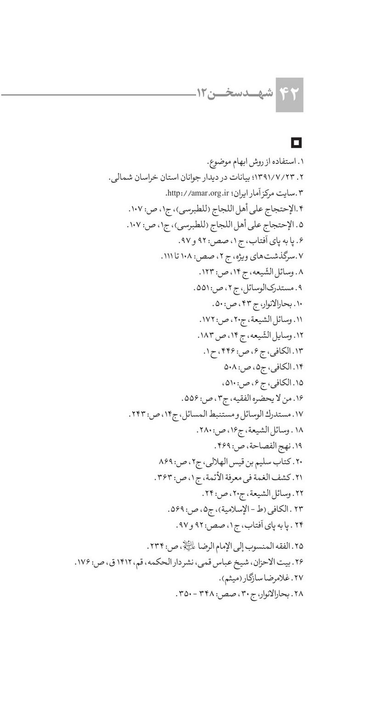

فصل سوم:شیوه های فرزند پروری فاطمه علیها السلام و فاطمیون

اشاره

ایجاد انگیزه
ایجاد انگیزه
وقتی سخن از سبک و سیره معصومین (علیهم)به میان می‌آید خواه یا ناخواه یک بعد بحث در تاریخ سیر کرده و بعد دیگر در زندگی هر کدام از ما پی گرفته خواهد شد. نتیجه مباحث ارائه شده باید در مسیر عادی زندگی ما جریان و سریان یابد و الا زندگی ما همان زندگی عالم بی‌عمل خواهد بود که شهدش به مذاق هیچ‌کسی خوش نخواهد آمد.
سخن ما پیرامون همین موضوع است، موضوعی که توجه به آن از ملزومات زندگی مؤمنان بلکه تمامی انسان‌هاست و در پرتو آن است که انسان به سعادت مطلوب نائل می‏آید. با بررسی سبک و سیره اهل‌بیت می‌توان دید که این امر با دقت خاص و ویژه‌ای موردبررسی قرار گرفته و آثار و نتایج مثبت پیامدهای منفی بی‏‌توجهی به آن را با ظرافت بیان داشته ‏است.
سخن از موضوعی است که امام علی علیه السلام در سخنی کوتاه و در عین حال عمیق و ظریف، آن را میراثی بی‌مانند تلقی نموده‌اند
و در کلامی دل‌نشین، این گنج را «گران‌بهاترین چیزی که پدران برای فرزندانشان به ارث می‏گذارند،» معرفی نموده‌اند.
همچنین حضرت در حدیثی دیگر ثمره این مبحث کلیدی را پرورش فرزند صالح و پیامد بی‌توجهی به این امر خطیر را «رشد یافتن فرزند ناصالح» برشمرده و برای هریک از این دو، نتایج مثبت و منفی بیان نموده‌اند. از دیدگاه آن حضرت فرزند صالح مایه انس و آرامش والدین است لذا می‏فرماید: «انس و آرامش در سه چیز است که یکی از آن‌ها فرزند صالح است.»
پس سخن ما نتیجه‌اش اگر در زندگی انسان‌ها پیاده گردد آرامش در زندگی خواهد بود همان‌که گمشده زندگی بشر امروز است.
دری که امروز ما بر آن می‌کوبیم هم خودش از اهمیت برخوردار است و هم نتایج آن برای شرافت آبروی ما انسان‌ها از اهمیت خاصی برخوردار است. یکی از نتایج عدم وجود این گوهر گران‌بها پرورش فرزند ناصالح است که به‌تصریح امیر مؤمنان علی علیه‌السلام مایه نابودی شرف و بلندی مرتبه پدران خود و عیبناک کننده پیشینیان خود استو در کلامی دیگر از فرزند ناصالح به آلوده‌کننده‏ پیشینیان خود و فاسد کننده اولاد و بازماندگان یاد می‏کنند.
فرزند ناصالح نه‌تنها خویشتن خود را گم نموده و گوهر بندگی و انسانیت خویش را از دست می‏دهد که گاهی ممکن است پدر صالح و شایسته را به انسانی ناصالح مبدل گرداند؛ علی علیه السلام درباره زبیر فرمود: «پیوسته زبیر مردی از ما اهل‌بیت علیهم‏السلام بود تا اینکه فرزند شوم و ناخلف او عبدالله بزرگ شد و او را از ما جدا کرد.»
سخن از گنجی گران‌بها، کلیدی طلایی وارثی قابل‌توجه است صحبت از تربیت و ادب است که بودش لازم و نبودش مخل زندگی فردی و اجتماعی انسان‌هاست.
با توجه به مباحث گران‌سنگ امیر مؤمنان، اهمیت و ضرورت دارد با شیوه‌های تربیت آشنا شویم؛ اما چگونه و با چه شیوه‌ای فرزندمان را تربیت کنیم که در آینده مایه چشم‌روشنی ما باشد؟ سبک و سیره فرزند پروری اهل‌بیت (علیهم) چگونه است؟ در این مجال به مهم‌ترین شیوه‌های تربیت فرزند در سبک و سیره اهل‌بیت به‌ویژه مادر همه اهل‌بیت حضرت زهرا علیها السلام می‌پردازیم:

اقناع اندیشه و تحریک احساس

اشاره
مهم‌ترین شیوه‌های تربیت فرزند:

1. شیوه اظهار محبت

اشاره
محبت داروی شفابخش دردها و بهترین راه‌حل مشکلات و ناسازگاری‌های تربیتی است. محبت بجا، در هر مکان و زمان و در هر مقطع و سن، وسیله‌ای کارآمد و مؤثر است. انسان‌ها، در هر سن و موقعیت، به عاطفه و محبت نیازمندند؛ اما کودکان، نوجوانان و جوانان بیش از دیگران تشنه محبت‌اند. چه بسیارند والدینی که در برابر فرزندان خود محبت فراوان دارند اما آن را ابراز نمی‌کنند درحالی‌که محبت وقتی سازنده و تأثیرگذار خواهد بود که فرد مورد محبت از آن آگاهی یابد.
محبت رفتار نابجا و ناقص فرزندان را اصلاح می‌کند و ناسازگاری و پرخاشگری نابجایشان را داروی محبت از میان می‌برد. آری، با محبت می‌توان بسیاری از گره‌ها را گشود.
از محبت دُردها صافی شود
وز محبت دَردها شافی شود
از محبت خارها گل می‌شود
وز محبت سرکه‌ها مل می‌شود
پیامبر اسلام نسبت به حضرت زهرا سلام‌الله علیها می‌فرمایند: «إِنَّمَافَاطِمَةُ بَضْعَةٌ مِنِّی» کلمه «بضعه» در زبان عربی به لخته خون واقع در جگر انسان می‌گویند، در واقع معنی این عبارت این است که فاطمه جگر من است و کلمه «مِنِّی» در زبان عرب یک نوع کلمه عاشقانه تلقی می‌شود، این در حالی است که مترجمان آن را این‌گونه معنا کرده‌اند که فاطمه پاره تن من است، درحالی‌که این معنا بسیار کلی است. این کلمات و عبارات سرشار از محبت و عشقی است که پیامبر صل الله علیه و آله و سلم نسبت به اهل‌بیت (علیهم السلام) خود به کار می‌بردند.
نقل‌شده که حضرت زهرا علیهاالسلام فرزندان خود را به بازی و مسابقه تشویق می‌کرد و گاهی با آنان به بازی مشغول می‌شد و با حرکت‌ها و گفتارهای شیرین مادرانه و بالا و پایین انداختن فرزندان خود، آنان را از احساسات پاک مادری سیراب می‌نمود
ص: 178 اصفهان، مرکز فرهنگی رزمندگان اصفهان.
.
عبیدالله بن عتبه چنین می‌گوید: «کُنْتُ عِنْدَ الْحُسَیْنِ بْنِ عَلِیٍّ ع إِذْ دَخَلَ عَلِیُّ بْنُ الْحُسَیْنِ الْأَصْغَرُ فَدَعَاهُ الْحُسَیْنُ وَ ضَمَّهُ‏ إِلَیْهِ‏ ضَمّاً وَ قَبَّلَ مَا بَیْنَ عَیْنَیْهِ ثُمَّ قَالَ بِأَبِی أَنْتَ مَا أَطْیَبَ رِیحَکَ وَ أَحْسَنَ خَلْقَک‏نزد حسین بن علی علیه السلام بودم که علی بن حسین علیه السلام وارد
شد. ایشان فرزندش را صدا زد، در آغوش گرفت و به سینه چسبانید، میان دو چشمش را بوسید و سپس فرمود: پدرم به فدایت باد، چقدر خوشبو و زیبایی!»

راه‌های تقویت عواطف در خانواده

الف) گفت‌وگوهای محبت‌آمیز
یکی از راه‌های استحکام بنیان خانواده توجه به ارتباط کلامی است. اگر در خانواده‌ای مرد یا زن با عبارات زیبا و دلپذیر همسرش را صدا کند، علاوه بر اینکه به فرزندان چگونه سخن گفتن را می‌آموزد، در قلب او جایگاه ویژه‌ای خواهد یافت. امیر مؤمنان علیه‌السلام می‌فرماید: «اَجْمِلوُا فِی الخِطابِ تَسْمَعوُا جَمیلَ الجَوابِ؛
زیبا سخن بگویید تا سخن زیبا بشنوید.»
رسول گرامی اسلام با توجه به این نکته فرمود: «قَوْلُ الرَّجُلِ لِلْمَرْأَةِ «إنّی اُحِبُّکِ» لا یَذْهَبُ مِنْ قَلْبِها اَبَداً؛مردی که به زنش بگوید: من ترا دوست دارم، (اثر این سخن) هرگز از دل زن بیرون نمی‌رود.»

ب) صدا کردن با بهترین نام
بهترین شاهد این بخش از کلام نحوه صدا زدن اهل‌بیت (علیهم السلام) در حدیث شریف کساء است حضرت زهرا علیها السلام از کلمات «یا ولدی و یا قرة عینی و ثمرة فوادی» استفاده نموده‌اند.

ج) سلام کردن به همدیگر
سلام با لحنی عاطفی، کینه‌ها را از بین برده، روحیه‌ها را تقویت کرده و دل‌ها را به هم نزدیک می‌نماید.

د) تقویت محبت علی علیه‌السلام
در مورد نقش سازنده و الفت آفرین عشق اهل‌بیت (علیهم السلام) در میان انسان‌ها، در زیارت جامعه کبیره چنین می‌خوانیم: «بِمُوَالاتِکُمْ عَلَّمَنَا اللَّهُ مَعَالِمَ دِینِنَا وَ أَصْلَحَ مَا کَانَ فَسَدَ مِنْ دُنْیَانَا وَ بِمُوَالاتِکُمْ تَمَّتِ الْکَلِمَةُ؛ خداوند به سبب دوستی شما نشانه های دینمان را به ما آموخت و آنچه از دنیایمان تباه شده بود اصلاح کرد و به سبب موالات و دوستی شما تفرقه‌ها به همدلی گرائید.»

2. شیوه تکریم شخصیت و احترام
کودک و نوجوان هر چند به رشد اجتماعی و عقلانی کافی نرسیده است؛ اما برای خود احترام قایل است. بدین جهت رفتار احترام‌آمیز والدین و مربیان نقش مؤثری در تربیت و رشد او دارد. از سوی دیگر، تحقیر و سرزنش زیاد فرزند، آتش لجاجت و دشمنی را در او شعله‌ور می‌سازد. امیرالمؤمنین علی علیه السلام در این زمینه می‌فرماید:
«الْإِفْرَاطُ فِی الْمَلَامَةِ یَشُبُّ نَارَ اللَّجَاجَةزیاده روی در سرزنش، آتش لجاجت را در فرد روشن می‌کند.»
در حدیثی دیگر می‌فرماید: «عقاب و تندی زیاد نداشته باشید؛
زیرا این امر کینه را در پی دارد و فرد را به سوی دشمنی فرا می‌خواند.»
«روزی امیرمومنان علی علیه السلام در حالی که امام حسن علیه السلام و سلمان همراهش بودند وارد مسجدالحرام شد و نشستند. در این هنگام، مردی با چهره و لباس زیبا وارد شد و به حضرت سلام کرد، مقابل وی نشست و گفت: ای امیرمومنان! از تو درباره سه مسئله می‌پرسم؟
حضرت فرمود: بپرس.
عرض کرد: وقتی انسان می‌خوابد، روحش کجا می‌رود؟ چگونه انسان به یاد می‌آورد و فراموش می‌کند؟ و چگونه فرزند انسان به عمه‌ها و خاله‌هایش شباهت پیدا می‌کند؟
حضرت به امام حسن علیه السلام فرمود: ای ابامحمد! جوابش را بده؛ و ایشان پاسخ پرسش‌ها را به تفصیل بیان کرد.

3. شیوه به‌کارگیری تنبیه
همچنان که تشویق در سیره امام علی علیه السلام روشی کارآمد است، حضرت از روش تنبیه نیز در مواردی استفاده می‌فرمود. البته فرزندان تربیت‌یافته علی علیه السلام به‌ویژه دو فرزند معصومش حسن و حسین (علیهما السلام) به تنبیه نیاز نداشتند.
اما در مواردی که مسئله‌ای بسیار مورد اهتمام علی علیه السلام بوده و فرزندان آن حضرت ترک اولی انجام می‌دادند، آن حضرت موضعی سخت‌گیرانه و انعطاف‌ناپذیر داشته‌اند.
علی بن ابی رافع می‌گوید: من خزانه‌دار و کاتب بیت‌المال در
حکومت علی علیه السلام بودم، در بیت‌المال علی گردنبندی بود که در جنگ بصره به دست آمد، دختر علی علیه السلام کسی را نزد من فرستاد و گفت: شنیدم که در بیت‌المال امیرالمؤمنین گردنبند مروارید وجود دارد و آن در اختیار شماست و من دوست دارم که آن را به عنوان عاریه به من بدهی تا در ایام عید قربان خود را با آن زینت دهم. من به او پیغام دادم که آیا آن را به شکل عاریه مضمونه مردوده به تو دهم؟ عرض کرد بلی. به مدت سه روز آن را به او دادم.
علی علیه السلام گردنبند را بر گردن دخترش دید و آن را شناخت، از او پرسید: این گردنبند چگونه به تو رسید؟ گفت: آن را از علی بن ابی رافع خزانه‌دار بیت‌المال امیرالمؤمنین عاریه گرفتم تا در ایام عید از آن استفاده نمایم و بعد آن را به بیت‌المال برمی‌گردانم.
علی علیه السلام به دنبال من فرستاد و من نزد او آمدم و ایشان خطاب به من فرمود: «ای ابن ابی رافع! آیا به مسلمین خیانت می‌کنی؟ من به او گفتم: به خدا پناه می‌برم از اینکه به مسلمین خیانت کنم.
فرمود: چگونه بدون اذن من و رضایت مسلمین به دختر امیرالمؤمنین عاریه داده‌ای؟
عرض کردم: یا امیرالمؤمنین! او دختر توست و از من خواست که عاریه‌ای به او بدهم و من هم به‌صورت عاریه مضمونه مردوده به او داده‌ام، من آن را از اموال خودم ضمانت کردم و بر من واجب است که سالم آن را به بیت‌المال برگردانم.
حضرت فرمود: همین امروز آن را برگردان و برحذر باش از اینکه دوباره چنین کنی که در آن صورت تو را عقوبت خواهم کرد.
سپس فرمود: اگر دخترم گردنبند را به صورت عاریه مضمونه مردوده نمی‌گرفت، نخستین فرد هاشمی بوده که دستش را به خاطر دزدی قطع می‌نمودنم.»

4. شیوه به‌کارگیری تشویق
تشویق در تربیت بسیار مؤثر است. تشویق بجا و مناسب در فرزندان ایجاد انگیزه می‌کند و آنان را برای انجام کارهای بزرگ‌تر آماده می‌سازد.
چه‌بسا فرزندان از ارزش و اعتبار صفات مثبت خودآگاهی نداشته، در نتیجه به شخصیت حقیقی و توانمندی‌های مثبت خویش پی نبرده، خود را در مقایسه با دیگران ناچیز به شمار آورند. از این رو والدین و مربیان باید ویژگی‌های مثبت فرزندان را کشف و برجسته سازند؛ موردستایش و تشویق قرار دهند.
در کتاب منتخب آثار امیرالمؤمنین علیه السلام چنین روایت‌شده است: روزی پیامبر اکرم صلی الله علیه واله نشسته بود و علی علیه السلام نزد او بود. در این هنگام، حسین علیه السلام که شش سال بیشتر نداشت. وارد شد. رسول خدا صلی الله علیه واله او را در آغوش گرفت و لب‌ها و میان چشمانش را بوسید. علی علیه السلام پرسید: آیا فرزندم حسین علیه السلام را دوست داری؟
فرمود: چگونه او را دوست نداشته باشم درحالی‌که او عضوی از اعضای من است.
سپس پرسید: یا رسول‌الله صلی الله علیه واله کدام‌یک از ما نزد تو عزیزتر است؟ من یا حسین؟
در این هنگام حسین علیه السلام فرمود: ای پدر هر که از حدیث شرف
عالی‌تر است نزد نبی صلی الله علیه واله محبوب‌تر است و منزلت بیشتری دارد علی علیه السلام فرمود:
حسین! آیا بر من فخر می‌فروشی؟
عرض کرد: پدر، با اجازه شما آری.
آنگاه امیرالمؤمنین علی علیه السلام حدود هفتاد منقبت از مناقب خود را برشمرد و لب فروبست.
پیامبر اکرم صلی الله علیه واله به امام حسین علیه السلام فرمود: شنیدی اباعبدالله؟ آنچه علی ذکر کرد، یک‌دهم از یک‌دهم فضایل و از هزار فضیلت او است و او از همه این‌ها بالاتر است.
امام حسین علیه السلام عرض کرد: حمد و ستایش خداوندی را سزاست که ما را بر بسیاری از بندگان مؤمنش و تمام مخلوقاتش برتری بخشید. ای امیر مؤمنان! در آنچه بیان کردی صادق و امینی.
آنگاه نبی اکرم صلی الله علیه واله به امام حسین علیه السلام فرمود: اکنون تو فضایلت را بیان کن.
حسین علیه السلام فرمود: من حسین فرزند علی بن ابیطالب هستم. مادرم فاطمه زهرا سیده زنان جهان و جدم محمد مصطفی سرور تمام بنی‌آدم است. ای علی، مادرم نزد خدا و تمام مردم با فضیلت‌تر از مادر تو است و جد من نزد خدا و مردم از جد تو افضل است. جبرائیل و اسرافیل در گهواره با من هم سخن شدند. ای علی! شما نزد خداوند از من برتری؛ اما از نظر پدران و مادران و اجداد، من از شما مفتخرترم.
آنگاه امام حسین علیه السلام دست به گردن پدر افکند و او را بوسید و پدر فرزندش را می‌بوسید و می‌فرمود: خداوند بر شرف، عظمت،
افتخار، دانش و شکیبایی‌ات بیفزاید و ستمگران به تو را لعنت کند.
این حدیث نشان می‌دهد حضرت علی علیه السلام شیرین‌کاری کودکش را با بوسیدن و در آغوش گرفتن وی پاسخ داد و تشویق کرد.

گریز و روضه
زکریا بن آدم می‌گوید: خدمت امام رضا علیه السلام بودم که حضرت جواد علیه السلام را نزد ما آوردند. او که حدود چهارساله بود، دست‌ها را بر زمین نهاد و سرش را به‌طرف آسمان بلند کرد و به فکر فرورفت. امام رضا علیه السلام به او فرمود: جانم به فدایت باد، در چه موضوعی چنین اندیشه می‌کنی؟ فرمود: در آنچه نسبت به مادرم فاطمه علیها السلام انجام داده‌اند. به خدا قسم، آن‌ها را از قبر بیرون می‌آورم، می‌سوزانم و خاکسترشان را به دریا می‌ریزم. امام رضا علیه السلام او را به خود نزدیک ساخت، بین دو چشمش را بوسید و فرمود: پدر و مادرم به فدایت باد، تو برای امامت شایستگی داری
ص: ۴۰۰ ح ۱۸.
.»
چون فاطمه مظهر صفات یکتاست
انوار خدا ز روی زهرا پیداست
همتای علی و در جهان بی همتا
زهراست محمّد و محمّد زهراست
به روز حشر در دل‌های محزون
شود هول قیامت هردم افزون
رسد چون نوبت عفو و شفاعت
ندا آید که " أین الفاطمیون "
رسول خدا صلی الله علیه واله به دختر دلبندش بسیار علاقه داشت و آن‌چنان مورد محبت قرار می‌داد که موجب شگفتی دیگران می‌شد؛ چراکه فاطمه علیها السلام خلاصة وجود پیامبر صلی الله علیه واله ، نسیم آرام‌بخش پدر، ریحانه بهشتی، یادگار خدیجه، بود. وقتی به پیامبر صلی الله علیه واله گفته شد: شما فاطمه را در آغوش می‌گیری، بسیار می‌بوسی و این‌همه عطوفت و مهربانی برایش ابراز می‌داری؟ رسول خدا صلی الله علیه واله فرمود: «من بوی بهشت را از وجود او استشمام می‌کنم.»
رسول خدا صلی الله علیه واله همواره به حضرت زهرا علیها السلام می‌فرمود: «یَا فَاطِمَةُ إِنَّ اللَّهَ تَبَارَکَ وَ تَعَالَی لَیَغْضَبُ لِغَضَبِکِ وَ یَرْضَی لِرِضَاک‏
فاطمه جان! به راستی که خدای تبارک و تعالی به خاطر خشم تو خشم می‌گیرد و به خاطر خشنودی تو خشنود می‌شود.»
اما با این شخصیت چه کردند که حضرت علی علیه السلام او را شبانه دفن کرد؟ امام حسین علیه السلام می‌فرماید: وقتی حضرت فاطمه علیها السلام قبض روح شد، امیرالمؤمنین مخفیانه دفنش کرد و موضع قبرش را محو نمود، سپس برخاست و صورتش را به طرف قبر رسول خدا برگرداند و گفت: «السَّلَامُ عَلَیْکَ یَا رَسُولَ اللَّهِ عَنِّی وَ السَّلَامُ عَلَیْکَ عَنِ ابْنَتِکَ وَ زَائِرَتِکَ وَ الْبَائِتَةِ فِی الثَّرَی بِبُقْعَتِکَ وَ الْمُخْتَارِ اللَّهُ لَهَا سُرْعَةَ اللِّحَاقِ بِکَ
یا رسول الله! سلام من و سلام دخترت فاطمه بر تو باد، همان دخترت که به زیارت تو آمده و در بقعة تو خوابیده و خدا خواست به سرعت به تو ملحق شود.»
یا رسول الله! از فراق دختر برگزیدة تو صبر و شکیبایی من قلیل و اندک شده است، قدرت من از دوری بزرگ‌ترین زنان؛ یعنی فاطمه اطهر ضعیف گردید؛ ... و می‌گویم: «إِنَّا لِلَّهِ وَ إِنَّا إِلَیْهِ رَاجِعُون»
«قَدِ اسْتُرْجِعَتِ الْوَدِیعَةُ وَ أُخِذَتِ الرَّهِینَةُ وَ أُخْلِسَتِ الزَّهْرَاءُ فَمَا أَقْبَحَ الْخَضْرَاءَ وَ الْغَبْرَاء؛ آن امانتی را که به من دادی، پس گرفته شد! سپرده باز گرفته شد! فاطمة زهرا را بردی یا رسول الله! چقدر این آسمان سبز و زمین غبارآلود در نظر من تیره و تار است!
غم و اندوه من همیشگی گردیده! شب من با بی خوابی می‌گذرد! این غم از قلب من خارج نمی‌شود تا آن موقعی که خدا مرا در آن خانه‌ای که تو در آن هستی وارد نماید! در دلم دردی است که آن را جریحه‌دار می‌کند و هم غمی است تحریک‌کننده! چه زود بود که بین ما جدایی افتاد! من درد دل خود را برای خدا می‌گویم.
وَ سَتُنْبِئُکَ ابْنَتُکَ بِتَظَافُرِ أُمَّتِکَ عَلَی هَضْمِهَا فَأَحْفِهَا السُّؤَالَ وَ اسْتَخْبِرْهَا الْحَالَ؛ دخترت به زودی تو را از اینکه امت تو متحد شدند و حق او را
پایمال نمودند، آگاه خواهد کرد! جریان را از فاطمه‌ات جویا شو و شرح‌حال را از وی بخواه!
فَکَمْ مِنْ غَلِیلٍ مُعْتَلِجٍ بِصَدْرِهَا لَمْ تَجِدْ إِلَی بَثِّهِ سَبِیلًا وَ سَتَقُولُ؛ چه غم و غصه‌هایی که در دل او جایگزین شدند و نمی‌توانست برای کسی درد دل کند. وی همه آن‌ها را برای تو خواهد گفت.»
آنکه قدش، فلک از غصه دو تا کرد، منم
آنکه با قامت خم، ناله به پا کرد، منم
آنکه بین در و دیوار، ز بی‌یاری خویش
فضه را از پی امداد صدا کرد، منم
آنکه از سوز دل خویش، به ایام شباب
طلب مرگ ز درگاه خدا کرد، منم!

پاورقی
تصویر
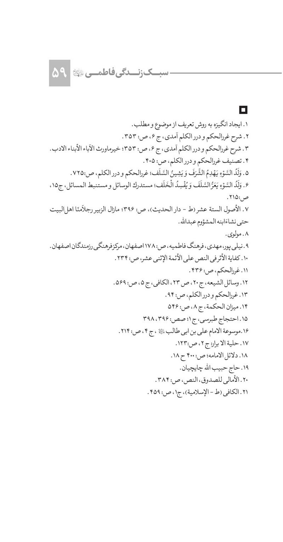

فصل چهارم: محوریت قرآن در زندگی فاطمه علیها السلام و فاطمیون

اشاره

ایجاد انگیزه
ایجاد انگیزه
با تحلیل گفتار و کلام‌های افراد به اطلاعات زیادی درباره آن‌ها می‌توان دست یافت. استفاده از عبارت‌های دقیق و تعابیر زیبا و جمله‌بندی‌های ادبی و استنادات کلامی مناسب و بهره‌گیری به‌جا از منابع معتبر از شاخصه‌های ارزشی، سخن و گفتار افراد می‌باشد. برای شناخت حضرت زهرا علیها السلام نیز می‌توان از این ملاک و معیار مدد گرفت و با تحلیل و بررسی برخی از سخنان ایشان، اطلاعاتی از آن حضرت به دست آورد.
خطبه فدکیه از جمله ‌خطبه‌های ‌مشهوری‌ است ‌که علمای شیعه و اهل سنت ‌با سندهای ‌معتبر از صدیقه کبری‌ علیها السلام روایت‌ کرده‌اند. در این خطبه کوتاه و فشرده، دنیایی از معارف ناب نهفته است و عمده مطالبی که در نهج‌البلاغه آمده است، در آن یافت می‌شود. به‌عبارتی‌دیگر، خطبه فدکیه، نهج‌البلاغه‌ای کوچک است.
حضرت زهرا علیها السلام در این خطبه تقریباً به بیست آیه از قرآن استناد
نموده است. آن حضرت با استشهاد به آیات قرآن و به کار بردن تعابیر وحیانی، مقصود خود را به حاضران رساند و توانست داعیه داران وقت را رسوا نماید.
همچنین آن حضرت در خطابه‏ای که در جمع زنان مهاجر و انصار ایراد فرمودند، ده آیه از قرآن را تلاوت فرمودند. علاوه بر آن صدّیقه‏ طاهره علیها السلام گاه در دفاع از ولایت علی علیه السلام و زمانی ضمن مواعظ و یا در بیان حالات خویش به آیات الهی استناد جسته‏اند.
بنابراین یکی از شاخصه‏های حضرت زهرا علیها السلام حضور قرآن در زندگی ایشان و انس آن بزرگوار با قرآن کریم و تسلّط ایشان بر آیات و معارف بلند آن می‌باشد؛ اما ما چه مقدار با این کتاب آسمانی انس داریم؟ حضور قرآن در زندگی ما چگونه است؟ آیا قرآن کریم در برنامه‌ها و فعالیت‌های ما، محور می‌باشد و یا اینکه همچون برخی از روشنفکر مآبان، کلام و سخنان بعضی از دانشمندان غربی را شاخص فعالیت‌های خود قرار داده‌ایم؟
*اقناع اندشه و تحریک احساس

مهجوریت قرآن در زندگی ما:
امروزه اگر در رفتارهای فردی و اجتماعی امت اسلامی دقت کنیم، با کمال تأسف می‌بینیم، بینش امت اسلامی از بینش الهی و معنوی فاصله گرفته و سمت‌وسوی گرایش‌ها و عواطف آن‌ها نیز رنگ خدایی ندارد و رفتارهای آنان نیز بر اساس تقوا، کرامت انسانی و بندگی خداوند متعال شکل نمی‌گیرد. امروزه
دادرسی از مظلومان عالم و دستگیری از نیازمندان واقعی و ترحم بر ضعیفان عالم بسیار کم است و مبارزه با مستکبران و تجاوزکاران و دفاع در برابر هجمه‌های فرهنگی دشمنان، از آن کمرنگ‌تر می‌باشد. با بررسی جزئی به این می‌رسیم که راز اصلی آن «مهجوریت قرآن کریم» در بین مسلمانان است. به تعبیر دیگر حضور قرآن در زندگی آنان کمرنگ شده و هر اندازه که فاصله آنان از قرآن و آموزه‌های آسمانی آن بیشتر شود، از ارزش‌های انسانی و الهی دور می‌شوند و در چنین جامعه‌ای زندگی کردن بسیار مشکل می‌شود.
مهجوریت قرآن پیامدهای ناگواری برای جامعه به همراه دارد، متروک شدن شریعت، رواج منکرات، گسسته شدن رشته اتحاد و برادری در جامعه، جدا شدن مردم از فرهنگ قرآن، رانده شدن نیروهای مذهبی از صحنة اجتماع، پنهان شدن حق و آشکار شدن باطل، دروغ بستن به خدا و پیامبر، استفاده ابزاری از قرآن برای اثبات دعاوی خویش، توجه مردم به نقش و نگار و قرائت‌های زیبا و عدم راه‌یابی قرآن به زندگی روزانة مردم از پیامدهای مهم آن است.
همین مهجوریت قرآن است که باعث شده بیش از یک و نیم میلیارد مسلمان با داشتن عظیم‌ترین سرمایه‌های مادی و معنوی در بدترین و ذلت‌بارترین شرایط روزگار بگذرانند و قدرت‌های استکباری بر جان و مال و ناموس آن‌ها مسلط باشند.
در هیچ کجای قرآن کریم نیامده که پیامبر از امت خود گلایه کرده باشد، مگر در یک مورد آن‌هم در مورد قرآن کریم است. در آیه سی سوره «فرقان» می‌خوانیم: پیامبر به پیشگاه خدا عرضه داشت:
«یا رَبِّ إِنَّ قَوْمِی اتَّخَذُوا هذَا الْقُرْآنَ مَهْجُورا؛ پروردگارا! این قوم من، قرآن را ترک گفتند و از آن دوری جستند!»
در اصطلاح دینی، مهجوریت قرآن به معنای دور شدن دل و عمل انسان از قرآن و ترک تلاوت آن می‌باشد.
ازاین‌رو ضروری است تا نسبت به نقش و تأثیر قرآن در زندگی بیشتر آشنا شویم و همواره این مطالب را مرور کنیم.

نقش قرآن در زندگی ما

اشاره
نقش قرآن در زندگی انسان در ابعاد مختلف فردی، اجتماعی قابل دقت و بررسی است که به طور مختصر به بعضی از آن‌ها اشاره می‌شود:

1. قرآن کانال ارتباطی عبد با معبود
انسان نیازمند ارتباط مستقیم با آفریننده خود است. این ارتباط اگرچه از طریق مناجات و رازگویی درونی و قلبی انجام می‌گیرد؛ اما دسترسی به کلمات خود خداوند، بسیار لذت‌بخش و اطمینان آور است. چراکه مناجات، ارتباط بنده با معبود است و قرآن ارتباط معبود با بنده؛ بنابراین اگر می‌خواهید خدا با شما سخن بگوید، قرآن بخوانید و اگر شما می‌خواهید با خدا صحبت نمایید، با مناجات امکان‌پذیر است.
پیامبر اسلام صلی الله علیه واله فرمودند: «حکایت قرآن و مردم حکایت زمین و
باران است. در حالی‌که زمین مرده و خشکیده است ناگاه خداوند بر آن باران می‌فرستد و زمین تکان می‌خورد، سپس باران‌های تند را فرو می‌ریزاند و زمین تکان دیگری می‌خورد و رشد می‌کند، آنگاه پشت سر هم نهرها را از دره‌ها جاری می‌سازد تا آنکه زمین می‌روید و گیاهان بالیدن می‌گیرد و خداوند آنچه را مایه آراستگی زمین و خوراک مردم و حیوانات است از دل آن بیرون می‌آورد. قرآن نیز مردمی را که آن را بپذیرند چنین می‌کند.»
کسی که با آفریدگار هستی و خالق همه مخلوقات، مأنوس و هم کلام شود، دیگر احساس قربت و تنهایی به او دست نمی‌دهد و خداوند متعال نیز به یاد او می‌باشد. از این رو خداوند او را از خطرها می‌رهاند. خطر معصیت و یا خطرهای دیگر که کمتر از خطر معصیت نیستند. «فَاذْکُرُونِی أَذْکُرْکُمْ وَاشْکُرُوا لِی وَلاَ تَکْفُرُونِ»
حضرت زهرا علیها السلام با آیات قرآن مأنوس است و خداوند نیز در آیاتی برخی از فضایل آن حضرت را یادآوری می‌کند. «إِنَّا أَعْطَیْناکَ الْکَوْثَر»؛ «وَ یُطْعِمُونَ الطَّعامَ عَلی‏ حُبِّهِ مِسْکیناً وَ یَتیماً وَ أَسیرا»
فضه خادمه حضرت زهرا علیها السلام نیز با قرآن انس داشته، در برخی از منابع تاریخی نقل شده، فضه حدود بیست سال غیر از قرآن سخن دیگری نگفت و اگر کسی چیزی از وی می‌پرسید، با آیات قرآن پاسخ می‌داد.
سیده نفیسه دختر حسن بن زید بن امام حسن مجتبی علیه السلام ، از زنان کمیاب عصر و زمان خود بود. او سی مرتبه با پای پیاده
به حج مشرف شد. زینب برادرزاده سیده نفیسه می‌گوید: «چهل سال عمه‌ام را خدمت می‌کردم. در این مدت ندیدم شبی را بخوابد یا روزی را افطار نماید.»
سیده نفیسه در خانه خود قبری کنده بود و پیوسته در جوار آن مشغول عبادت و یاد خدا بود. می‌گویند هزاران مرتبه قرآن را در این قبر ختم نمود. تا اینکه نهایتاً باحالت روزه و در حال زمزمه آیه مبارکه زیر از دنیا رفت.
«لَهُمْ دارُ السَّلامِ عِنْدَ رَبِّهِمْبرای آن‌ها در نزد پروردگارشان، خانه آرامش است.»
شوهر سیده نفیسه به نام اسحاق مؤتمن از فرزندان امام صادق علیه السلام است. او خواست جنازه همسرش را به مدینه ببرد؛ اما مردم مصر تقاضا کردند تا در مصر دفن شود و او قبول نکرد. تا اینکه شب پیامبر صلی الله علیه واله را در خواب دید که فرمود: «با اهل مصر در مورد دفن نفیسه مخالفت مکن که خداوند به برکت او رحمت را بر مردم مصر نازل می‌فرماید.»
آری کسی که به یاد خدا باشد، خدا نیز چنین به یاد او خواهد بود.

2. قرآن دریچه‌ای رو به‌سوی معرفت
انسان در تکاپو و جست‌وجوی آگاهی‌های صحیح و معارف بلند و پرمعنا است. البته با استفاده از تجربیات بشری و تلاش‌های علمی، به بسیاری از آگاهی‌ها می‌توان دست‌یافت؛ اما برای اطمینان به درستی یافته‌های خود و آگاهی به آنچه برای
او دست نایافتنی است، نیاز به یک منبع اصیل و غنی بسیار محسوس است، چنان‌که از زبان امام خمینی (ره) گفته شده است: «اگر قرآن نبود، درهای معرفت بر ما بسته بود».
خداوند متعال درباره قرآن کریم می‌فرماید: «وَ لَقَدْ جِئْنَاهُمْ بِکِتَابٍ فَصَّلْنَاهُ عَلَی عِلْمٍ هُدًی وَ رَحْمَةً لِقَوْمٍ یُؤْمِنُونَبرای هدایت مؤمنان و بخشایش به ایشان، کتابی آوردیم که در آن هر چیز را از روی دانش به تفصیل بیان کرده‏ایم»
از این‌ رو، یکی‌ از اوصاف‌ قرآن‌ کریم‌ «المُفَصِّل‌» است‌ به‌ معنای‌ توضیح‌دهنده‌ و روشن‌کننده‌ است.
قرآن مجید در آگاهی دادن جایگاه ممتازی دارد. تعریفی که قرآن از انسان دارد «إِنِّی جاعِلٌ فِی الْأَرْضِ خَلِیفَةً» و تعریفی که قرآن از خداوند ارائه کرده است: «لَیْسَ کَمِثْلِهِ شَیءٌ» همراه با بیان صفات جمال و جلال و تعریفی که از نظام هستی و حیات و شعور همگانی موجودات ارائه داده «وَ إِنْ مِنْ شَیْ ءٍ إِلاَّ یُسَبِّحُ بِحَمْدِهِ»
یعنی در واقع اگر آیات قرآن کریم نبود، اطلاعات دقیقی درباره خلقت انسان و هدف از خلقت او و سرانجام او به دست نمی‌آمد. علاوه بر آن زندگی انسان بی‌هدف می‌شد؛ زیرا این مطالب، علوم و دانش‌هایی هستند که جز از طریق قرآن، برای بشر دست‌یافتنی نیستند.
حضرت زهرا در آخرین فراز از خطبه فدک، با دلی آکنده از غم، مردم را به تدبّر در قرآن فراخوانده، می‏فرماید: «ای مردم که شتابان به گفتار باطل روی آورده، کار زشت زیان‏بار را با دیده اغماض نگریسته، آن را پذیرفته‏اید! «أَفَلَا یَتَدَبَّرُونَ الْقُرْآنَ أَمْ عَلَی قُلُوبٍ أَقْفَالُهَاآیا در قرآن اندیشه نمی‏کنند (نمی‏کنید) یا اینکه بر دل‏هایشان (دل‏هایتان) قفل است؟»
از جمله آگاهی‌هایی که جز از طریق قرآن راهی برای دریافت آن نیست، آگاهی درباره جهان پس از مرگ و جزئیات جهان آخرت است؛ زیرا هیچ‌کدام از افراد بشر، تجربه تکرار و رفت‌وآمد آن را ندارند و درک بشری، هیچ‌گونه سابقه ذهنی از آن ندارد. درحالی‌که در سوره «واقعه»، «صافات»، «مرسلات» و... صحنه قیامت به تصویر کشیده شده است.

3. قرآن کتاب واقع‌نما
نقش برجسته دیگر قرآن این است که از سابقه تاریخ بشر، خبرهای درست و مطابق واقع را نقل کرده و سرگذشت پیامبران و محتوای پیام آنان را بدون هرگونه تحریف و دسیسه بشری به انسان‌ها رسانده است. از این رو قرآن حتی بر پیروان تورات و انجیل، منّت شایان توجهی دارد که چهره پیامبران بنی‌اسرائیل را به‌درستی معرفی کرده و حضرت موسی، عیسی، زکریا و... را آن‌گونه که بوده‌اند، به دور از هرگونه تهمت و توهینی شناسانده و دست تحریف گران و دسیسه گران را نقش بر آب ساخته
است. قرآن مجید دراین‌باره می‌فرماید: «به تحقیق موسی را کتاب دادیم و از پی او پیامبران فرستادیم؛ و به عیسی بن مریم دلیل‌های روشن عنایت کردیم و او را به روح‌القدس تأیید نمودیم.»
همچنین در آیه دیگری می‌فرماید: «خدا به عیسی بن مریم گفت: نعمتی را که به تو و مادرت ارزانی داشته‏ام یاد کن، آن زمان که به روح‌القدس یاریت کردم تا تو چه در گهواره و چه در بزرگ‌سالی سخن‌گویی و به تو کتاب و حکمت و تورات و انجیل آموختم.»
در واقع متقن‌ترین تاریخ‌ها در کتاب قرآن آمده است و کسی نمی‌تواند کوچک‌ترین خدشه‌ای در مطالب تاریخی قرآن وارد کند.

4. قرآن کتاب موعظه و اندرز
قرآن کریم پر از ارشاد و اندرز است. سوره لقمان و دیگر قصص قرآن، بیشتر جنبه پند و اندرز دارد. گرچه از این موعظه قرآن، فقط اهل تقوا و بهره‏مند می‏شوند. خداوند می‌فرماید: «یا أَیُّهَا النَّاسُ قَدْ جاءَتْکُمْ مَوْعِظَةٌ مِنْ رَبِّکُمْ وَ شِفاءٌ لِما فِی الصُّدُورِ وَ هُدیً وَ رَحْمَةٌ لِلْمُؤْمِنینای مردم، برای شما از جانب پروردگارتان موعظه‏ای آمد و شفایی برای آن بیماریی که در دل دارید و راهنمایی و رحمتی برای مؤمنان»
موعظه و پند و اندرز سبب زنده شدن و صیقل جان‌ها و کنار رفتن پرده غفلت از سراچه دل است.
امام علی علیه السلام درباره قرآن می‌فرماید: «آگاه باشید! همانا این قرآن پنددهنده‌ای است که نمی‏فریبد و هدایت‌کننده‌ای است که گمراه نمی‏سازد و سخنگویی است که هرگز دروغ نمی‏گوید. بدانید کسی با قرآن ننشست جز آنکه پس از برخاستن با فزونی یا کاستی برخاست: فزونی در راه‌یابی و کاستی در کوری (و گمراهی). بدانید که هیچ‌کس پس از داشتن قرآن فقر (معنوی) ندارد و برای هیچ‌کس پیش از آن، غنا و توانگری (معنوی) نیست؛ پس شفای دردهای خود را از آن بخواهید و در سختی‌های خود از آن یاری جویید، که در آن شفای بزرگ‌ترین درد، یعنی کفر و نفاق و گمراهی است»
نقل شده زبیده همسر هارون‌الرشید قرآنی بسیار گران‌قیمت داشت که آن را با زروزیور و جواهرات تزیین کرده بود و علاقه فراوانی به آن داشت. یک روز هنگامی‌که از همان قرآن تلاوت می‌کرد به آیه «لَنْ لَنْ تَنالُوا الْبِرَّ حَتَّی تُنْفِقُوا مِمَّا تُحِبُّونَ وَ ما تُنْفِقُوا مِنْ شَیْ‏ءٍ فَإِنَّ اللَّهَ بِهِ عَلیم» رسید، با خواندن آیه در فکر فرو رفت و با خود گفت هیچ‌چیز مثل این قرآن نزد من محبوب نیست و باید آن را درراه خدا انفاق کنم. کسی را به دنبال جواهرفروشان فرستاد و تزیینات و جواهرات آن را بفروخت و بهای آن را در بیابان‌های حجاز برای
تهیه آب موردنیاز بادیه‌نشینان مصرف کرد که می‌گویند: امروز هم بقایای آن چاه‌ها وجود دارد و به نام او نامیده می‌شود.
همچنین نقل شده یکی از یاران پیامبر صلی الله علیه واله به نام «ابوطلحه انصاری» در مدینه نخلستان و باغی داشت بسیار مصفا و زیبا، که همه در مدینه از آن سخن می‏گفتند، در آن چشمه آب صافی بود که هر موقع پیامبر صلی الله علیه واله به آن باغ می‏رفت از آن آب میل می‏کرد و وضو می‏ساخت و علاوه بر همه این‌ها آن باغ درآمد خوبی برای «ابوطلحه» داشت، پس از نزول آیه «لَنْ لَنْ تَنالُوا الْبِرَّ» به خدمت پیامبر صلی الله علیه واله آمد و عرض کرد: می‏دانی که محبوب‏ترین اموال من همین باغ است و من می‏خواهم آن را در راه خدا انفاق کنم تا ذخیره‏ای برای رستاخیز من باشد، پیامبر ص فرمود: «بخ بخ ذلک مال رابح لک؛ آفرین بر تو، آفرین بر تو، این ثروتی است که برای تو سودمند خواهد بود» سپس فرمود: «من صلاح می‏دانم که آن را به خویشاوندان نیازمند خود بدهی»
ابو طلحه دستور پیامبر صلی الله علیه واله را عمل کرد و آن را در میان بستگان خود تقسیم کرد.»

گریز و روضه
شکایت پیامبر صلی الله علیه واله ، از مهجوریت قرآن، امروز نیز همچنان در میان مسلمانان ادامه دارد و اگر قرآن در زندگی مسلمانان مهجور نبود و به آیات آن عمل می‌کردند، چنین نبود که نسبت به ذریه و ذوی‌القربی پیامبر صلی الله علیه واله بی‌احترامی کنند؛ زیرا خداوند در قرآن می‌فرماید: «قُلْ لا أَسْئَلُکُمْ عَلَیْهِ أَجْراً إِلاَّ الْمَوَدَّةَ فِی الْقُرْبی»
یعنی مردم مودت نسبت به اهل‌بیتم را فراموش نکنید ... عرض می‌کنم: ای رسول خدا! نبودی ببینی اهل مدینه مودت را چگونه معنا کردند.
شد تو را مزد رسالت با ذوالقربی مودت
بی تو چون گویم که امت با ذوالقربی چه کرده؟
دخترت را دسته جمعی می‌زدند اهل سقیفه
یک نفر آنجا نگفت آخـــر مگر زهرا چه کرده؟
دیدن این صحنه‌ها در کودکی بعد از پیمبر
با دل پاک حسین و زینب کـــــبری چه کرده؟
با دل مهدی امید شیعه در عالم خــــدایا
قصه قبر نهان مادرش زهــــــــرا چه کرده؟
اما چرا باید یادگار پیغمبر زمان، مکان و محل دفنش مخفی باشد؟! در نقل آمده است امیرالمؤمنین علیه السلام می‌گوید، آمدم کنار زهرای مرضیه علیها السلام . امام حسن، امام حسین، زینب و ام‌کلثوم از اتاق بیرون رفتند، تعبیر این است: «أَخْرَجَ مَنْ کَانَ فِی الْبَیْت»امیرالمؤمنین علیه السلام فرمودند: «بچه‌ها بیرون بروید برای اینکه مادرتان زهرا می‌خواهد وصیت کند.»
امیرالمؤمنین علیه السلام نشست کنار زهرای مرضیه «و ضَمَّ رَأسَها علی صَدْره» زهرای مرضیه شروع کرد به وصیت کردن، اولین مطلبی که گفت این بود علی جان! از من راضی هستی یا نه؟ اشک در
چشمان امیرالمؤمنین علیه السلام حلقه زد! علی فرمود: فاطمه جان! تو حتی یک بار مرا ناراحت نکردی. «فَوَ اللهِ... لَا أَغْضَبَتْنِی» به خدا قسم فاطمه یک بار ناراحتی مرا بر نیانگیخت. «لَا عَصَتْ لِی أَمْرا؛ در هیچ امری با من مخالفت نکرد.»
اما علی جان سفارش‌هایی دارم، نخست اینکه مرا شب غسل بده، شب کفنم کن و شب بدنم را به خاک بسپار؟! مگذار آن دو نفر بر بدنم نماز بخوانند و در تشییع‌جنازه‌ام حاضر گردند. علی جان! وقتی بدنم را به خاک سپردی، زود از کنار قبرم نرو؛ «اجْلِسْ عِنْدَ رَأْسِی» بالای سرم بنشین، برایم قرآن و دعا بخوان!لحظه نخست دفن و قرار گرفتن در قبر، لحظه ایست که انسان احتیاج به مونس دارد. چه مونسی بالاتر از امیر مؤمنان.
ابْکِنِی وَ ابْکِ لِلْیَتَامَی وَ لَاتَنْسَ قَتِیلَ الْعِدَی بِطَفِّ الْعِرَاق؛ علی جان! برای من و یتیمانم اشک بریز و گریه کن! حسینم را فراموش نکن و از یاد مبر!
پیراهن خود در غم من چاک مکن
جز نیمۀ شب جسم مرا خاک مکن
از فاطمه یادگار اگر می خواهی
خون‌های مرا ز روی در پاک مکن
علی جان!
مرا چو غسل، نیمه‌شب به‌پیش کودکان دهی
مبادا سینۀ مرا به زینبم نشان دهی
علی جان! مبادا بچه‌هایم تنها بمانند و احساس غربت کنند! یا بقیة‌الله! یا فاطمة الزهرا! شما سفارش کردید که کسی سر بچه‌هایت داد نزند تا آن‌ها احساس غربت نکنند و آن‌ها تنها نمانند؛ اما نبودی کربلا تا ببینی ناز دانه‌های حسینت را چگونه با تازیانه رو به روی بدن مقدس بابا می‌زدند. وَ سَیَعْلَمُ الَّذینَ ظَلَمُوا أَیَّ مُنْقَلَبٍ یَنْقَلِبُونَ.

پاورقی
تصویر
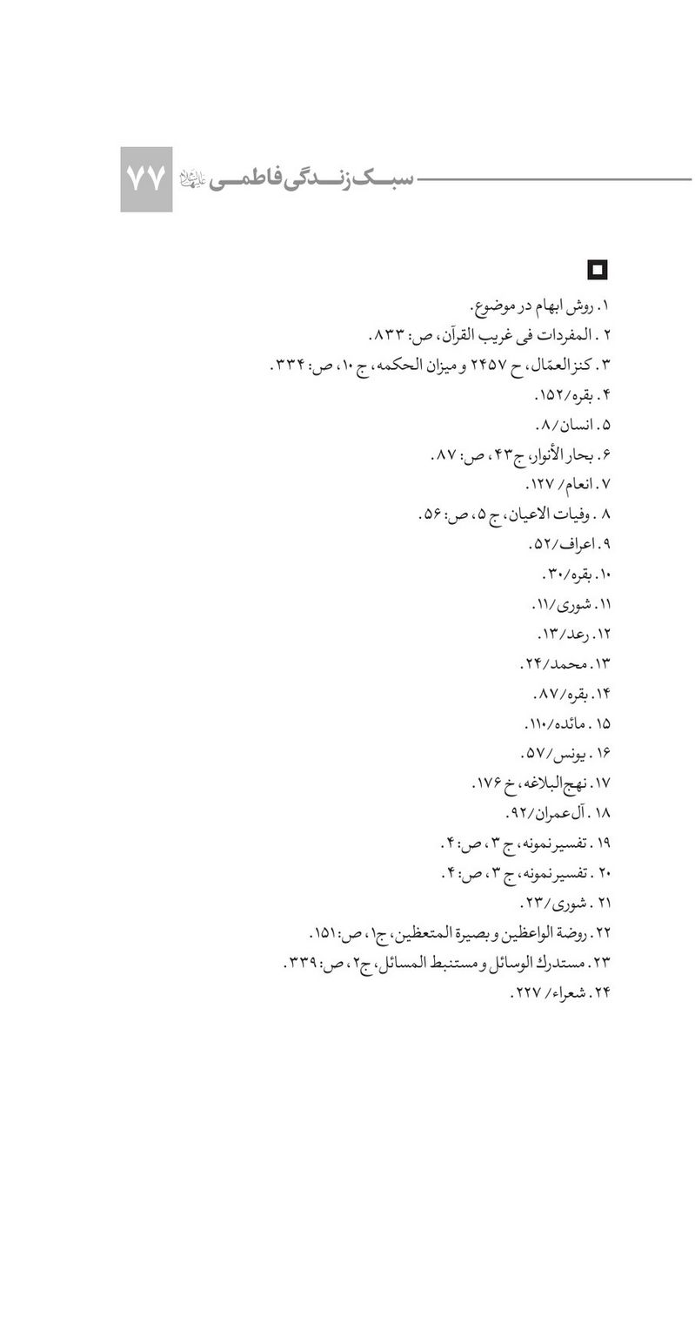

فصل پنجم: احترام به سادات در زندگی فاطمه علیها السلام و فاطمیون

اشاره

ایجاد انگیزه
ایجاد انگیزه
هنگامی که فدک را از حضرت فاطمه علیها السلام گرفتند، آن حضرت لباسی به تن کرده و چادر بر سر نهاد و با گروهی از زنان فامیل و خدمتکاران خود به سوی مسجد روانه شد، در حالی که چادرش به زمین کشیده می‏شد، بر حاضران وارد شد، در این هنگام بین او و دیگران پرده‏ای آویختند، آنگاه ناله‏ای جانسوز از دل برآورد که همه مردم به گریه افتادند و مجلس و مسجد به جنبش درآمد. سپس لحظه‏ای سکوت کرد تا همهمه مردم خاموش و گریه آنان ساکت شد، آنگاه کلامش را با حمد و ثنای الهی آغاز فرمود و بر رسول خدا صلی الله علیه واله درود فرستاد، سپس این‌چنین خود را معرفی کردند: «من دختر آن پیامبرم که خداوند درباره‏اش فرمود: (لَقَدْ جَاءَکُمْ رَسُولٌ مِّنْ أَنفُسِکُمْ عَزِیزٌ عَلَیْهِ مَا عَنِتُّمْ حَرِیصٌ عَلَیْکُم بِالْمُؤْمِنِینَ رَءُوفٌ رَّحِیمٌ)اگر نسب او را بشناسید، می‏دانید که او فقط پدر من است نه (پدر) هیچ‏یک از زنان شما و اوست برادر امیرالمؤمنین
علی علیه السلام نه (برادر) هیچ یک از مردان شما و چه خوب است منسوب بودن به آن حضرت که درود خداوندی بر او و خاندانش باد.»
ص: 490 و شرح نهج البلاغة لابن أبی الحدید، ج‏16،
ص: 211 و 212.
در این فراز حضرت زهرا علیها السلام از انتسابش به پیامبر صلی الله علیه واله سخن گفته است و در فراز دیگری فرزندان و ذریه خویش را نیز منسوب به رسول خدا صلی الله علیه واله می‌شمارد و انصار و همگان را بر احترام به فرزندانش سفارش کرده و فرموده است: «یَا مَعْشَرَ الْبَقِیَّةِ وَ یَا عِمَادَ الْمِلَّةِ وَ حَصَنَةَ الْإِسْلَامِ مَا هَذِهِ الْفَتْرَةُ فِی حَقِّی وَ السُّنَّةُ عَنْ ظُلَامَتِی أَ مَا کَان‏ لِرَسُولِ اللَّهِ ص أَنْ یُحْفَظَ فِی وُلْدِهِ سَرْعَانَ‏ مَا أَحْدَثْتُمْ‏ وَ عَجْلَانَ‏ ذَا إِهَالَة؛ ای گروه جوانمردان و ای بازوان دین و یاران اسلام! این چه چشم‏پوشی و سهل‏انگاری است که در حق من روا می‏دارید و نسبت به ظلمی که به من می‏شود در خواب غفلتید؟! آیا پدرم رسول خدا صلی الله علیه واله نمی‏فرمود: هر انسانی در فرزندانش حفظ می‏شود؟ (یعنی اگر می‏خواهید جانب کسی را محترم بشمارید بعد از او به فرزندانش احترام کنید.) چه زود این عمل را انجام دادید؟ دست مرا از فدک کوتاه نمودید؟ و برای امری که وقت آن نشده، شتابان شدید؟ ای گروه انصار! شما را قدرت و طاقت این هست که خواسته مرا برآورده کنید (و از حق من و فرزندانم دفاع نمایید)»
به نظر شما چرا باید نسبت به فرزندان و ذریه پیامبر صلی الله علیه واله و حضرت زهرا علیها السلام احترام گذاشت؟ مگر نه این است که در قرآن کریم آمده «إِنَ‏ أَکْرَمَکُمْ‏ عِنْدَ اللَّهِ‏ أَتْقاکُم‏»
آیا بین سادات و غیر سادات تفاوتی وجود دارد یا خیر؟
•
اقناع اندیشه و تحریک احساس

فلسفه احترام به سادات
از نظر اسلام هیچ فرقی میان شاه و گدا و غنی و فقیر و قوی و ضعیف و زن و مرد و سیاه و سفید حتی میان پیغمبر و امام که معصوم‌اند و سایر مردم نیست و انسان‌ها هیچ امتیازی بر هم ندارند، مگر در جهت تقوا.
اسلام دینی است که به همه انسان‌ها احترام می‌گذارد، اما برای مسلمانان و مؤمنان احترام بیشتری قائل است و در میان مؤمنان، احترام به سادات را مورد سفارش و تأکید قرار داده است.
1.
ریشه اصلی احترام به سادات، آیه‌ای است در قرآن کریم که به موجب آن خدای تعالی به پیامبر صلی الله علیه واله امر می‌کند به مردم بگوید با ذوالقربی و خویشاوندان وی دوستی و مودت نمایند. «قُلْ لا أَسْئَلُکُمْ عَلَیْهِ أَجْراً- إِلَّا الْمَوَدَّةَ فِی‏ الْقُرْبی‏»
⁽¹⁾
«القربی» در مرتبه اول و به طور مستقیم، اهل‌بیت و عترت پیامبر اکرم صلی الله علیه واله را شامل شده و در مراتب بعدی سادات را که فرزندان با واسطه حضرت زهرا علیها السلام بوده و نسب آنان به یکی از ائمه اطهار علیه السلام می‌رسد، نیز شامل می‌شود.
2.
در روایات، سفارش‌های فراوانی درباره احترام و اکرام به سادات شده است. پیامبر اکرم صلی الله علیه واله فرمودند: «به فرزندان و ذریه فرزندان من احترام بگذارید و آن‌ها را مورد لطف و محبت خود قرار دهید. خوبانشان را به خاطر خداوند مورد احترام قرار داده و بدهایشان را به خاطر من پیغمبر که حقی بر گردن شما دارم اکرام کنید.»
⁽¹⁾
حال ممکن است کسی بپرسد، پیامبر صلی الله علیه واله که پسر و نسلی نداشت. سادات فرزندان علی علیه السلام هستند و فاطمه علیها السلام هستند؛ بنابراین نباید آن‌ها را به پیامبر صلی الله علیه واله نسبت داد!
برای پاسخ به این سؤال می‌توان به دلایل فراوانی از قرآن و کلام پیامبر صلی الله علیه واله و ائمه علیه السلام استناد نمود.
آیه مباهله یکی از آن آیات است: «فَمَنْ حَآجَّکَ فِیهِ مِن بَعْدِ مَا جَآءَکَ مِنَ الْعِلْمِ فَقُلْ تَعَالَوْا نَدْعُ أَبْنَآءَنَا وَ أَبْنَآءَکُمْ وَ نِسَآءَنَا وَ نِسَآءَکُمْ وَ أَنفُسَنَا وَ أَنفُسَکُمْ ثُمَّ نَبْتَهِلْ فَنَجْعَل لَّعْنَتَ اللّه ِ عَلَی الْکاذِبِینَ⁽²⁾هرگاه پس از دانشی که (درباره مسیح) به تو رسیده، (باز) کسانی با تو به محاجّه و ستیز برخیزند، به آن‌ها بگو: بیایید ما فرزندان خود را دعوت کنیم، شما هم فرزندان خود را؛ ما زنان خویش را دعوت نماییم، شما هم زنان خود را؛ ما از نفوس خود دعوت کنیم، شما هم از نفوس خود؛ آنگاه مباهله کنیم؛ و لعنت خدا را بر دروغ‌گویان قرار دهیم.»
مفسران معتقدند که پیامبر به هنگام مباهله با مسیحیان نجران، علی علیه السلام ، دخترش فاطمه علیها السلام و حسن و حسین علیه السلام را به
ص: 140 «أَکْرِمُوا أَوْلَادِی الصَّالِحُونَ لِلَّهِ وَ الطَّالِحُونَ لِی».
2) . آل‌عمران/61.
همراه برد. علی علیه السلام نفس رسول خدا، فاطمه مصداق «نساءنا» و حسنین مصداق «ابناءنا»
امام کاظم علیه السلام می‌فرماید: «روزی به مجلس هارون‌الرشید خلیفه‏ عباسی وارد شدم. هارون سؤال‌هایی کرد و من جواب دادم. هارون پرسید شما چگونه می‏گویید که پسر پیامبرید در حالی که پیامبر نسل نداشت. او فقط دختر داشت و نسل انسان از پسر می‏ماند نه دختر. من در جواب سؤال هارون آیه 84 سوره‏ انعام را خواندم. خداوند می‌فرماید: وَ وَهَبْنا لَهُ إِسْحاقَ وَ یَعْقُوبَ کُلاًّ هَدَیْنا ... وَ مِنْ ذُرِّیَّتِهِ داوُدَ ... وَ زَکَرِیَّا وَ یَحْیی‏ وَ عِیسی‏ وَ إِلْیاسَ کُلٌّ مِنَ الصَّالِحِین‏؛ ما به ابراهیم، اسحاق و یعقوب را بخشیدیم و همه را هدایت کردیم ... و از ذریه و نژاد او داود ... و زکریا و یحیی، عیسی و الیاس را که همگی از صالحان هستند، (هدایت کردیم)»
سپس به هارون گفتم: «ای هارون! پدر عیسی کیست؟ هارون گفت: عیسی پدر ندارد. گفتم: پس چطور عیسی از نسل ابراهیم به شمار رفته است؟! پس بدان که خداوند عیسی را از طریق مادرش مریم به نسل حضرت ابراهیم علیه السلام ملحق ساخته است. ما هم از طریق مادرمان حضرت فاطمه زهرا از نسل پیامبر اسلام به حساب می‌آییم.»
ص: 405 و بحارالانوار، ج 10، ص: 242.
فـاطمه علیها السلام از پیـامبـر اکـرم نقل کـرده که فـرمـود: «إِنَّ اللّهَ عَزَّوَجَلَّ جَعَلَ ذُرِّیةَ کُلِّ بَنی أُمٍّ عَصَبَةً ینْتَمُونَ إِلَیها إِلاّ وُلْدَ فاطِمَةَ فَأَنـَا وَلیهُمْ وَ أَنـَا عَصَبَتُهُمْ
همانا خـداوند عزوجل ذریه هر یک از فرزندان مادری را سبب ارتباط و خـویشاوندی قرار داده که به‌وسیله آن ذریه به او منسـوب می‌شوند، مگر فرزندان فاطمه که مـن سـرپـرست و خـویشـاونـد آن‌ها هستـم (و به مـن منسـوب می‌شوند.)»
3.
افزون بر آیات و روایات از نظر عقلی و فطری نیز می‌توان برای احترام و تکریم سادات و ذریه زهرا علیها السلام عللی را یافت.
فطرت هر انسان عاقل و فهمیده‌ای می‌گوید هر کسی که به تو کمک نموده و در حق تو خدمتی انجام داده، او را و نزدیکان و فرزندانش را ـ و لو به خاطر او ـ دوست بدار و احترام نما.
احترام به خویشان پیامبر اسلام صلی الله علیه واله و فرزندان حضرت زهرا علیها السلام نیز از این باب است؛ زیرا پیامبر صلی الله علیه واله ما را از گمراهی و جهالت به نور هدایت رهنمایی کرده است و از این طریق سبب رهایی و نجات ما از دام ضلالت و بهارخوابی‌ها شده است. برای اینکه حرمت و موقعیت آن حضرت حفظ شود، به فرزندان او احترام می‌کنیم؛ زیرا آنان یادگاران او هستند. پس در حقیقت احترام گذاشتن به سادات، احترام به پیامبر اسلام صلی الله علیه واله است.
البته اگر کسی که منسوب به پیامبر است بد باشد به خود و جدش ظلم می‌کند؛ اما ما باید به‌گونه‌ای با او برخورد کنیم که او را به اشتباهش راهنمایی کنیم ولی از جهت نسبش او را احترام نماییم نه از جهت عملش.
علما و بزرگان دین نیز احترام فراوانی برای سادات قائل هستند.
4.
سیره علما نیز بر احترام به سادات بود.
یکی از شاگردان مرحوم آیت‌الله «میرزا احمد سیبویه» می‌گوید: از ویژگی‌های برجسته مرحوم سیبویه، احترام بی‌نظیری بود که نسبت به سادات داشت. هرگاه در منبر می‌نشست و سیدی وارد مجلس می‌شد از منبر پایین می‌آمد و دست سید را می‌بوسید و مجدداً بر منبر می‌نشست.
مرحوم سیبویه خود می‌گوید: «هرچه خداوند به من داده از برکت احترامی است که نسبت به سادات داشتم. به طوری که تا نزدیک سن ۹۰ سالگی خودم سوزن را نخ می‌کردم، بدون اینکه احتیاجی به عینک داشته باشم»
5.
احترام به بزرگان دین و ذریه آن‌ها در میان همه ادیان گذشته نیز وجود داشته و دارد.
یکی از خصوصیّات آیت‌الله ارباب این بود که جلوتر از سـادات، مطلقاً راه نمی‌رفتند؛ حتی اگر کسانی عنوانِ شاگردی داشتند و سیّد بودند، حتماً باید آن سیّد جلو می‌رفت.
این عارف بزرگوار آن‌قدر برای سادات ارزش قائل بودند که به دستور ایشان، در مدرسه امام صادق علیه السلام (در چهارباغ)، انجمن سادات تشکیل شد و به سادات اعلام کردند که «اگر عمامه نگذاشته‌اید، لااقل دکمـه سبـزی به لباستان بگذارید، زیرا دیگران موظف‌اند که احترام سادات را داشته باشند.»
نقل‌شده: «بعد از واقعه کربلا روزی یزید از سفیر روم برای دیدن اسرا و سر مبارک امام حسین علیه السلام دعوت کرد. سفیر روم بعد از دیدن
سر بریده، از یزید پرسید این سر کیست؟ گفت چه کار داری؟ سفیر گفت: می‏خواهم وقتی که به کشورم رفتم و قیصر روم اخبار اینجا را از من سؤال کرد بتوانم به طور کامل جواب دهم تا در شادی تو شریک شود.
یزید گفت: این سر حسین فرزند علی بن ابیطالب است، سفیر پرسید مادرش کیست؟ یزید گفت: فاطمه دختر رسول خدا صلی الله علیه واله است. سفیر که در دین نصرانیت بود گفت: وای بر تو و بر دین تو، دین من بر دین تو بسیار برتری دارد، نژاد من با فاصله بسیار طولانی به حضرت داود علیه السلام می‏رسد؛ اما مسیحیان به خاطر این انتساب، خاک پای مرا به عنوان توتیا و تبرک می‏برند، ولی شما پسر پیغمبر خود را که تنها مادرش بین او و پیامبر واسطه است نه بیشتر، این‌گونه بی‌احترامی می‏کنید و می‏کُشید ای یزید گوش کن تا «داستان حافر» را برای تو بگویم در جزیره‏ای واقع در دریای عمان در مسیر چین شهری عظیمی وجود دارد در آنجا کلیسایی است به نام «الحافر» که در محراب آن حُقّه (ظرف مخصوصی) از طلای سرخ آویخته‏اند و در میان آن حقه، سمّ الاغی وجود دارد که می‏گویند سم الاغی است که عیسی علیه السلام بر آن سوار می‏شده است. علمای نصارا هر سال نزد آن می‏روند و آن را زیارت کرده و به گرد آن طواف می‏نمایند، ولی شما پسر پیغمبرتان را می‏کشید خدا برکت را از شما و چنین دینی بر دارد؟ یزید خشمگین شد دستور قتل او را صادر کرد سفیر گفت: شب گذشته پیامبر صلی الله علیه واله را در خواب دیدم که مرا به بهشت بشارت داد، همان‌دم قبول اسلام کرد، سر مقدس را به سینه‏اش چسبانید تا به شهادت رسید.
6.
احترام به سادات، اختصاصی به شیعه ندارد، بلکه از اصول پذیرفته‌شده همه فرق اسلامی ـ غیر از ناصبی‌ها ـ است. حتی سنی‏ها و بزرگان آن‌ها هم این احترام را قائلند، در حالات عمر بن عبدالعزیز نوشته‏اند: روزی «عبدالله بن حسن مثنی» فرزند امام حسن علیه السلام ـ که جوانی تازه سال بود و موهای سر مبارکش اطراف گوشش را فراگرفته بود ـ بر «عمر بن عبدالعزیز» وارد شد. به مجرد ورود «عمر بن عبدالعزیز» از محل خویش برخاست و از وی استقبال نمود. حاضران که چنین توقعی از «عمر» نداشتند که در برابر چنان جوانی از جای برخیزد و از او استقبال نماید، وی را سرزنش کردند.
عمر بن عبدالعزیز گفت: از شخص موثقی شنیدم ... که رسول خدا صلی الله علیه واله می‏فرمود: به راستی که فاطمه پاره تن من است، آنکه وی را خرسند می‏سازد، مرا خرسند ساخته است؛ و من یقین دارم که هرگاه فاطمه علیها السلام زنده بود و این‌گونه برخورد مرا با فرزندش مشاهده می‏کرد، خوشحال می‏شد!»

آثار و برکات احترام به سادات
در روایات، آثار و برکات فراوانی برای احترام و اکرام به سادات بیان‌شده است که به برخی از آن اشاره می‌کنیم:
پیامبر اکرم صلی الله علیه واله فرمود: «إِنِّی شَافِعٌ یَوْمَ الْقِیَامَةِ لِأَرْبَعَةِ أَصْنَافٍ وَ لَوْ جَاءُوا بِذُنُوبِ أَهْلِ الدُّنْیَا رَجُلٌ نَصَرَ ذُرِّیَّتِی وَ رَجُلٌ بَذَلَ مَالَهُ لِذُرِّیَّتِی عِنْدَ الْمَضِیقِ وَ رَجُلٌ أَحَبَّ ذُرِّیَّتِی بِاللِّسَانِ وَ بِالْقَلْبِ وَ رَجُلٌ یَسْعَی فِی حَوَائِجِ ذُرِّیَّتِی إِذَا طُرِدُوا أَوْ شُرِّدُوا؛
من روز قیامت چهار دسته را شفاعت می‌کنم، هرچند با گناه اهل دنیا به صحرای محشر حاضر شوند: آن‌که اولاد مرا یاری کند. آن‌که از اموالش به اولاد تنگدستم کمک کند. کسی که با زبان و قلب، آنان را دوست بدارد و آن‌که تلاش کند در انجام حوائج و نیازهای افرادی از ذریه‌ام که تبعید شده و یا رانده شده‌اند»
امام صادق علیه السلام فرمود: «هرگاه روز قیامت شود منادی فریاد می‌زند که ای گروه مردمان! خاموش باشید که همانا محمد صلی الله علیه واله سخن می‌گوید. مردم خاموش می‌شوند؛ پیامبر حرکت می‌کند و می‌فرماید: ای گروه مردمان! هر کس برای او در پیش من دستی و منّتی و نیکی هست باید حرکت کند تا جبران کنم. می‌گویند چه دست و چه منّت و چه نیکی است برای ما بلکه تمام این‌ها برای خدا و رسولش بر تمام مردمان است. می‌فرماید: هر کس یکی از فرزندان مرا پناه داده، نیکی به او کرده، او را از برهنگی پوشیده، او را گرسنه بوده، سیر کرده باید حرکت کند تا جبران کنم. پس بلند می‌شوند مردمی که این کردار را انجام داده‌اند. پس ندا از پیشگاه خدای جلّ و علا می‌رسد که ای محمد! حبیب من! پاداش آنان را به تو واگذار کردم در هر کجای بهشت که می‌خواهید
آنان را جای ده. پس پیامبر اکرم صلی الله علیه واله ایشان را در منزلتی نزدیک به خودش جای می‏دهد. در آن جایی که از دیدار پیامبر و خاندانش صلی الله علیه واله محجوب نمی‏مانند»
امام رضا علیه السلام نیز فرمودند: «نگریستن به فرزندان ما عبادت است، راوی پرسید: نگاه به امامانی که از نسل شمایند یا نگاه به نسل
پیامبر صلی الله علیه واله ؟ آن حضرت فرمودند: بلکه نگاه به همه فرزندان پیامبر صلی الله علیه واله عبادت است تا وقتی‌که از روش او جدا نشده و خود را به گناهان نیالوده باشند.»
بنابراین اگر کسی به ذریه حضرت زهرا علیها السلام و سادات احترام بگذارد، سود اصلی‌اش به خود او بر می‌گردد؛ زیرا هر کس به سادات احترام گذاشت رشد کرد و به سعادت رسید، حُر یکی از افرادی است که از این مسیر سعادتمند شد.

گریز و روضه
پیامبر اسلام صلی الله علیه واله در روایات متعددی بر احترام به سادات و ذریه خود تأکید داشت و سِرّ این درخواست پس از رحلت آن حضرت روشن شد. با اولاد آن حضرت معامله‌ای کردند که در تاریخ با نسل هیچ رهبر و پیشوایی نشده است. پس از رحلت، قرن‌ها سلسله سادات هیچ‌گونه تأمینی نداشتند، کشته می‌شدند، سرهای بریده ایشان را به عنوان ارمغان از شهری به شهری می‌بردند، آنان را مهر و موم‌ها در قعر زندان‌های تاریک شکنجه می‌دادند، مسموم می‌کردند.
بشار مکاری گوید: در کوفه به حضور امام صادق علیه السلام رفتم و عرض کردم: قربانت گردم در راه می‌آمدم حادثه‌ای دیدم که غیرتم به جوش آمد و قلبم درد گرفت.
فرمود: بگو چه حادثه‌ای دیده‌ای؟
گفتم: یکی از مأمورین حکومت را دیدم که بر سر زنی می‌زند و او را به‌سوی زندان می‌برد و او با صدای بلند می‌گفت: «پناه می‌برم به
خدا و رسول و به‌غیراز خدا و رسول، به هیچ‌کس پناه نمی‌برم.»
امام صادق علیه السلام فرمود: چرا آن زن را می‌زد و به زندان می‌برد؟
عرض کردم: از مردم شنیدم که پای آن زن لغزید و به زمین افتاد، او در همان حال گفته: «ای فاطمه! خدا آنان را که به تو ظلم کردند از رحمت خود دور سازد!»
گماشتگان حکومت با شنیدن این سخن او را دستگیر و زدند.
امام صادق علیه السلام تا این سخن را شنید، گریه کرد به‌گونه‌ای که دستمال و محاسن شریف و سینه‌اش از اشک چشمانش تر شد، سپس فرمود: «ای بشار! برخیز باهم به مسجد سهله برویم و برای نجات و آزادی آن بانو، دعا کنیم و از خدا بخواهیم که او را حفظ کند.»
ص: 319 و 320.
به راستی، وقتی امام صادق علیه السلام با شنیدن حادثه ناگواری که برای یک بانوی شیعه فاطمه علیها السلام رخ داده، این گونه دگرگون می‌شود، پس چگونه خواهد شد که اگر جریان مصائب مادرش فاطمه علیه السلام را برای او نقل کنند؟ یا امام صادق نبودی آن لحظه‌ای که:
از بیت آل طاها آتش زده زبانه
گوئی شده قیامت بر پا درون خانه
در پشت در فتاده ام‎الائمه از پا
دارد فغان ز دشمن آن گوهر یگانـه
زینب به ناله گفتا کشتند مادرم را
این یک ز ضرب سیلی آن یک ز تازیانه
یا امام صادق علیه السلام نبودی آن لحظه تا ببینی «وَ رَکْلِ الْبَابِ بِرِجْلِهِ حَتَّی أَصَابَ بَطْنَهَا وَ هِیَ حَامِلَةٌ بِالْمُحَسِّنِ لِسِتَّةِ أَشْهُرٍ‏و چنان با لگد به در زد که به شکم فاطمه علیها السلام اصابت کرد در حالی که به محسن علیه السلام شش‌ماهه باردار بود.»
دود بود و دود بود و دود بود
گل میان آتش نمرود بود
شعله می‌پیچید بر گرد بهار
خون‌دل می‌خورد تیغ ذوالفقار

پاورقی
تصویر
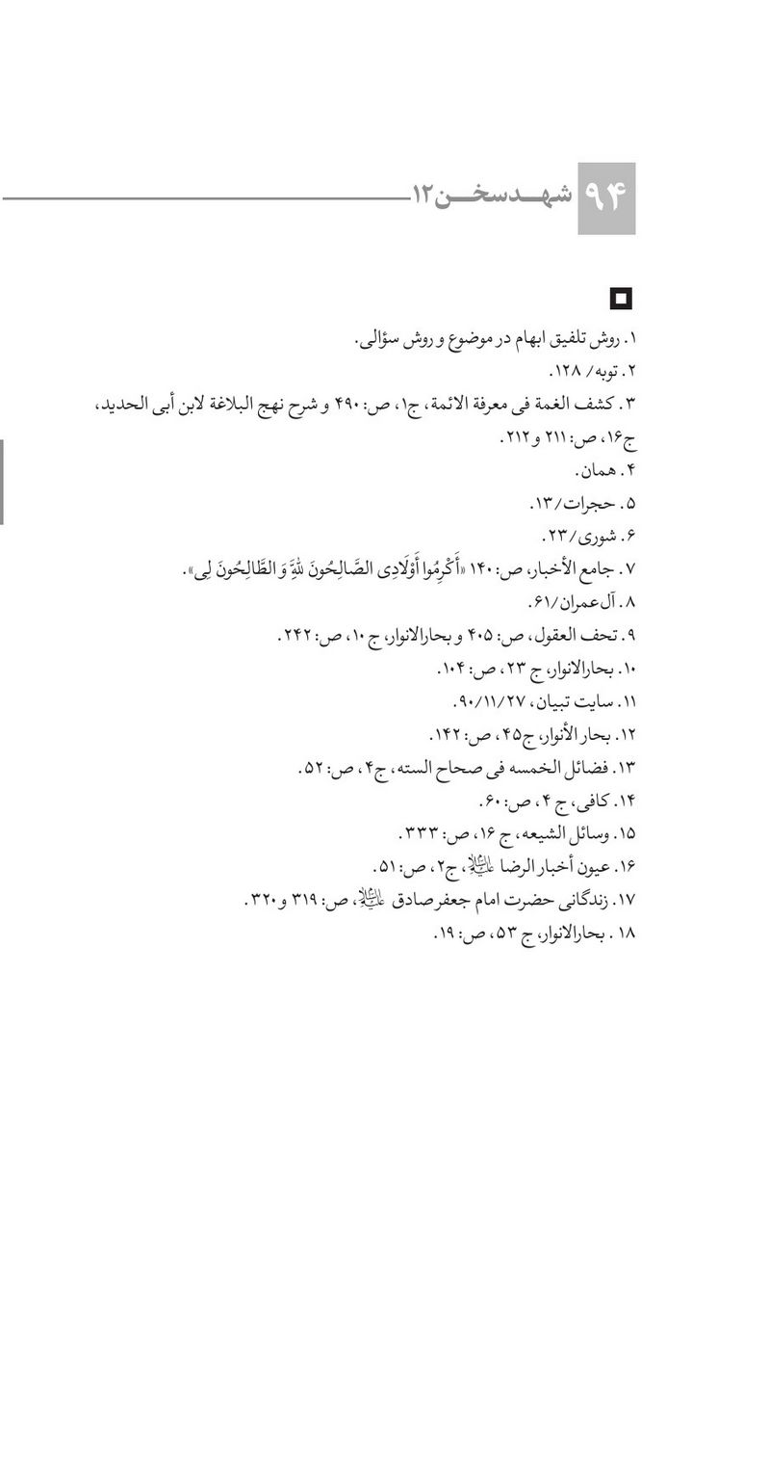

فصل ششم: سیره عبادی فاطمه علیها السلام و فاطمیون

اشاره

ایجاد انگیزه
ایجاد انگیزه
در جریان جنگ خیبر در میانه کارزار، یک نفر از جنگجویان یهود با شمشیر بر سپر علی علیه السلام زد و سپر از دست وی افتاد.
علی علیه السلام در قلعه خیبر شتافته و آن را از جای خود کَندند و تا پایان کارزار به جای سِپَر بکار می‌بردند.
پس از آنکه آن را به روی زمین انداختند، هشت نفر از نیرومندترین سربازان اسلام از آن جمله «ابورافع» سعی کردند که آن را از این رو به آن رو کنند، نتوانستند.
ص: 300 و سیره ابن هشام، ج 3، ص: 349.
شیخ مفید در کتاب شریف «الارشاد» از امیر مؤمنان، سرگذشت کندن درِ خیبر را چنین نقل می‏کند:
من دَرِ خیبر را کنده به جای سپر به کار بردم و پس از پایان نبرد آن را مانند پل به روی خندقی که یهودیان کنده بودند قرار دادم. سپس آن را میان خندق پرتاب کردم.
مردی پرسید: آیا سنگینی آن را احساس نمودی؟ حضرت پاسخ دادند: «به همان اندازه سنگینی که از سپر خوداحساس می‏کردم.
آن حضرت در پاسخ شخصی چنین فرمود: «ما قَلَعْتُها بِقُوَّةٍ بَشَرِیةٍ وَ لکِنْ قَلَعْتُها بِقُوَّةٍ اِلهِیةٍ وَ نَفْسٍ بِلِقاءِ رَبِّها مُطْمَئِنَّةٌ رَضِیةٌ
من هرگز آن در را با نیروی بشری از جای نکندم، بلکه در پرتو نیروی خداداد و با ایمانی راسخ به روز قیامت این کار را انجام دادم.»
حضرت آیت‌الله ناصری فرمودند: زمانی که در نجف بودیم، حمالی در آنجا بود، روزی از یکی از محلات نجف اشرف عبورمی کرد، درهمان محله بچه کوچکی به پشت‌بام رفته بود، مادر از او غفلت کرده، بچه از بالای بام سقوط کرد. آن شخص دست‌هایش را بلند کرد و گفت: خدایا! نگهش‌دار. کودک به آرامی پس از آن با اینکه معلق بین آسمان و زمین است روی زمین آمد. مردم دورش جمع شدند. از او پرسیدند: چگونه به این مقام رسیدی؟ گفت: تاحال هرچه خدا گفته، من چشم، حالا من چیزی گفتم و دعایم را مستجاب کرد.
بندگی کن تا که سلطانت کنند
تن رها کن تا همه جانت کنند
سوی حق نارفته چون داری طمع
همسر موسی بن عمرانت کنن
شکر و تسلیم مسلمانیت کو
ای که می خواهی سلیمانت کنند
از چَهِشهوت قدم بیرون گذار
تا عزیز مصر و کنعانت کنند
چون علی در عالم مردانگی
فرد شو تا شاه مردانت کنند
قابل این رتبه ها چون نیستی
سعی کن، شاید مسلمانت کنند
همچو سلمان در مسلمانی بکوش
ای مسلمان تا که سلمانت کنند
مطالعه آثار به جا مانده از زندگی انسان در طول تاریخ، نشان می‌دهد که هر جا انسان بوده، پرستش و عبادت نیز وجود داشته است؛ گرچه شکل و نوع و روش عبادت و پرستش و معبودها، متفاوت بوده است. روان شناسان معتقدند که در وجود انسان گرایش‌هایی به صورت فطری قرار دارد که یکی از آن‌ها گرایش به پرستش است. گرایش‌های دیگر، حقیقت‌جویی، زیبا طلبی و کمال خواهی و ... است.
با این بیان روشن است که پرستش نه یک تکلیف، بلکه یک نیاز، یک حس و گرایش درونی است.
انسان موجودی کمال طلب و نیازمند است پس چون خود را در برابر منبعی بزرگ از کمال ببیند دست نیاز به سوی او دراز می‌کند.
در تحلیل مجموعه تعلیمات دینی، به این حقیقت می‌رسیم که بخشی از آن‌ها به پرورش حسّ حقیقت‌جویی و بخشی به علم طلبی و قسمتی هم به پرورش عواطف اخلاقی و حس
زیبایی طلبی و قسمتی نیز به پرورش حس پرستش و عبادت مربوط می‌شود؛ اما چگونه می‌توان حس عبادت را در وجود خود نهادینه کرد و سبک زندگی را به‌گونه‌ای انتخاب نمود که سپری شدن روزهای عمر ما را روز به روز نیازمندتر به پرستش خدا نماید و بازگشت به فطرت نو به نو انجام پذیرد؟
از این منظر، گوشه گوشه زندگی حضرت زهرا علیها السلام زمینه‌های پرورش احساس نیاز به عبادت و بندگی را به خوبی نشان می‌دهد.
•
اقناع اندیشه و تحریک احساس

پرستش خدا در زندگی حضرت زهرا علیها السلام :
شهید مطهری (ره) در زمینه پرستش فطری می‌فرماید: انسان دو نوع پرستش دارد، پرستش آگاهانه و پرستش ناآگاهانه. عبادت ناآگاهانه مربوط به ضمیر ناخودآگاه انسان است.
همچو میل کودکان با مادران
سِّر میل خود نداند در لبان
نکته دیگر این‌که کمال نمایی انسان تنها به وسیله عبادت آگاهانه به دست می‏آید. عبادت ناآگاهانه، فقط برخی کمالات را نصیب انسان می‏کند و مهم‌ترین راه برای زنده نگه‌داشتن حس نیاز به پرستش در وجود آدمی توجه به عبادت آگاهانه است. به عبارتی رشد و تقویت حس نیاز به پرستش، درگرو عمل
به دستورات و فرامین الهی است. امام باقر علیه السلام می‌فرمایند: «مَنْ عَمِلَ بِمَا عَلِمَ وَرَّثَهُ اللَهُ عِلْمَ مَا لَمْ یَعْلَمْکسی که به علم و دانایی‌اش عمل کند، خداوند آنچه را که نمی‌داند به او می‌آموزد.»
در نتیجه انجام وظایف بندگی، راه اصلی در رسیدن به مقصود و افزایش سطح آگاهی و اعتقادات دینی است.
در این مجال گوشه‌هایی از زندگی حضرت زهرا علیها السلام را که نشانگر اوج بندگی و عبادت آگاهانه ایشان است موردبررسی قرار دهیم چراکه سیره عبادی حضرت زهرا علیها السلام به عنوان أم‌الأئمه و اسوه اهل‌بیت علیه السلام ، یکی از بهترین و کامل‌ترین الگوهاست. این الگو آن‌قدر در عبادت پیش رفته که حتی ملائکه الهی که پیشگامان عبادت الهی هستند در عبادت به استقبال حضرتش می‌شتابند.
علامه مجلسی (ره) روایت می‌کند که پیامبر اکرم صلی الله علیه واله فرمود: «فاطمه علیها السلام بانوی زنان جهانیان از پیشینیان و آیندگان است. او در محراب خود می‌ایستد و هفتاد هزار فرشته مقرب بر او سلام می‌دهند و او را به همان‌گونه که با مریم سخن می‌گفتند، صدا می‌زنند و می‌گویند: ای فاطمه! همانا خداوند تو را برگزیده و پاک ساخته و بر زنان جهانیان برتری داده است.» 2
پیامبر خدا فرمودند: «اِنَّ ابْنَتی فاطِمَةَ مَلَأَ اللّه ُ قَلْبَها وَ جَوارِحَها ایماناً اِلی مُشاشِها، فَتَفَرَّغَتْ لِطاعَةِ اللّه
خداوند قلب دخترم فاطمه و سراپای وجود او را پُر از ایمان کرده است، پس او ـ به همین خاطر ـ همواره در اطاعت
خداست.»
در ضمیر ما نمی‌گنجد به غیر دوست، کس
هر دو عالم را به دشمن ده، که ما را دوست بس
یادآوری این نکته خالی از لطف نیست که مقامات معنوی فاطمه زهرا علیها السلام دیگر جای هیچ شک و تردیدی باقی نمی‌گذارد که در سیر و سلوک به سوی خداوند متعال، محدودیت جنسی وجود ندارد؛ و شاهد آن‌که خداوند متعال می‌فرماید: «مَن عَمِلَ صالِحًا مِن ذَکَرٍ أَو أُنثی وَهُوَ مُؤمِنٌ فَلَنُحیِیَنَّهُ حَیاةً طَیِّبَةً وَلَنَجزِیَنَّهُم أَجرَهُم بِأَحسَنِ ما کانوا یَعمَلونَ»

راهکارهای تقویت بندگی خدای یکتا

الف) خشکاندن ریشه گناه از زندگی
اساسی‌ترین راه برای خشکاندن ریشه گناه در زندگی آن است که با خیرخواهی که ضد حسد است و تحصیل سخاوت که ضد بخل است، ریشه گناه را از دل خود بیرون نماید و خویش را از خطر شرک و خودخواهی برهاند و تمام اعمال و عبادات را «خالصاً لله» انجام داد.
روزی رسول خدا رو به زهرا علیها السلام کرده فرمود: «دخترم! اکنون جبرئیل نزد من است و از سوی پروردگارم پیام آورده که هر چه بخواهی تحقق می‌یابد؛ چه می‌خواهی؟»
فاطمه علیه السلام پاسخ داد:
«شَغَلَنی عَنْ مَسأَلته لَذَّة خِدْمَته، لا حاجَة لی غیر النَّظر اِلی وَجْهِهِ الْکَریم
لذتی که از خدمت حضرت حق می برم مرا از هر خواهشی بازداشته است؛ حاجتی جز این ندارم که پیوسته ناظر جمال زیبا و والای خداوند باشم.»
چنین بینش ژرف و شفافی موجب گردید در سخنی مختصر، بلندای معرفت خود را بیان نمایند: «مَنْ اَصْعَدَ اِلی اللّه خالِصَ عِبادَتِه اَهْبَطَ اللّه ُ عزَّ و جلّ اِلَیْهِ اَفْضَلَ مَصْلِحَتِه؛
کسی که عبادت خالصانه خود را به سوی خداوند فرستد، پروردگار بزرگ برترین مصلحت او را به سوی او خواهد فرستاد.»
حسین بن روح ـ از نایبان امام عصر (عج) ـ در پاسخ پرسش شخصی که رسول خدا صلی الله علیه واله چند دختر داشت فرمود: چهار دختر و چون او سؤال می‌کند: کدام‌یک از همه بافضیلت ترند؟ جواب داد: فاطمه. وی با تعجب بسیاری باز می‌گوید: حضرت زهرا علیها السلام از همه فرزندان پیامبر صلی الله علیه واله کوچک‌تر بوده و از سوی دیگر کمتر مصاحبت رسول اللّه صلی الله علیه واله را درک کرده است، چگونه او بافضیلت تر است؟!
حسین بن روح فرمود: فاطمه علیه السلام دارای دو ویژگی برجسته بود: نخست آنکه وارث رسول خدا صلی الله علیه واله بود و دیگر اینکه نسل پیامبر خاتم صلی الله علیه واله از ذریه او است؛ و خداوند متعال این صفات را به او
ارزانی نداشت مگر به خاطر «اخلاص (در بندگی) در نیت زهرای مرضیه علیها السلام ».
ص: 377 .

ب) تقید به انجام فرایض ترک محرمات و توجه ویژه به نوافل
تقید به انجام فرایض و ترک محرمات لازمه زندگی معصومان بوده و البته راهی است که آن بزرگواران برای پیروان خود معرفی نموده‌اند اما آنچه در سیره حضرت زهرا علیها السلام موج می‌زند مرحله بالاتر از ترک محرمات و انجام فرایض یعنی تقید به نوافل و مستحبات است.
سرور زنان دنیا و بانویی بهشتی که اولیاء خدا به او مباهات می‌کنند، به هنگام عبادت، چنان خوف و خشیت الهی در بدنش ظاهر می‌شد که تمام وجودش به لرزه می‌افتاد و تمام اعضا و جوارحش ترسان و لرزان می‌گشت. «کانَت فاطِمَه تَنهِجُ فِی الصَّلاةِ فی خیفَةِ اللهِ تَعالی»
پیامبر صلی الله علیه واله درباره عبادت حضرت زهرا علیها السلام می‌فرماید: «آنگاه‌که دخترم فاطمه علیها السلام در محراب عبادت، در پیشگاه پروردگار به نماز می‌ایستد، نور عبادتش برای ملائکه آسمان درخشیدن می‌گیرد؛ به‌سان نور ستارگان برای اهل زمین و خداوند پر عزت و جلالت، خطاب به فرشتگانش می‌فرماید: «ملائکه من! بر بنده‌ام فاطمه، سرور کنیزانم، نظر کنید؛ بر درگاه من ایستاده، درحالی‌که بندبند وجودش از خوف من مرتعش و لرزان است و با تمامی قلب به عبادت من روی نهاده است...»
اعمال مربوط به عصر جمعه و شب‌های جمعه، شب‌های قدر، نماز شب حضرت و ... نمونه‌های بسیار زیاد حضور نوافل در
زندگی حضرت زهرا علیها السلام است که در فواصل مباحث طرح خواهد گردید.
امام حسن علیه السلام نیز درباره اهتمام مادرش حضرت زهرا علیها السلام به عبادت می‌فرمایند:
«رَأَیتُ اُمّی فاطِمَهَ علیها السلام قائِمَهً فی مِحرابِها لَیلَهَ الجُمُعَهِ، فَلَم تَزَل راکِعَهً ساجِدَهً حَتَّی انفَجَرَ عَمودُ الصُّبحِ
مادرم را در شب جمعه در محراب عبادتش دیدم که تا طلوع فجر یا در حال رکوع بود و یا در سجود.»

ابعاد ظهور و بروز بندگی خدا در زندگی حضرت زهرا علیها السلام

الف: انتخاب نام
مقام عبودیت حضرت زهرا علیها السلام چنان روشن بوده که حتی ظواهر زندگی ایشان را تحت تأثیر قرار داده است تا جایی که نام‌گذاری حضرت نیز تحت تأثیر این خصلت است. «سَأَلْتُ عَنْ اَبی عَبْدِاللّه ِ علیه السلام عَنْ فاطِمَةَ لِمَ سُمِّیَتِ الزَّهْراءُ؟ فَقالَ: لاِنَّها کانَتْ اِذا قامَتْ فی مِحْرابِها زَهَرَ نُورُها لاِهْلِ السَّماءِ کَما تَزْهَرُ ـ تَزْهُو ـ نُورُالْکَواکِبِ لاِهْلِ الاْرْضِ.راوی می‏گوید: از حضرت صادق علیه السلام علت نام‌گذاری حضرت فاطمه علیها السلام را به - زهرا - پرسیدم. فرمود: چون وقتی در محراب عبادتش به نماز می‏ایستاد، فروغ نورش برای ساکنان آسمان می‏درخشید؛ همان‌گونه که نور ستارگان آسمان برای زمینیان می‏درخشد.»
امام صادق علیه السلام می‌فرمایند: «سمیت فاطمة بالبتول لانقطاعها الی عبادة‌ الله‌ تعالیحضرت فاطمه علیها السلام به این جهت «بتول‏» نامیده شد که از همه بریده و دل به خدا بسته بود.»

ب: مواقیت دعا

اشاره
توجه به مواقیت خاص برای دعا و عبادت الهی در زندگی تمامی ائمه علیه السلام و به خصوص حضرت زهرا علیها السلام به آسانی مشهود است و نمونه‌های فراوانی از آن در تاریخ ذکر شده است.

1. شب جمعه
اما وصف عبادت فاطمه را از زبان میوه دلش، امام حسن مجتبی علیه السلام شنیدنی است: در شب جمعه‌ای، مادرم را در محراب عبادت نظاره می‌کردم. تمام شب را به قیام و قعود و رکوع و سجود مشغول بود تا آنگاه‌که سپیدی صبح سر زد. می‌شنیدم که مردان و زنان مؤمن را یکایک نام می‌برد و فراوان دعایشان می‌کند؛ در حالی که هیچ دعایی برای خود نمی‌کرد. پس خدمت ایشان عرض کردم: مادر! چرا همان‌گونه که برای دیگران دعا می‌کنید، برای خودتان دعا نمی‌کنید؟ فرمود: فرزندم! ابتدا همسایه، سپس خانه.

2. شب‌های قدر حضرت زهرا علیها السلام
اهتمام به عبادت شب‌های قدر و توجه دادن اهل خانه و فرزندان به این مهم، یکی از سیره‌های عبادی و تربیتی حضرت زهرا علیها السلام است که می‌تواند الگویی برای تمامی مسلمانان و به‌خصوص مادران باشد
قال علی علیه السلام : «کَانَتْ فَاطِمَةُ ع لَا تَدَعُ‏ أَحَداً مِنْ أَهْلِهَا یَنَامُ‏ تِلْکَ اللَّیْلَةَ وَ تُدَاوِیهِمْ بِقِلَّةِ الطَّعَامِ وَ تَتَأَهَّبُ لَهَا مِنَ النَّهَارِ وَ تَقُولُ مَحْرُومٌ مَنْ حُرِمَ خَیْرَهَاحضرت علی علیه السلام فرمود: فاطمه علیها السلام نمی‌گذاشت کسی از اهل خانه در شب‌های قدر به خواب رود. به آنان غذای کم می‌داد و از روز قبل برای احیای شب قدر آماده می‌شد و می‌فرمود: محروم کسی است که از برکات این شب محروم باشد.»

3. شب ازدواج
حضرت در شب ازدواج، از حضرت علی علیه السلام می‏خواهد که باهم به نماز بایستند و در این شب، خدا را عبادت کنند. علی علیه السلام در آن شب همسرش را نگران و گریان دید. علت را پرسید. حضرت فرمودند: حال خود را در پایان عمر و عالم قبر به یاد آوردم؛ چراکه انتقال از خانه پدرم به منزل خودم، مرا به یاد انتقالم به قبر انداخت. تو را به خدا قسم بیا در این ساعات آغازین زندگی، به نماز برخیزیم و امشب را به عبادت خدا بپردازیم
فاطمه زهرا علیها السلام در شیرین‌ترین و خاطره‌انگیزترین لحظه‌های زندگی نیز از هدف خلقت خویش غافل نمی‌شود و از همسرش می‌خواهد که از آن شب نیز برای تقرب به خداوند استفاده کنند. شخصیت زهرای اطهر از همان شب اول چنان برای علی علیه السلام جلوه می‌یابد که وقتی پیامبر صلی الله علیه واله فردای آن شب از علی علیه السلام می‌پرسد: همسرت را چگونه یافتی؟ بی‌درنگ می‌گوید: «نِعمَ العَونُ عَلَی طاعَه الله؛
بهترین یار و یاور برای اطاعت و عبودیت خداوند.

ج: آموزش عبادت در کودکی
دختر گرامی رسول اکرم، فرزندان را از کودکی به انجام عبادت فرامی‌خواند و آنان را به خدا پیوند می‌داد. حضرت زهرا علیها السلام کودکان خود را در شب بیست و سوم ماه مبارک رمضان به بیداری و شب‌زنده‌داری وادار می‌کرد و به حدی در این کار جدی و قاطع بود که نمی‌گذاشت کسی از اهل خانه بخوابد.

د : محراب ویژه حضرت فاطمه علیها السلام
حضرت زهرا علیها السلام برای عبادت، برنامه و محل خاص داشتند که ازجمله داشتن محراب و جایگاه مخصوص در خانه برای عبادت است. امام حسن علیه السلام می‌فرماید:« رَأَیْتُ أُمِّی فَاطِمَةَ قَامَتْ فِی مِحْرَابِهَا لَیْلَةَ الْجُمُعَة ...
مادرم فاطمه را در محراب عبادتش دیدم...» هم‌چنین در تاریخ آمده است که روزی پیامبر صلی الله علیه واله به خانه حضرت زهرا علیها السلام آمدند و سراغ ایشان را گرفتند و فرمودند: «أین ابنتی؟» جواب دادند: « فِی مِحْرَابِهَا ».

ه : دعا و اذکار مخصوص
مورد مشهور، ذکر تسبیح حضرت است که در بیان ائمه اطهار (علیهم) ذکر کثیر و اعظم اذکار و برابر با هزار رکعت نماز شمرده‌شده است

و: انس با قرآن
باز سلمان روایت می‏کند که داخل خانه‏ی حضرت زهرا علیها السلام شدم و دیدم در همان حالی که مشغول کار خود بود و جوها را آسیاب می‏کرد، قرآن می‏خواند.
اگر گوش‌ شنوایی وجود داشته باشد، هنوز هم سخنان عمیق و بلند او درباره‏ی قرآن از مسجد مدینه به گوش می‏رسد.

گریز و روضه

ز: لباس و عطر مخصوص نماز
از جمله سیره‌های عبادی ایشان، توجه به بوی خوش و لباس مخصوص در نماز بود. گزارش شده است آن حضرت در واپسین لحظه‌های زندگی، پس از وضو گرفتن به اسماء فرمودند: «ای اسماء عطر مرا، همان عطری که همیشه می‌زنم و پیراهنی را که همیشه در آن نماز می‌گذارم، بیاور و بر بالینم بنشین، هرگاه وقت نماز شد، مرا از خواب بیدار کن. اگر بیدار شدم که نماز می‌گزارم و گرنه کسی را دنبال علی علیه السلام بفرست تا بیاید.»
علی علیه السلام به مسجد رفته بود. حسنین هم منزل نبودند. فاطمه اطهر علیها السلام حالش به هم خورد که حتی اسماء گمان کرد که بی‌بی از دنیا رفته است، بچه‌ها آمدند وارد اتاق مادر شدند وضع مادر را دیدند با عجله آمدند مسجد به علی علیه السلام خبر دادند. علی علیه السلام آمد منزل، دیدم ایمن و فضه و اسماء در گوشه‌ای ایستاده‌اند و گریه می‌کنند فرمود:
«مَا الخَبَر؟ و مَالِی اَراکُنَّ مُتَغَیِّراتُ الوُجُوه و الصُّوَر؛ چه خبر است؟ چرا حالتان بد است؟»
گفتند: «اَدرِک ابنَه عَمِّک وما نَظُنُّک تَدرِکَها؛ آقا زود برو کنار بستر فاطمه علیها السلام ما گمان نمی‌کنیم زهرا را زنده بیابی آقا با عجله آمد داخل اتاق نگاهی به فاطمه کرد نمی‌دانم چه حالی شد؟»
«اَخَذَ العَمَّامَه عَن راسِه و حَلَّ اَزرَارِه؛ عمامه اش را برداشت، عبایش را انداخت.»
«جَلَسَ نشست حتّی اَخَذ رَاسَها و تَرَکَه فی حِجرِه؛ سر زهرا را برداشت در دامن گذاشت یک بار صدا زد زهرا علیها السلام جواب نداد.»
آخر فرمود: «کَلِّمینی یا فاطمه علیها السلام فانا بن عمِّکِ علی بن ابیطالب؛ صدا زد زهرا جان با من حرف بزن من پسر عمویت علی هستم بی‌بی چشمش را باز کرد.»
و فرمود: «انِّی لا اَجِدُ المَوتَ الّذی لا بُدَّ منه و لا مَحیصَ عنه؛ من مرگ را می‌یابم عمر من به سر آمده و چاره‌ای از آن نیست.»
هرگز غمی اندازه‌ی غم‌های من نیست از بعد تو در این مدینه جای من نیست
من همسرم را می‌شناسم، فاطمه نه... این صورت تو، صورت زهرای من نیست

پاورقی
تصویر
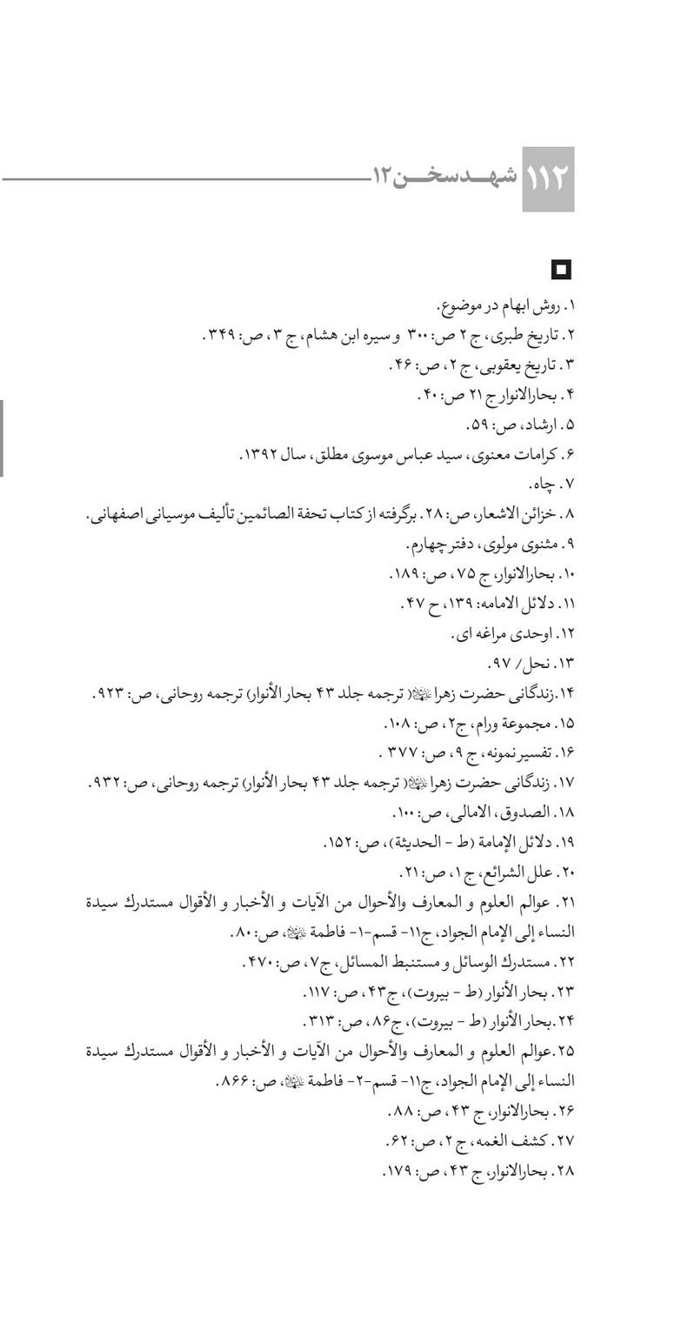

بخش هفتم: عفاف فاطمه علیها السلام و فاطمیون

اشاره

ایجاد انگیزه
ایجاد انگیزه
سخن پیرامون یکی از فضایل اخلاقی است که همواره در تعالیم اسلامی جایگاه والایی داشته و توجه خاصی بدان شده است. در روایات متعددی موضوع صحبت ما بهترین عبادت،
برترین خصلت
و تاج افتخار انسان
شمرده‌شده و امیرالمؤمنین علی علیه السلام آن را بهترین خوی و خصلت و سرمنشأ هر خیر و نیکی خوانده و مقام و منزلت او را با مقام شهید در راه خدا مقایسه کرده است.
اهمیت این گنج بدان خاطر است که به عنوان یک حالت درونی که از فطرت انسان سرچشمه می‌گیرد، در دنیای افسارگسیخته ما، بهترین عامل برای کنترل و تعدیل شهوات است؛ البته شهوت در معنای عام آن؛ نه فقط شهوت جنسی؛ سخن از ویژگی بارز فاطمیون است. ویژگی کسانی که در زندگی جا پای حضرت زهرا گذاشته‌اند. سخن از عفت است.
ساکنان حرم ستر و عفاف ملکوت
با منِ راه نشین، باده مستانه زدند

اقناع اندیشه و تحریک احساس

اشاره
از کنکاش در واژه‌های: عفّت، تَعَفُّفْ و عَفاف معانی: پرده‌پوشی، پروا پیشگی، پاک‌دامنی، پارسایی و بلندطبعی برداشت می‌شود.
«عفاف» در آموزه‌های اسلامی از جایگاه بسیار والایی برخوردار است و همواره از آن به عنوان قوی‌ترین نیروی برای تعدیل غرایز و شهوات انسانی یاد می‌شود. آنچه از مفهوم واژه «عفاف» به ذهن متبادر می‌شود استعمال این واژه در معنای خاص «حجاب» است. باید دانست معنا و مفهوم عفاف بسیار فراتر و گسترده‌تر از حصر آن در معنای پوشش و حجاب است. عفاف حالتی نفسانی و فطری است که انسان را از حرام بازمی‌دارد، اختصاص به جنسیت خاصی ندارد و نمودهای گوناگونی دارد؛ در حالی که حجاب امری ظاهری و بیرونی است. از ابعاد مختلف عفاف می‌توان عفاف در کردار، گفتار و فکر و اجتماعی را برشمرد. چشم‌پوشی از نگاه حرام، پوشش مناسب، اعتدال در زینت و آرایش، میانه‌روی در خوراک و عفت در فقر و غنا از ابعاد مختلف عفاف در کردار بوده و پرهیز از کلام لغو و اندیشه حرام، عفت در گفتار و اندیشه را تشکیل می‌دهد. در هر حال باید دانست رعایت عفاف می‌تواند تعیین‌ کننده‌ترین نقش را در حفظ مسیر اعتدال انسانی ایفا کند و آدمی را به کمال و سعادت حقیقی خویش نائل گرداند.
عفّت، جلوه‌ها و قلمروهای گوناگونی دارد که ما می‌توانیم همه آن‌ها را در چهار بخش گردآوریم:

1. عفّت در اندیشه و بنیان‌های فکری
هر رویداد و مسئله شایسته یا ناشایستی می‌تواند موضوع تفکّر قرار گیرد. بی‌شک، اندیشه ورزی در راستای سامان یابی، بازتابی نیکو خواهد داشت و اندیشیدن در مجال‌های ناروا پیامدهای نامطلوبی را به بار خواهد آورد. عفّت در اندیشه یعنی حفاظت فکر از عرصه‌های ناهنجار و آلوده. حضرت علی علیه السلام می‌فرمود: «مَنْ کَثُرَ فِکْرُهُ فی المَعاصِی دَعَتْهُ إلَیْهاکسی که بسیار درباره گناهان بیندیشد، بزهکاری‌ها او را به خویش فرا می‌خوانند.»
حضرت عیسی علیه السلام به حواریون فرمود: «إنَّ موسی أمَرَکُمْ أنْ لاتَزْنوا وَ أنَا آمُرُکم أنْ لاتُحَدِّثوا أنْفُسَکُم بِالزِّنا فَضْلاً عَنْ أنْ تَزنوابی‌شک، موسی به شما فرمان داد که زنا نکنید و من فرمان می‌دهم که با خویش در اندیشه و پندارِ زنا نباشید، چه برسد به این‌که زنا کنید.»

2. عفّت در گفتار

اشاره
گفتار انسان چگونه باید باشد؟ اگر با این سؤال به سراغ قرآن برویم با جواب‎های مواجه خواهیم شد: گفتار «کریم»«لیِّن»«معروف»«بلیغ»«حسن»«احسن»«سدید». مجموعه‌ی اوصاف، فرهنگ گفتمان بین فردی و بین جوامع را به‌خوبی شکل می‌دهد. با توجه به تعریف ارائه شده از عفاف باید گفت کلامی که حاوی اوصاف فوق باشد سخنی عفیف و سخنی که زنگ و بوی گناه و بی‌حیایی و پرده‌دری باشد سخنی غیر عفیف خواهد بود.

کلام فاطمی:
عایشه می‌گوید: کسی را در سخن گفتن به رسول خدا صلی الله علیه واله شبیه‌تر از فاطمه زهرا علیها السلام پیدا نکردم و هر هنگام که صدیقه طاهره بر پیامبر وارد می‌شد، رسول گرامی به وی خوش‌آمد گفته و دستش ‍را می‌بوسید و او را در مجلس خود می‌نشاند و نیز هر وقت پیامبر بر فاطمه وارد می‌شد، آن بانوی بزرگوار پیش پای پدر برخاسته و خیرمقدم می‌گفت و دو دست رسول خدا صلی الله علیه واله را می‌بوسید.
ص: 228 و 229.
در دنیای ما این نحو تعامل و گفتمان در نوع ارتباط ما با والدین باید متجلی گردد. به تعبیری، نمود این سیره حضرت زهرا در سبک زندگی فاطمیون باید در جریان تعامل با والدینشان خود را نشان دهد.
در حدیثی آمده است: «و لاتَرفَعْ صَوْتَکَ فَوقَ أصْواتِهِما؛صدایت را فراتر از صدای پدر و مادرت نَبَر.»
امام سجّاد علیه السلام در نیایش خویش می‌فرمایند: «اللَّهُمَّ خَفِّضْ لَهُما صَوْتی؛خدایا! صدایم را در پیشگاه پدر و مادرم آرام و فرودآمده قرار ده.»

3. عفّت در رفتار

اشاره
پروا پیشگی در رفتار، عرصه‌های گوناگون زندگی فردی و اجتماعی را فرامی‌گیرد؛ مانند عفّت در پوشش، یعنی انتخاب لباسی که با هویّت دینی، هنجارهای اخلاقی، شخصیت والای
انسانی سازگار باشد و حوزه ارتباطات انسانی را به عرصه‌های نمایش مُدگرایانه تبدیل نکند.
مسئله «حجاب» در دین اسلام، همان عفّت در پوشش است. یکی دیگر از ابعاد عفّت رفتاری، «عفّت جنسی» است. در فرهنگ اسلامی، عفّت جنسی با دستورالعمل‌های زیر آموزش داده می‌شود:
*پرهیز از حضور تحریک‌آمیز در جامعه
*پرهیز از نگاه آلوده
ص: 197 - 198.
*گریز از عوامل تحریک‌آمیز
ص: 143 و ص: 171.
*پرهیز از خلوت با نامَحرم
*نداشتن تماس بدنی
*از بین بردن عوامل ایجاد فحشا

ورطه سقوط
پیامبر اکرم صلی الله علیه واله می‌فرماید:
*«و مَنْ فاکَهَ امْرَأَةً لایَمْلِکُها حَبَسَهُ الللَّهُ بِکُلِّ کَلِمَةٍ کَلَّمَها فِی الدُّنیا ألفَ عامٍ
ص: 144 - 143.
هر کس با زنی که همسرش نباشد (نامحرم باشد) شوخی کند، خداوند، برای هر واژه‌ای که در دنیا بر زبان رانده است، هزار سال او را زندان خواهد کرد.»
سخن ناز آلود و عشوه‌آمیز با نامحرمان، بی‌تردید یکی از نمادهای بی عفّتی در گفتار است.
*از حضرت زهرا علیها السلام نقل شده که پیامبر صلی الله علیه واله فرمود: «یَا بُنَیَّتِی أَمَّا الْمُعَلَّقَة فَإِنَّهَا کَانَتْ لَا تُغَطِّی شَعْرَهَا مِنَ الرِّجَال‏
ای دخترم! امّا زنی که - در جهنم به مویش آویزان شده بود او زنی بود که مویش را از مردان نمی‌پوشانید...».
*زینت زن برای نامحرم‏: «... وَ أَمَّا الَّتِی کَانَتْ تَأْکُلُ لَحْمَ جَسَدِهَا فَإِنَّهَا کَانَتْ تُزَیِّنُ بَدَنَهَا لِلنَّاس‏...و
امّا زنی که گوشت بدنش را می‌خورد پس او زنی بود که بدنش را برای مردان (نامحرم) زینت می‌کند.
*در کلام اهل‌بیت (علیهم) آمده است که: «هر کس با زن نامحرمی به حرام مصافحه کند، روز قیامت با دستان بسته به آتش انداخته می‌شود.»
*پیامبر اکرم صلی الله علیه واله : کسی که چشمانش را از نگاه حرام به زنی پر کند، خداوند در روز قیامت چشمانش را با میخ‌های آتشین و آتش پر می‌نماید و تا زمانی که خداوند بین مردم حکم می‌نماید، به دین حالت خواهد بود. آنگاه دستور می‌رسد که او را به جهنم ببرید.
ص: 615 .
(در صورتی که توبه نکرده باشد)

حجاب حتی از نابینا
روزی مردی نابینا پس از اجازه گرفتن وارد خانه حضرت زهرا علیها السلام شد. پیامبر صلی الله علیه واله مشاهده کرد که حضرت زهرا علیها السلام برخواست. حضرت فرمود: دخترم! این مرد نابیناست؟ فاطمه‏ علیها السلام پاسخ داد:
«اگر او مرا نمی‌بیند ولی من او را می‌نگرم و او بوی مرا استشمام می‌کند».
رسول خدا صلی الله علیه واله فرمودند: شهادت می‌دهم که تو پاره تن من هستی.

4. عفت اجتماعی

الف) معماری عفیف
در معماری سنّتی، حجاب‌های ساختاری بسیاری وجود داشت که در معماری جدید برخی از آنان از بین رفته و برگه‌های جدیدی از معماری غربی جایگزین آن گردیده است:
*خانه‌های سنّتی ایران، دو بخش درونی و بیرونی بود.
*بر در خانه‌ها دو کوبه ویژه مردان و دیگری مخصوص زنان قرار می‌گرفت.
*در سبک معماری جدید ساختمان‌ها به‌گونه‌ای طرّاحی شدند که به‌جای دیوار از نرده‌های آهنین بهره می‌برند.
*در این سبک آشپزخانه‌ها بدون در و دیوارش حذف گردید.
*آپارتمان‌سازی با راهروها و آسانسور مشترک، دریچه‌های مشرف و اختلاط پیوسته، فسادزاست.

ب) محیط‌های آموزشی
*سلامت محتوای متون آموزش
*سالم‌سازی محیط آموزشی
*کارکنان جنس مخالف
*اختلاط پسران و دختران

ج) محیط کار
هنگامی‌که پیامبر صلی الله علیه واله کارهای بیرون خانه را به عهده حضرت
علی‏ علیه‌السلام و امور داخلی منزل را به حضرت فاطمه‏ علیها السلام واگذار کرد، آن حضرت چنین فرمود: «کسی به جز خدا نمی‌داند که چه قدر از این که رسول خدا مرا از برخورد با مردان نامحرم معاف کرد خوشحال شدم.»

د) محیط‌های مجازی و شبکه‌های اجتماعی
فضای مجازی، گرچه هنوز مجازی است، اما گره‌خورده به واقعیت است. اگر عفاف در این جامعه تعریف و ترویج نشود، بر روابط خارجی هم تأثیر می‌گذارد و این یکی از بزرگ‌ترین خطرهایی است که کاربران ارزشی را تهدید می‌کند. برای تنظیم یک برنامه زندگی ارزشی در فضای مجازی، باید جامعه مجازی را شناخت؛ جزئیاتش را دانست و گونه‌های مختلف رابطه را تشخیص داد و نیز مخاطبان و حتی رصدگران را شناسایی کرد و ... آنگاه بر اساس تعالیم دینی و اخلاقی، به تنظیم این زندگی پرداخت.

ثمره و میوه عفّت

اشاره
عفّت و خویشتن بانی، بازتاب‌های شگرف و زندگی سازی دارد

1. آرامش روحی
یکی از عوامل روان‌پریشی و آشفتگی روحی، نگاه‌های آلوده و ارتباط‌های نامشروع است؛ که سبب ایجاد آشفتگی روحی برای انسان می‌گردد. عفت ورزی، نجات از این اضطراب‌هاست. حضرت علی علیه السلام فرموده‌اند:
مَنْ غَضَّ طَرْفَهُ أراحَ قَلْبَهُ؛
41.
احزاب/53.هر کس نگاهش را از نامحرم فرو بندد، قلبش آسوده می‌گردد.
همچنین حضرت فرمودند: «مَنْ غَضَّ طَرْفَهُ قَلَّ أسَفُهُ وَ أمِنَ تَلَفُهُ؛هر کس نگاهش را از نامحرم فرو بندد، اندوه خوردنش اندک می‌شود و از تباه شدن، آسوده می‌گردد.»
حضرت امیر علیه السلام می‌فرماید: «کَمْ مِنْ صَبابَةٍ اُکْتُسِبَت مِن لَحْظة؛چه بسا عشق‌هایی که از یک نگاه، پدید آمده است.»

2. سلامت اخلاقی و جسمی
حضرت علی علیه السلام فرمودند: شخص عفیف، نزدیک است که فرشته‌ای از فرشتگان گردد.
این‌چنین شخصی اخلاقش سلامت و جسمش نیز به‌واسطه آرامش روحی و دوری از فساد جنسی سالم خواهد بود.

3. سلامت نسل
«نسل سالم» در خانواده‌های عفیف و کانون‌های شایسته پدید می‌آید. نسلی که از عطوفت خانواده محروم است گرفتار عقده حقارت خواهد بود.

4. پایداری جمال
بی‌قید بودن در امور جنسی، پیری زودرس و گاه ناتوانی
زودهنگام جنسی پدید می‌آورد و عفّت پیشگی، جمال و جوانی را پایدارتر می‌سازد. حضرت علی علیه السلام فرمود: «صِیانَةُ الْمَرْأةِ أنعَمُ لِحالِها و أدوَمُ لِجَمالِها.مصونیت زن، حال او را سرشارتر و جمال او را پایدارتر می‌سازد.»
بنابراین، حجاب، سنگر حفاظت و حراست زنان است؛ حفاظت لطافت آنان و حراست قداستشان؛ بنابراین درمی‌یابیم که حجاب، نه‌تنها «اسارت» نیست، بلکه نشان «عظمت» است.

5. پایداری خانواده
یکی از مهم‌ترین اصول پایداری خانواده عفّت است. خانواده‌ها که کوچک‌ترین نهاد جامعه‌اند، به سلول‌های یک پیکر می‌مانند. اگر سلول‌ها آفت ببینند، تن آدمی بیمار می‌گردد. سالم‌سازی و سامان بخشی خانواده، بنیاد بسیاری از خوشبختی‌های فردی و اجتماعی است.

6. امنیت اجتماعی
عفّت مداری از اصولی‌ترین پایه‌های حراست امنیت اجتماعی است.عفاف و عفّتمندی از بنیادی‌ترین عوامل پاسداشت امنیت اجتماعی است. بی‌پروایی در نگاه، ناپارسایی در پوشش، پرده‌دری در ارتباط‌های جنسی و امنیت اجتماعی را درگیر چالش‌های بزرگ می‌کند

گریز و روضه
مقام عفت حضرت زهرا علیها السلام به آن حد بود که در کتاب
ذخائرالعقبی از اسماء بنت عمیس داستان عجیبی به این شرح نقل شده است: روزی فاطمه علیها السلام به من فرمود: من از کار مردم مدینه که زنان خود را بعد از وفات به صورت ناخوشایندی برای دفن می‌برند و تنها پارچه‌ای بر او می‌افکنند که حجم بدن از پشت آن نمایان است ناخرسندم.
جایی برای کوثر و زمزم درست کن
اسما! برای فاطمه مرهم درست کن
تابوت کوچکی که بمیرم درون آن
با چندتخته چوب، برایم درست کن
تا داغ این شقایق زخمی نهان شود
تابوتی از لطافت شبنم درست کن
مثل شروع زندگی من و مرتضی
بی‌زرق و برق و ساده و محکم درست کن
از جنس هیزمی که در خانه سوخت، نه
از چند چوب و تخته‌ی مَحرم درست کن
طوری که هیچ خون نچکد از کناره‌اش
مثل هلال لاله کمی خم درست کن
اسماء گفت: من در سرزمین حبشه چیزی دیده‌ام که با آن جنازه مردگان را حمل می‌کردند، سپس شاخه‌هایی از درخت نخل را برداشت و به‌صورت تابوت مخصوصی درآورد که پارچه‌ای را روی چوب‌های آن می‌افکندند و بدن را درون آن می‌گذاردند، به‌گونه‌ای که بدن پیدا نبود.
هنگامی‌که فاطمه بانوی بزرگ اسلام علیها السلام آن را مشاهده کرد فرمود: بسیار خوب و عالی است (و هنگامی که من از دنیا رفتم مرا با آن بردارید)...
چندماهه، چه آب رفتی بانو
بر شانۀ بوتراب رفتی بانو
در خلوت آن شب پر از تنهایی
با دغدغۀ حجاب رفتی بانو
و در ذیل همین حدیث آمده است: هنگامی که فاطمه علیها السلام چشمش به آن افتاد تبسم فرمود و این تنها تبسم او بعد از وفات پیغمبر اکرم صلی الله علیه واله بود!
روی دوش مرتضی تابوت کوثر می‌رود
نه!! نپندارید زهراست، بلکه حیدر می‌رود
تابوت را ساختند، امیر مؤمنان علیه السلام همسرش کفن کرد، داخل تابوت گذاشت، تشییع کرد به خاک سپرد کنار قبر قرآن خواند اما یا فاطمه زهرا! کجا بودید به ببیند که پسرت حسین بدون تابوت حتی کهنه پیراهنی هم که داده بودی برای کفن، از او غارت بردند، نامردمان بدن قطعه‌قطعه‌ی حسین رو سه شب روی خاک گرم کربلا ...

پاورقی
تصویر
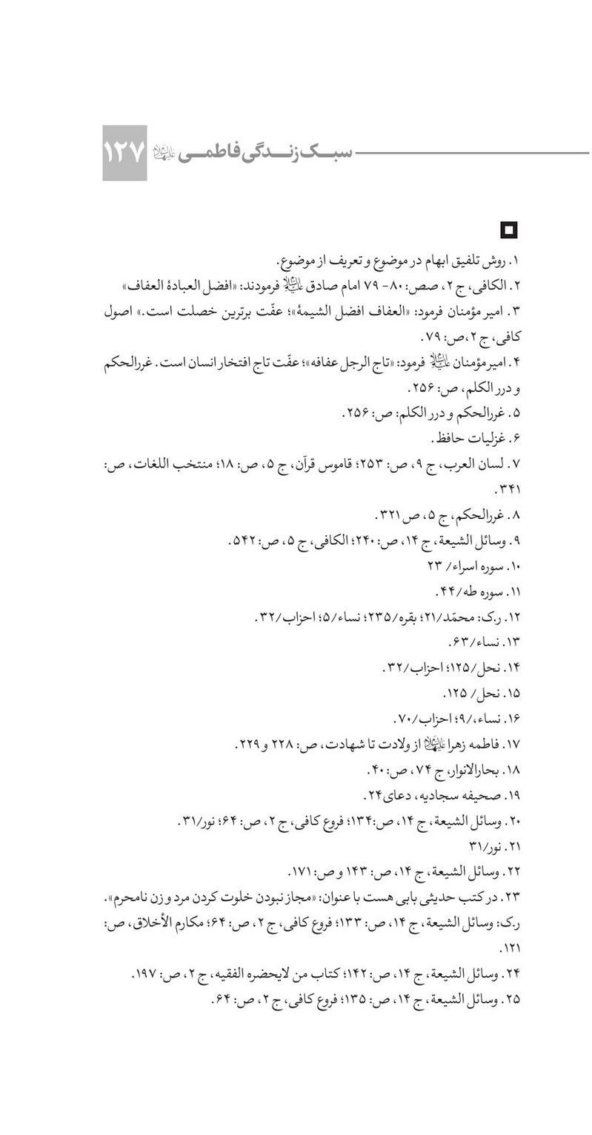
تصویر
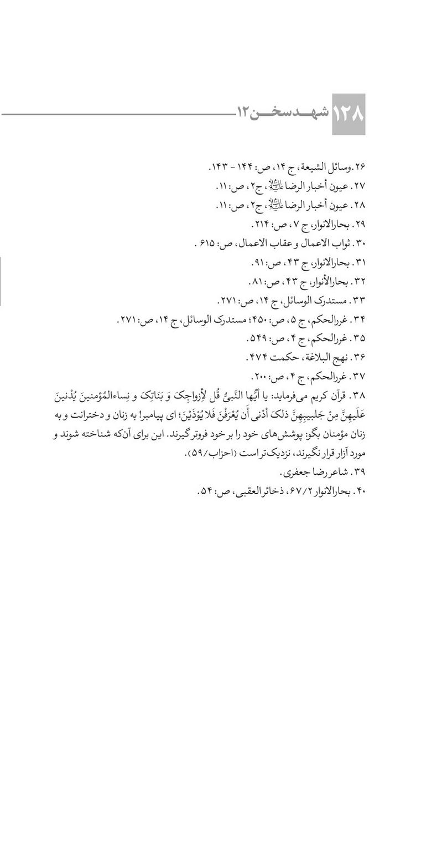

فصل هشتم: فعالیت‌های اجتماعی فاطمه علیها السلام و فاطمیون

اشاره

ایجاد انگیزه
ایجاد انگیزه
ابو نعیم در حدیثی از پیغمبر اکرم صلی الله علیه واله نقل می‌کند که روزی رو به یارانش کرد و فرمود: «مَا خَیْرُ لِلْنِساءِ»؛ چه چیزی برای زنان از همه بهتر است؟... علی علیه السلام این پاسخ را به پیغمبر اکرم صلی الله علیه واله عرض کرد: «خَیْرٌ لَهُنَّ اَنْ لا یَرَیْنَ الرِّجالَ وَ لاَ یَرَوْنَهُنَّ؛ از همه بهتر این است که نه آن‌ها مردان بیگانه را ببینند و نه مردان بیگانه آن‌ها را.»
پیامبر فرمود: مَنْ عَلَّمَکَ هذا؛ چه کسی این پاسخ را به تو آموخت؟ عرض کرد: فاطمه علیها السلام .
فرمود: «اِنَّها بَضْعَةٌ مِنِّی
ص: 466 و وسائل الشیعة، ج‏20،
ص: 67 و بحار الأنوار (ط - بیروت)، ج‏37، ص: 69.
او پاره وجود من است».
از آنجا که این حدیثیا مضمون این حدیث شریف در منابع
روایی ما تکرار شده، با دیدن این حدیث و احادیثی از این دست پس از تعجب، باب توجیه باز شده و از هر زاویه‌ای که شده سعی در توضیح امثال این روایت شریف می‌کنیم. چرا؟ چون این حدیث را مطابق سلیقه روزگارمان نمی‌یابیم! از طرفی اجرای این حدیث را غیر ممکن و غیر امروزی می‌دانیم. شاید باب توجیهی مصلحت سنجی، اقتضای زمانه، فقه پویا و... به روی خود باز کنیم و اگر شعله ایمانمان کم سوء باشد نیز با کنار گذاشتن امثال این روایت شریف از باب عدم کارایی سبک و سیره معصومین (علیهم)در عصر حاضر راه ناهموار را بر خود هموار سازیم.
اما مشکل آن وقت پیچیده‌تر می‌شود که گوینده آن جمله (خَیْرٌ لَهُنَّ اَنْ لا یَرَیْنَ الرِّجالَ وَ لاَ یَرَوْنَهُنَّ) حضرت زهرا علیها السلام است که در یکی از حساس‌ترین مقاطع تاریخ بشر با تمامی وجود پا به میدان جامعه گذارده و منشأ تحولی در جامعه گردیده است. توجیه آن روایت خود مشکلی بود که عدم امکان جمع بین عمل و سخن نیز بدان افزوده شد.
برای حل مشکل؛ عده‌ای این دو را، تناقضی روشن دانسته و گروهی یا به ماندن زن مسلمان در خانه حکم داده‌اند و یا به حضور راحت و رایج زن در جامعه و اختلاط و تداخل حریم‌ها تن در داده‌اند! البته بنا به ضرورت و همسویی با دنیا و مقررات بین‌المللی و...
چه باید کرد؟ تکلیف چیست؟ زن بیاید یا نیاید؟ حدیث معتبر است یا بر حسب مصلحت از آن بگذریم؟

اقناع اندیشه و تحریک احساس
در جواب باید گفت اصل اولی (فارغ از آن‌که خانواده را کوچک‌ترین اجتماع فرض کنیم و بخواهیم از حضور زن در خانواده به‌حکم فطرت بحثی به میان آوریم) همان کلام حضرت زهرا علیها السلام است که بهتر آن است که زن در منزل بماند. حقیقت آن است که حضور زن در جامعه نمی‌تواند خالی از اختلاط و نقض حریم‌های شرعی و اخلاقی باشد! طبیعت زن نیز زیبایی، جذابیت، جلب توجه و آراستگی را می‌طلبد زن نیز نمی‌تواند قدم بر طبعت خود نهاده آن را لگدمال نماید. حضور زن با این ویژگی‌ها در جامعه نتیجه‌ای جز انحراف نخواهد داشت!
ممکن است به نظر آید که این گفتار بیشتر ناظر به جهات معنوی حیات زنان باشد؛ اما تجربه بشری نشان داده که این مطلب درباره زندگی مادی و معیشتی و اجتماعی و خانوادگی زنان نیز صادق است؛ زیرا امروزه در دنیای غرب- که سالیان درازی است که اختلاط بین زن و مرد وجود دارد و راه‏ها و طرق گوناگون و متعدد و متنوع نیز برای ارتباط آزاد جنسی و ارضای شهوات موجود است - با این همه زنان به شدت تحت آزار و استثمار جنسی مردان قرار دارند.
اما در عمل ثابت شد که این تساوی تنها برای سوء استفاده از جنس زن بود.
ویل دورانت، فیلسوف و نویسنده معروف تاریخ تمدّن می‌گوید:... بزرگ‌ترین حادثه قرن بیستم، دگرگونی وضع زنان بوده است. تاریخ چنین تغییر تکان‌دهنده‌ای در مدتی به این کوتاهی، کمتر دیده است. خانه مقدّس که پایه نظم اجتماعی
ما بود، شیوه زناشویی که مانع شهوت‌رانی و ناپایداری وضع انسان بود، قانون اخلاقی که ما را از «توحّش» به «تمدن» و آداب معاشرت رسانده بود، همه آشکارا در این انتقال پرآشوبی که همه رسوم و اشکال زندگی و تفکّر ما را فراگرفته است، گرفتارشده!
هنوز هم ناله متفکّران غربی از به هم خوردن نظم خانوادگی و سست شدن پایه ازدواج، از شانه خالی کردن جوانان از قبول مسؤولیت ازدواج، از منفور شدن حسّ مادری! از کاهش علاقه پدر و مادر، خصوصاً مادر نسبت به فرزندان! از ابتذال زن دنیای امروز و جانشین شدن هوس‌های سطحی به جای عشق (محبّت و مودّت)، از افزایش روز افزون طلاق و... به گوش می‌رسد!
اسلام، خواهان آن است که زنان در چارچوب زندگی خانوادگی و در منزل به کمالات و رشد و... نائل شوند؛ بنابراین چنان چتر حمایتی در قوانین خود برای زن ایجاد کرده که او هیچ‌گاه برای تأمین نیازمندی‌های خود، نیازمند خروج از خانه نباشد و همواره مرد را موظف به تأمین او کرده است.
«به همین جهت، اسلام در وظایف و تکالیف اجتماعی که قوامش به تعقّل یا احساس است، میان زن و مرد فرق گذاشته است. ولایت، قضاوت و جنگ را که احتیاج مبرم به تعقّل و صلابت دارد، به مردان و پرستاری، پرورش نوباوگان و تدبیر خانه را به زنان واگذار نموده است.»

اصل دوم:

اشاره
باز می‌گردیم به سؤال نخست! حضرت زهرا علیها السلام ، زینب کبری علیها السلام و سایر نمونه‌های والای دینی چگونه در جامعه حاضرشده و به
ایفای نقش و ترسیم تاریخ پرداختند؟ و بدیهی است که این حضور آن‌چنان بوده که در صورت حذف حضور تاریخ مسیری دیگر را می‌پیمود! یعنی اگر حضرت زهرا علیها السلام در مسجد مدینه حضور نمی‌یافتند و از بشریت مظلوم دفاع نمی‌کردند قطعاً تاریخ روند دیگری را برمی‌گزید و به تکامل نمی‌رسید و همین‌گونه است عدم حضور زینب علیها السلام و سمیه (نخستین شهیده اسلام) و...! این مرحله، مرحله اضطرار و اجبار حضور زن در اجتماع برای دفاع از دین خداست.
علاوه بر مورد بالا، اسلام عزیز برای حضور اجتماعی زنان تدابیری اندیشیده که سبب می‌شود در صورت حضور او در جامعه آسیبی متوجه او نگردد و یا آسیب را به حداقل ممکن برساند؛ و آن تدبیر آن است که زنان، محترمانه و با حرمت و کرامت در اجتماعی ظاهر شوند و به انجام اعمال صالح و مفید اجتماعی بپردازند.
حقیقت آن است که زنان پیامبر صلی الله علیه واله با مردان دیگر مواجه می‏شدند. قرآن آنان را نهی نکرده بلکه آداب و رفتار محترمانه را به آنان آموخت. آنان را از تبّرج و به ناز و کرشمه سخن گفتن نهی کرد، نه از مطلق خارج شدن از خانه و سخن گفتن با مرد نامحرم.
صحابه بزرگواری همچون سلمان فارسی، ابوذر غفاری و جابر بن‏عبداللَّه انصاری خدمت حضرت زهرا علیها السلام می‏رسیدند. از ایشان علم می‏آموختند حتی سلمان در کارهای منزل به حضرت یاری می‏رساند.
با توجه به مجموع ادله و روایات و سنت و سیره معصومان به خصوص سیره خود حضرت زهرا علیها السلام ، اسلام دعوت‏کننده به
رعایت حریم و عفت و حیا در صورت حضور اجتماعی زنان است.
البته وجود مبارک فاطمه زهرا علیها السلام نیز گرچه به هنگام ضرورت در صحنه اجتماع و سیاست حضور یافتند، اما بنای زندگی و روش ایشان در زندگی به اختلاط با مردان نبوده است.
بنابراین اصل دومی که حضور زن در اجتماع است مستلزم وجود حد و مرزهایی است که در تشریع احکام مرزهای حضور زن و مرد در اجتماع، چگونگی و تفاوت‌ها و استعدادهای خاص آنان لحاظ شده و مناسب با آن، برای هریک از آنان وظایف و حدود ویژه‌ای معیّن گردیده است. زن و مرد به دلیل همین تفاوت‌های فطری، هریک نقشی خاص و متفاوت با دیگری را عهده‌دار می‌شوند. ملاک برتری هریک به دیگری در عمل کردن وظیفه، یعنی حفظ حدود و مرزهایی است که خداوند برای آنان معیّن کرده است؛ «انَّ اَکْرَمَکُمْ عِندَاللّهِ اَتْقیکُم».

اسلام حضور اجتماعی زنان را به سه دسته تقسیم می‌کند:

1.ممنوع
اموری که اسلام از شرکت و حضور زنان منع کرده است و با طبع و فطرت زنان سازگار نیست؛ همچون: حکومت، قضاوت، جنگ و کارهای سنگین و طاقت‌فرسای دیگر.

2.واجب
اموری که اسلام نه‌تنها از حضور زنان با رعایت و حفظ حجاب و حقّ خانواده منع نکرده، بلکه (در صورت ضرورت و نیاز اجتماع) واجب کرده است؛ چون: تحصیل علوم و معارف الهی، تعلیم
و تعلّم، پرستاری از بیماران و مجروحان، پزشکی مخصوص زنان، آموزش‌وپرورش دختران و تمام‌کارهای خاص زنانه و هریک از ضرورت‌های اجتماعی دیگر.
اسلام با کار کردن زنان مخالف نیست، بلکه آنان را به کار کردن، تشویق نموده است البته با ظرافت و دقت منحصر به فرد. پیامبر اکرم صلی الله علیه واله فرمود: سه صدا است که حجاب‌ها را پاره می‌کند و به پیشگاه با عظمت خدا می‌رسد: «ثَلاثَةٌ تَخـْرُقُ عَلَی الحُجبُ وتَنـْتَهـِی إلی ما بَینَ یدَی الله: صریرُ الأقلامِ العُلماء و وَطّیءُ أقدام المُجَاهِدین و صَوْتُ مَغازِلِ المُحْصَنَات
الف) صدای گردش قلم دانشمند به هنگام نوشتن. (تلاش فرهنگی)
ب) صدای قدم‌های مجاهدان در میدان جهاد. (تلاش دفاعی)
ج) صدای چرخِ ریسندگی [زنان پاک‌دامن]. (تلاش اقتصادی)

3.مباح
کارهایی که گرچه حضور زنان در آنها ممنوع نیست، اما زنان به انجام آنها تشویق هم نشده‌اند. این دسته نیاز به دقت زیاد و رعایت شئونات خانواده و اجتماع دارد. اسلام بهترین و عالی‌ترین وظیفه را برای زنان، اهتمام به امور خانه و خانه‌داری دانسته است.
حضرت فاطمه زهرا علیها السلام ، الگوی زنان عالم فرمود: «نزدیک‌ترین
حالات زن به خدا، آن است که ملازم خانه خود باشد و بیرون از خانه نرود.»
علی علیه السلام نیز فرمودند: «جِهادُ المَرْأَةِ حُسْنُ التّبعّلجهاد زن، خوش شوهرداری کردن است.»

پیامدهای حضور بی حد و مرز زنان در جامعه

اشاره
حضور بی حدّ و مرز زنان در صحنه‌های اجتماعی به بهانه شعار دروغین «تساوی حقوق زن و مرد» عوارض و تبعاتِ خطرناک و جبران‌ناپذیری دارد که هیچ عقلِ سلیم و فطرتِ پاکی پذیرای آنها نیست.
به چند نمونه از تبعات و پیامدهای خانمان‌برانداز حضور بی حدّ و مرز زنان در اجتماع اشاره می‌کنیم:

1. ضعف تربیت نسل جامعه
در پرتو عدم حضور زن در خانه روند تربیت فرزندان صالح دچار مشکلاتی می‌شود. حضرت محمد صلی الله علیه واله فرمود: «اَلْوَلَدُ الصّالِح ریحانَةٌ مِنْ رَیاحینَ الْجَنَّةِ
فرزند صالح، گلی از گل‌های بهشت است.»

2.سلب آرامش
رفع ناراحتی‌های روانی می‌تواند درگرو داشتن خانواده‌ای سالم
باشد و خانواده سالم نیز در گرو حضور دائم و با نشاط زن در خانه است.

3.بالا رفتن سنّ ازدواج
با تصدی زنان بر مشاغل، مردها به علت بی‌کاری به تشکیل خانواده تن نداده و از ازدواج و مسؤولیت سنگین آن، فرار می‌کنند. از طرفی سطح توقعات و ایده آل‌های زنان نیز بالا رفته، در نتیجه، سنّ ازدواج دختر و پسر بالا می‌رود و هر روز فساد اخلاقی، فحشاء و جرم و جنایت بیشتر می‌شود.

4.پیری زودرس
زن مجبور می‌شود به بهانه تساوی حقوق زن و مرد! در عرصه‌های اجتماعی و شغلی و... پا به پای مردان و با رقابتی تنگاتنگ کار کند که نتیجه‌ی آن از بین رفتن طراوت و شادابی زنانه و احساسات و عواطف مادرانه است. «پژوهشگران آمریکایی اعلام کردند: کار کردن زن و بر عهده گرفتن مشاغل سنگین توسط آن‌ها، سلامت همسرانشان را به خطر می‌اندازد. تحقیقات پژوهشگران نشان داده که سلامتی مردانِ خانواده به میزان قابل توجهی به همسرانشان بستگی دارد. در واقع، زنان نقش مهمّی در حفظ سلامت شوهرانشان و امنیّت اجتماعی خانواده ایفاء می‌کنند. اگر زنان زیاد بیرون از خانه به فعالیت بپردازند، سلامت شوهرانشان پس از گذشت سه سال تا 25% کاهش می‌یابد! اما اضافه کار کردن مردان در خارج از خانه، هیچ
تأثیری در میزان سلامتی افراد خانواده ندارد!»

بخشی از فعالیت‌های اجتماعی حضرت زهرا علیها السلام

الف. بیان معارف الهی
مردی همسرش را فرستاد تا به نزد حضرت برود و از ایشان بپرسد که آیا او از شیعیان و پیروان شما می‌باشد یا خیر؟ او به حضور حضرت آمد و چنین پاسخ شنید که به شوهرت بگو: «اِنْ کُنْتَ تَعْمَلُ بِما اَمَرْناکَ وَ تَنْتَهی عَمّا زَجَرْناکَ عَنْهُ فَاَنْتَ مِنْ شیعَتِنا وَاِلاّ فَلا
اگر به آنچه که به شما امر کرده‌ایم عمل می‌کنی و از آنچه نهی کرده‌ایم دوری می‌کنی، از شیعیان ما هستی وگرنه خیر...» این جریانات اگرچه در منزل حضرت اتفاق می‌افتاد و به ظاهر حضرت در منزل مستقر بود اما نشان از پویایی حضرت در جامعه داشت.
علامه سید جعفر مرتضی عاملی می‌نویسد:
«تأکیدهای مکرر و مداوم پیامبر اکرم صلی الله علیه واله در گفتار و رفتار، به علاوه مقام و موقعیت حضرت زهرا علیها السلام سبب شد تا ایشان مورد مراجعه مردم باشند و از درجه و موقعیت خاصی برخوردار گردند. چنان‌که منزل ایشان پایگاه و پناهگاهی برای کسان زیادی بود که به آنجا رفت و آمد می‌کردند. علاوه برزنان همسایه، دیگر بانوان مدینه نیز به آن حضرت مراجعه کرده و به منزلش رفت‌وآمد داشتند.»
ص: ۱۹۳ و 197.

ب) بیان احکام شرعی بانوان:
زنان مدینه خدمت آن حضرت می‌رسیدند و پرسش‌های شرعی خود را از محضرش می‌پرسیدند و ایشان نیز با صبر و حوصله به
پاسخ آنها می‌پرداخت.

ج) مسائل سیاسی
رسول خدا در مکه مورد اذیت و آزارهای فراوانی قرار گرفتند تاریخ نام بانویی بزرگوار که در آن وقت بین پنج تا هشت سال بیشتر نداشته است را نیز در کنار مدافعان پیامبر ضبط و ثبت کرده است.
بعد از رحلت جان‌سوز پیامبر اسلام نیز حضرت در چند مرحله حضور در اجتماع اعتراض خود را اعلام نمود:
اعتراض به غصب فدک
ص: ۱۱۸ به نقل از چشمه در بستر، ص: ۲۶۹؛ شرح نهج البلاغه ابن ابی الحدید، ج ۱۶، ص:216.
،
اعتراض به حمله به خانه حضرت
ص: ۲۰۹ ـ 213.
،
اعتراض به بردن امیر مؤمنان به مسجد و سپس ایراد خطبه فدکیه و... همگی ناظر به لزوم حضور اجتماعی زنان و البته مهم‌تر از آن نحوه حضور زنان در جامعه است.

گریز و روضه
•
شکل پوشش حضرت
*«لاثَتْ خِمارَها عَلی رَأْسِها»؛ لاث به معنی پیچیده است. خمار چیزی بوده است بزرگتر از روسری‏های فعلی زن‌ها به صورتی که سر و سینه و گردن را می‏پوشانده است
*«وَ اشْتَمَلَتْ بِجِلْبابِها»؛ جلباب نوعی پوشش سراسری بوده که روی لباس‌ها می‏پوشیده‏اند. شاید چیزی شبیه چادر امروز یا پیراهن بلند عربی.
*«وَ أَقْبَلَتْ فی لُمَّةٍ مِنْ حَفَدَتِها وَ نِساءِ قَوْمِها»؛
یعنی حضرت زهرا علیها السلام همراه با گروهی که به اصطلاح هم‌سن و سال، یا هماهنگ، یا از یاران و اعوان و خویشاوندان ایشان بودند حرکت کردند.
*«فَنیطَتْ دُونَها مُلاَءةٌ»؛ سپس میان حضرت و مردم پرده‏ای نصب شد.
موج کوثر چون به مسجد سر نهاد
لرزه بر دنیا و ما فیها فتاد
گفت در طغیان عشقم، کوثرم
تیغ داران! پیش مرگ حیدرم
می‌دهم جان، جان او را می‌خرم
هرچه پیش آید علی را می‌برم
بیم دارید از من و از آه من
سیل عشقم، کیست سدّ راه من
دست خالی گر نشد حل مشکلم
ذوالفقاری سازم از آه دلم
زنان دور و بر حضرت را گرفته بودند، حضرت با حجاب کامل به میان مردم آمد تا کسی زهرای مرضیه رو مشاهده نکند. امیر مؤمنان هم از حجاب شب استفاده می‌کرد. زائر شبانه بود. کسی علی را کنار قبر زهرا نبیند. شب‌ها که بچه‌ها خواب می‌رفتند بلند می‌شد، آهسته‌آهسته می‌آمد کنار قبر فاطمه:
«حَبِیبٌ لَیْسَ یَعْدِلُهُ حَبِیبٌ وَ َمَا لِسِوَاهُ فِی قَلْبِی نَصِیبٌ
حَبِیبٌ غَابَ عَنْ عَیْنِی وَ جِسْمِی وَ عَنْ قَلْبِی حَبِیبِی لَا یَغِیب»
دوباره شب شد و ظلمت برآمد
کنار قبر زهرا حیدر آمد
بخواب آرام، ای پهلو شکسته
علی بالین قبر تو نشسته
بخواب آرام، ای نور دو عینم
که من شب‌ها پرستار حسینم
فاطمه جان! هر وقت صدایت می‌زدم، می‌گفتی: «یابن عم»؛ پسر عمو. اما دیگر جواب علی را نمی‌دهی؛
«مَا لِی وَقَفْتُ عَلَی الْقُبُورِ مُسَلِّماً قَبْرَ الْحَبِیبِ فَلَمْ یَرُدِّ جَوَابِی»
فاطمه جان!
خیز و از داغ غم رهایم کن
خیز و باز «ابن عم» صدایم کن
«لا حَولَ وَ لا قُوَّةَ اِلاّ بِالله»

پاورقی
تصویر
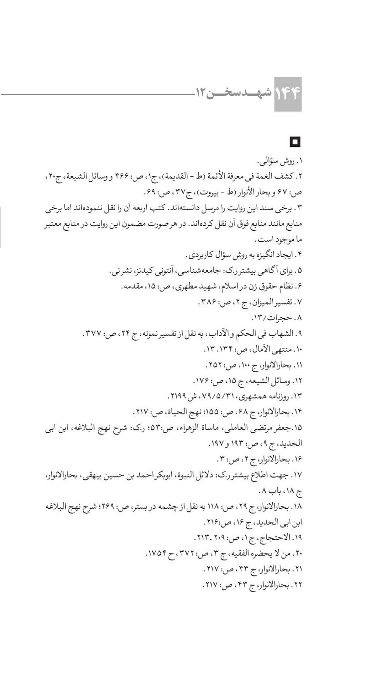

فصل نهم: بصیرت آفرینی فاطمه علیها السلام و فاطمیون

اشاره

ایجاد انگیزه
ایجاد انگیزه
وقتی سخن از بصیرت و فهم آفرینی مطرح می‌شود، نام حضرت زهرا علیها السلام به عنوان بصیرت آفرین مطرح می‌گردد همان‌طور که نام زینب کبری علیها السلام نیز بلندمرتبه می‌گردد. حال سؤالاتی پیش می‌آید که توجه به آن نیازمند دقت است.
1.
دوران زندگی حضرت زهرا متصل به دوران زندگی رسول خداست چگونه ممکن است با این سرعت فتنه ایجاد گردد و از حضرت زهرا به عنوان فرد بصیرت آفرین نام برد؟
2.
بصیرت آفرینی و فهم آفرینی حضرت زهرا چگونه بوده و آیا اثری نیز داشته است؟
3.
آیا این روشنگری‌ها برای عصر و زمان ما کاربرد دارد یا خیر؟

اقناع اندیشه و تحریک احساس
قرآن کتابی است سراسر بصیرت و بینش: «قَدْ جاءَکُمْ بَصائِرُ مِنْ رَبِّکُم» کتابی است سراسر نور
«قَدْ جَاءَکُم‌ مِنَ اللَهِ نُورٌ وَ کِتَـابٌ مُّبِینٌ»؛ و در هر عصری توانایی پاسخگویی به تمامی نیازها و سؤالات مردم را دارد؛ اما تذکر این نکته لازم و ضروری است که بهره بری کامل از قرآن نیاز به مفسرانی دارد که از عیب و پلیدی و گناه به دور باشند و اینان کسانی نیستند جز همان‌هایی که قرآن فرمود: «إِنَّمَا یُرِیدُ اللَّهُ لِیُذْهِب عَنکمُ الرِّجْس أَهْلَ الْبَیْتِ وَ یُطهِّرَکمْ تَطهِیراً»
بنابراین اولین اشکال مردم عصر وفات پیامبر رویگردانی از اهل‌بیت (علیهم)بود که سبب شده استفاده از قرآن را از دست بدهند؛ اما حال که ما به آن دوران از زاویه دید خود می‌نگریم بصیرت آفرینی و فهم آفرینی در قرآن را این‌گونه می‌بینیم: در آیه‌ای از آیات قرآن کریم خداوند متعال این وعده را می‌دهد که: «وَ الَّذِینَ جَاهَدُوا فِینَا لَنَهْدِیَنَّهُمْ سُبُلَنَا وَ اِنَّ اللهَ لَمَعَ‌ الْمُحْسِنِینَ»
بر پایه رهنمودهای انبیاء و اوصیاء الهی، برای شکوفایی بصیرت انسانی به دو محور نیاز وجود دارد. اول مجاهدت علمی و عملی و دیگری اخلاص در عمل. «وَالَّذِینَ جَاهَدُوا» یعنی مجاهدت علمی و عملی، «فِینَا» اخلاص در عمل؛ دوری از هوا و هوس و مطیع نفس اماره نشدن و «لَنَهْدِیَنَّهُمْ سُبُلَنَا» یعنی شکوفایی دیده بصیرت.
از حسین بن روح (ره) که از نواب خاص امام زمان (عج) است سؤال کردند: در حالی که حضرت صدیقه طاهره علیها السلام از همه دختران
پیامبر کم سن و سال‌تر بود و ازنظر همراهی با پیامبر صلی الله علیه واله کمترین زمان از آن ایشان بود، چرا از همه دختران رسول خدا صلی الله علیه واله افضل بودند؟
ایشان جواب داد: افضل بودن صدیقه طاهره علیها السلام به خاطر دو خصلتی که پروردگار عالم ایشان را به آن دو خصلت مخصوص گردانیده بود:
1- از پیامبر خدا صلی الله علیه واله میراث‌ها برده بود.
2- نسل پیامبر خدا صلی الله علیه واله از او بود.
و خداوند این ویژگی را به حضرت نبخشید، مگر به لحاظ زیادی خلوصی که در نیت صدیقه طاهره علیها السلام سراغ یافت؛ و این همان اخلاص در عمل است.
بیان حسین بن روح، اخلاص در عمل حضرت زهرا علیها السلام را برای ما ثابت می‌کند و بیانات حضرت صدیقه طاهره گویای مجاهدت علمی و عملی آن حضرت هست.
بصیرت آفرینی حضرت زهرا علیها السلام و مشی سیاسی و مرام مقابله با فتنه‌گران در سیره حضرت، منطبق بر این آیه کریمه بود؛ چراکه آن حضرت شاگرد مکتب قرآن در محضر استادی چون حضرت رسول اکرم صلی الله علیه واله است.
بصیرت و هدایت یک پاداش قرآنی است برای کسانی که درراه خداوند تلاش خالصانه می‌کنند. «وَ الَّذِینَ جَاهَدُوا فِینَا لَنَهْدِیَنَّهُمْ سُبُلَنَا» مصداق کاملی از این مجاهدت علمی و عملی را حضرت زهرا علیها السلام در زندگی کوتاه خود برای دوستان و شیعیان خود به تصویر کشیدند
تا آنها با الگوبرداری از آن دیده بصیرت پیدا کنند و دیگران را هم در این مسیر قرار دهند.

تصویر جامعه اسلامی پس از پیامبر اسلام در کلام حضرت زهرا علیها السلام

اشاره
فتنه درختی است که ریشه‌اش مدت‌ها در خاک پنهان بوده و رشد و نمو آن منحصر به زمان سربرآوردن نیست. اگر در تاریخ خوب بنگریم حوادثی قبل از رحلت جان‌سوز نبی گرامی اسلام رخ‌داده که قابل‌تأمل است:
بازگشت سپاه اسلام از جنگ برخلاف دستور رسول خدا، ماجرای دوات و کاغذ و ... خبر از فتنه می‌دهد.
سوید بن غفله گفت: چون بانوی ما حضرت فاطمه علیها السلام به بستر بیماری افتاد- همان بیماری که منجر به فوت آن حضرت گشت- زنان انصار و مهاجرین برای عیادت به خدمت آن حضرت رسیده و گفتند: با این بیماری چگونه شب را به صبح آوردی ای دخت پیامبر؟ حضرت زهرا علیها السلام نیز پس از حمد الهی و صلوات بر پدرش فرمود: «اَصْبَحْتُ وَاللَّهِ عائِفَه لِدُنْیا کُنَّ، قالِیَه لِرِجالِکُنَّ؛ من روزگار می‌گذرانم، در حالی که دیگر از دنیای شما بیزار و از مردانتان ناامید شده‌ام»
حضرت در ادامه، دلیل این ناامید شدن و بیزاری از ایشان را چنین بیان می‌فرمایند:

الف) سستی در باورها
«فَقُبْحاً لِفُلُولِ الْحَدِّ؛ پس وای بر شمشیرهای کُند شده».
علت اینکه من از مردان شما بیزار و ناامیدم و فهمیدم که آنان در برابر رویدادها و حوادث، منشأ اثر نیستند، این است که شمشیر‌های آنان کُند شده‌اند.

ب) پیروی از هوا و هوس
«وَاللَّعْبِ بَعْدَ الْجِدِّ؛ وای بر شوخی گرفتن مهمّات، پس از جدیت در آن». مردان شما بر عهدی جدی با پیامبر خدا بسته بودند، اما همه چیز را سست پنداشته و ثابت ‌قدم نماندند و به دنبال هوا و هوس رفتند.

ج) پرداختن به امور واهی
«وَقَرْعِ الصَّفاه؛ وای بر کوبیدن‌های بی‌حاصل بر سنگ‌های سخت». کاری بیهوده و حرکتی بی‌حاصل انجام می‌دهید و امیدهایتان به نتیجه نمی‌رسد.

د) انحراف در فکر و تمایلات
«وَخَطَلِ الْاراءِ وَ زَلَلِ الْاَهْواءِوای بر خطای در فکر و لغزش در تمایلات». شما می‌اندیشید، اما فکرتان به خطا رفته و در خواسته‌هایتان سقوط کرده‌اید.
این‌ها بخشی از سخنان حضرت فاطمه علیها السلام بود که تصویری از جامعه بعد پیامبر را به نمایش می‌گذارد در کلام امیرالمؤمنین علیه السلام
نیز همین موارد به صورت خلاصه بیان شده است: «إِنَّمَا بَدْءُ وُقُوعِ الْفِتَنِ أَهْوَاءٌ تُتَّبَعُ وَ أَحْکَامٌ تُبْتَدَعُ یُخَالَفُ فِیهَا کِتَابُ اللَّهِ وَ یَتَوَلَّی عَلَیْهَا رِجَالٌ رِجَالًا عَلَی غَیْرِ دِینِ اللَّهِبه درستی‌که فتنه‏ها از پیروی آراء شخصی و نوآوری در احکام الهی که با کتاب خدا وفق ندارد، آغاز گیرد و گروهی [با دو انحراف یادشده] بر گروه دیگر سلطه یابند، که برخلاف دین خدا است.»
در کلام امام علیه السلام ، سه عامل مهم به عنوان زمینه فتنه‌ها معرفی‌شده است:
1.
خواهش‌های نفسانی (پیروی از هوا و هوس)
2.
بدعت‌ها (پرداختن به امور بی‌پایه و واهی)
3.
اندیشه معیوب (سستی در باورها، انحراف در اندیشه‌ها)
پس از آگاهی از مشکلات جامعه اسلامی راهکارهای حضرت زهرا برای مقابله با این فتنه‌ها در سه قالب ظهور پیدا کرد.
الف. تذکرات روشنگران
ب. افشاگری عالمانه
ج. برخورد قاطعانه
که در این جلسه ما به اولین قدم یعنی تذکرات روشنگرانه خواهیم پرداخت.

الف. تذکرات روشنگرانه

اشاره
سه اصل بیان‌شده در تذکرات روشنگرانه حضرت امام شناسی، زمان‌شناسی و دشمن‌شناسی است.
تذکرات روشنگرانه حضرت در قالب‌های زیر انجام شد.

1. بیان فضایل امیرالمؤمنین علیه السلام
الف) حضرت فاطمه علیها السلام در برابر یکی از افراد نادان مدینه که زبان به سرزنش امیر مؤمنان گشوده بود فرمود: می‌دانی امام کیست؟ «و هُوَ الْاِمَامُ الرَّبَانِی ...، نُقطَه دَائِرَه الْاِمَامَه وَاَبُو بَنیهِ الْحَسَنِ وَالْحُسَیْنِ الَّذَینَ هُمَا رَیْحَانَتَی رَسُولِ اللهِ وَسَیِّدَی شَبَابِ اَهْلِ الْجَنَّهعلی علیه السلام امامی ربانی و الهی، ... و مرکز توجه تمام عارفان و خداپرستان و فرزندی از خاندان پاکان، نقطه دایره امامت و محور اصلی امامت و پدر حسن و حسین،‌ دو دسته گل پیامبر صلی الله علیه واله و دو بزرگ و سرور جوانان اهل بهشت است.»
ب) همچنین فرمود: پس از بعثت رسول خدا صلی الله علیه واله هرگاه مشرکان، آتش جنگ برافروختند، خدا خاموش کرد، یا هرگاه شاخ شیطان سر برآورد،‌ ... رسول خدا صلی الله علیه واله برادرش علی بن ابی‌طالب علیه السلام را در کام اژدها و شعله‌های فتنه‌ها افکند و علی علیه السلام هم باز نمی‌گشت؛ مگر آن‌که سرکشان را پایمال شجاعت خود می‌گردانید،‌ و آتش آن‌ها را با آب شمشیرش خاموش می‌کرد، ... و تلاش کننده در راه خدا بود، که در راه خدا از سرزنش کنندگان پروایی نداشت.
ج) حضرت زهرا فرمودند: «أَنَّ السَّعِیدَ کُلَّ السَّعِیدِ حَقَّ السَّعِیدِ مَنْ أَحَبَّ عَلِیّاً فِی حَیَاتِهِ وَ بَعْدَ مَوْتِه‏
همانا سعادتمند [به معنای] کامل و حقیقی کسی است که امام علی علیه السلام را در دوران زندگی و پس از مرگش دوست داشته باشد.»
د) شنیدم که پیامبر گرامی اسلام صلی الله علیه واله فرمود: «علی بهترین کسی است که او را جانشین خود در میان شما قرار می‌دهم. علی علیه السلام امام و خلیفه بعد از من است و دو فرزندم، (حسن و حسین (علیهماالسلام) و نُه نفر از فرزندان حسین علیه السلام پیشوایان و امامانی پاک و نیک‌اند. اگر از آنها اطاعت کنید، شما را هدایت خواهند نمود و اگر مخالفت ورزید تا روز قیامت بلای تفرقه و اختلاف در میان شما حاکم خواهد شد.
ص: 352 تا 354، حدیث 224)
»

2. بیان فضایل قرآن و عترت
از بیانات حضرت زهرا علیها السلام است که فرمودند: «وَ نَحنُ وَسِیلَتُهُ فِی خَلقِهِ وَ نَحنُ خَاصَّتُهُ وَ مَحَلُّ قُدسِهِ وَ نَحنُ حُجَّتُهُ فِی غَیبِهِ وَ نَحنُ وَرَثَه أَنبِیَائِهِ‏ما اهل‌بیت رسول خدا صلی الله علیه واله وسیله ارتباط خدا با مخلوقاتیم و ما برگزیدگان خدا و جایگاه پاکی‌هاییم و ما دلیل‌های روشن خدا و وارث پیامبران الهی هستیم.»

3. یادآوری احادیث غدیر، منزلت و...
حضرت زهرا علیها السلام هر جا که لازم بود با یادآوری احادیث غدیر، منزلت و...، مغزهای خفته و انسان‌های فریب‌خورده را هدایت و بیدار می‌فرمود و بارها فریاد برآورد که:
ـ «وَا عَجَبَاهُ! اَنَسِیتُمْ یَوْمَ غَدِیرِ خُمٍ؟ شگفتا! آیا روز غدیر خم را فراموش کرده‌اید؟
ـ «اَنَسِیتُمْ قَوْلَ رَسُولِ اللهِ صلی الله علیه واله یَوْمَ غَدِیرِ خُمٍ: مَنْ کُنْتُ مَوْلَاهُ فَعَلِیٌّ مَوْلَاهُ وَقَوْلَهُ: اَنْتَ‌ مِنِّی بِمَنْزِلَه هَارُونَ مِنْ مُوسَیآیا فراموش کردید سخنان رسول خدا صلی الله علیه واله را در روز غدیر خم که فرمود: هر کسی من مولا و رهبر او هستم، علی علیه السلام مولای او است؛ و [آیا فراموش کردید که به علی علیه السلام ] فرمود: یا علی! موقعیت تو نسبت به من همانند هارون به موسی پیغمبر است؟

4. ترسیم سیمای عصر جاهلیت
حضرت فرمودند: «شما در عصر جاهلیت بر کناره پرتگاهی از آتش بودید؛ چون جرعه‌ای آب، خوراک هر کسی بوده، لقمه هر طمع کننده و آتش زنه‌ای بودید، که فوراً خاموش می‌شدید. لگدکوب هر رونده‌ای بودید و نوشیدنی شما، آب گندیده،‌ و خوردنی شما، پوست جانور و مردار بود. خوار و ذلیل بودید و رانده‌شده،‌ و می‌ترسیدید که مهاجران اطرافتان شما را بربایند تا آنکه خدای بزرگ با دستان محمد صلی الله علیه واله نجاتتان بخشید، پس از حوادث فراوانی که پدید آمد و رنج‌ها و بلاهای زیادی که از دست شجاعان شما،‌ گرگ‌های عرب و از سرکشان اهل کتاب، کشید.»

گریز و روضه

5. ترسیم چهره شیعیان
«اگر به آنچه تو را بدان امر نمودیم عمل کنی و از آنچه نهی
کردیم بازایستی، از شیعیان ما می‏باشی و در غیر این صورت از آنان شمرده نمی‏شوی. شیعیان ما از بهترین افراد اهل بهشت می‏باشند، دوستان ما و دوستداران دوستان ما و دشمنان دشمنان ما و کسانی که با قلب و زبان تسلیم ما هستند از شیعیان ما شمرده نمی‏شوند، آنگاه که با اوامر ما مخالفت نموده و از نواهی ما اجتناب نکنند و با این‌همه در بهشت می‏باشند، ولیکن بعد از آنکه با ناراحتی‏ها و گرفتاری‌ها از گناهان پاک شوند، یا در موقف‌های قیامت با انواع دردها، یا در طبقه اول از جهنم قرار داده شوند و با عذاب‌های الهی عقاب شوند تا با محبت ما از آن نجات یابند و به حضور ما برسند.»
مردی به همسرش گفت: برو خدمت حضرت فاطمه زهرا علیها السلام از او بپرس آیا من از شیعیان شما هستم یا نه؟
آن زن خدمت حضرت زهرا علیها السلام رسید و مطلب را پرسید. حضرت در پاسخ فرمود: «به همسرت بگو اگر آنچه را که دستور داده‌ایم بجا می‌آوری و از آنچه نهی نموده‌ایم دوری می‌جویی از شیعیان ما هستی وگرنه شیعه ما نیستی.»
زن به منزل برگشت و فرمایش حضرت زهرا علیها السلام را برای همسرش ‍ نقل کرد. مرد با شنیدن جواب حضرت سخت ناراحت شد و فریاد کشید:
•
وای بر من! چگونه ممکن است انسان به گناه و خطا آلوده نباشد؟
بنابراین من همیشه در آتش جهنم خواهم سوخت، زیرا هرکس از شیعیان ایشان نباشد همیشه در جهنم خواهد بود.
زن بار دیگر محضر فاطمه علیها السلام رسید و ناراحتی و سخنان همسرش ‍ را نزد آن حضرت بازگو نمود.
حضرت زهرا علیها السلام فرمود:
•
به همسرت بگو؛ آن‌طور که فکر می‌کنی نیست. چه اینکه شیعیان ما بهترین‌های اهل بهشتند ولی هرکس ما را و دوستان ما را دوست بدارد دشمن دشمنان باشد و نیز دل و زبان او تسلیم ما شود، ولی در عمل با اوامر و نواهی ما مخالفت کرده، مرتکب گناه شود، گرچه از شیعیان واقعی ما نیست اما در عین حال او نیز در بهشت خواهد بود، منتهی پس از پاک شدن گناه.
آری! به این طریق است که به گرفتاری‌های (دنیوی) و یا به شکنجه مشکلات صحنه قیامت و یا سرانجام در طبقه اول دوزخ کیفر دیده، پس از پاک شدن از آلودگی‌های گناه به خاطر ما از جهنم نجات‌یافته، در بهشت و در جوار رحمت ما منزل می‌گیرد.»
این بصیرت بخشی و فهم آفرینی حضرت زهرا علیها السلام نوعی مجاهده و جهاد بود. «وَ الَّذِینَ جَاهَدُوا فِینَا» لذا دشمن خوب تشخیص داد
دید دشمن فاطمه جان علی است
بلکه با جانش نگهبان علی است
گفت باید جان حیدر را گرفت
از علی دخت پیمبر را گرفت
دید جان مرتضی پشت در است
از امام خویش هم تنهاتر است
سنگ و آئینه نمی‌دانم چه شد؟
آهن و سینه نمی‌دانم چه شد؟
آن‌قَدَر گویم که در بیت الولا
«قل هو الله» گشت از قرآن جدا
آرزوی حیدر آنجا کشته شد
هم پسر هم مادر آنجا گشته شد
ظلم و طغیان تا قیامت زاده شد
این‌چنین مزد رسالت داده شد
علی‏ علیه السلام هر وقت وارد خانه می‏شد و به زهرا علیها السلام نگاه می‏کرد، تمام غم و غصه‏هایش برطرف می‏شد. اگر بیرون خانه مردم به او سلام نمی‏کردند یا اگر امیرالمؤمنین سلام می‏کرد و آن‏ها جواب نمی‏دادند، اگر غریب و تنها شده بود، اگر بیرون خانه یار و همدم و هم‌زبانی نداشت؛ اما وقتی وارد خانه می‏شد با دیدن حضرت زهرا علیها السلام و مهربانی و هم دردی و دلداری‏های او آرامش پیدا می‌کرد. آری، همیشه دیدن زهرا علیها السلام مایه‏ی آرامش او بود؛ اما یک وقتی رسید که با دیدن حضرت فاطمه‏ علیها السلام آه از نهاد امیرالمؤمنین‏ علیه السلام بلند شد؛ صورت کبود است؛ پهلو شکسته است. با غسل یکایک مصائب گذشته حضرت زهرا علیها السلام را مرور کرد؛ بازو ورم کرده است؛ سینه ضرب دیده است؛ یا امیرالمؤمنین‏ علیه السلام ! بدن حبیبت را با دلی شرحه‌شرحه غسل دادی. پهلو و سینه را شکسته یافتی، صورت و بازو را کبود دیدی؛ اما به هر حال بدن به ظاهر سالم بود؛ امّا زینب کبری‏ علیها السلام وقتی آمد مقابل بدن حبیبش، دید بدن برادر قطعه‌قطعه است و سر
در بدن ندارد. خم شد و لب‏هایش را بر رگ‏های بریده‏ی برادر گذاشت.
آهی کشید از دل و با دیده‏ی پر آب با بضعه‏ رسول خدا کرد این خطاب
مادر بیا که بی کس و تنها حسین توست تنها میان لشکر اعدا حسین توست
مادر بیا ببین که در این دشت مرگ بار بی یار و بی پناه و هم‌آوا حسین توست
این پاره‌پاره تن، که فتاده به روی خاک از تشنگی به حالت اغما حسین توست
این نازنین بدن که ندارد برای من یک جای بوسه در همه اعضا حسین توست

پاورقی
تصویر
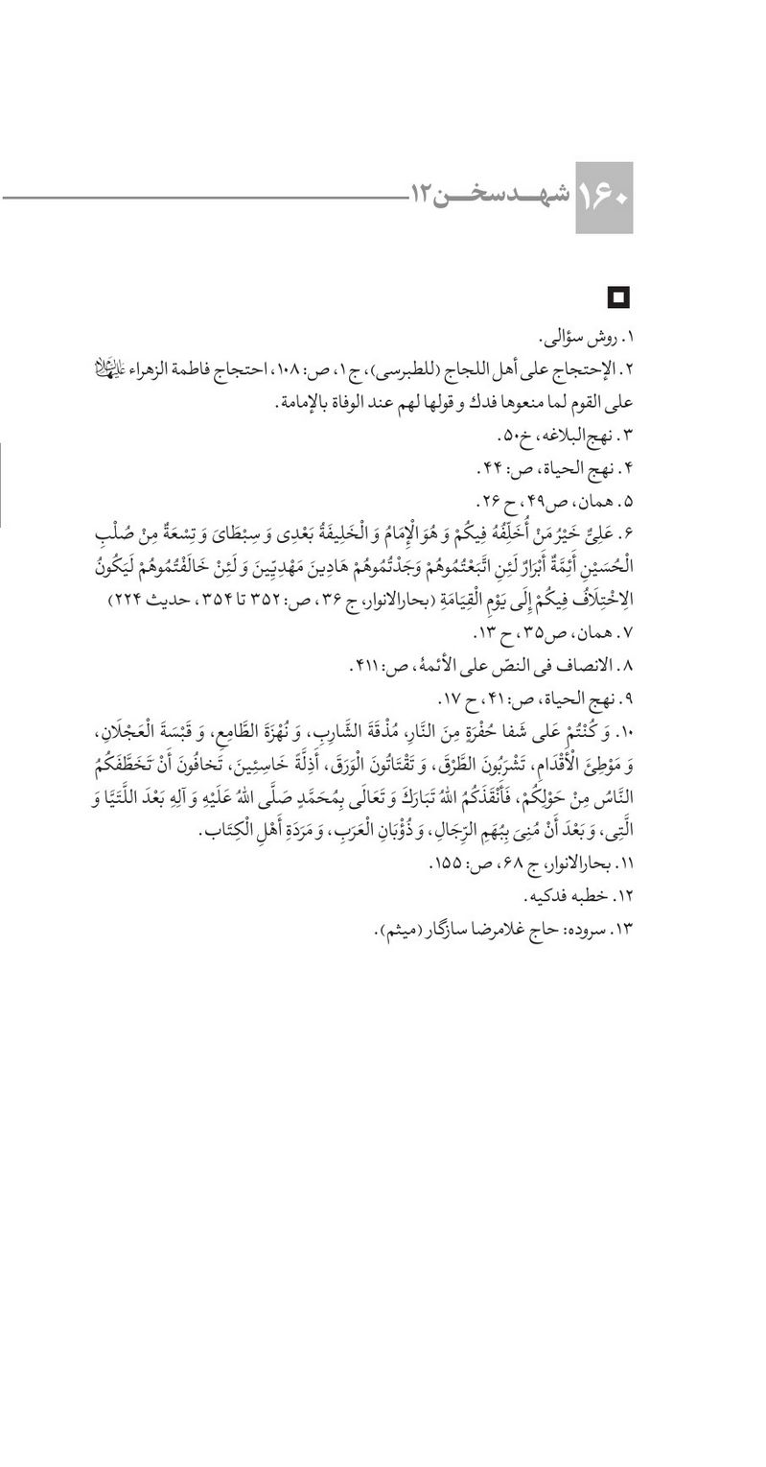

فصل دهم: سیره سیاسی فاطمه علیها السلام و فاطمیون

اشاره

ایجاد انگیزه
ایجاد انگیزه
ابن شهرآشوب یکی از علما اهل سنت نقل می‌کند: وقتی پیام پیامبر صلی الله علیه واله در مورد جانشینی امیر مؤمنان علیه السلام [در روز عید غدیر] در همه‌جا پخش شدّ فردی به نام «حارث بن نعمان فهری» به نزد آن حضرت آمده، گفت: «ای محمد صلی‌الله علیه وآله! از طرف خدا به ما دستور دادی که شهادتین را بگوییم و ما را به نماز، روزه، حج و زکات دستور دادی، ما نیز پذیرفتیم. بالأخره راضی نشدی تا این‌که دست عموزاده‌ات را گرفتی، او را بر همه برتری دادی، به عنوان رهبر و جانشین خودت بر ما قرار دادی و گفتی: «مَنْ کُنْتُ مَوْلَاهُ فَهَذَا عَلِیٌّ مَوْلَاه‏» آیا این کار از طرف خودت بود یا از طرف پروردگار؟» پیامبر صلی الله علیه واله فرمودند: «قسم به آن خدایی که جز او خدایی نیست این امر از طرف پروردگار می‌باشد.»
حارث که با شنیدن این سخن از پیامبر صلی الله علیه واله سخت عصبانی گشته بود در حالی که به طرف شتر خود می‌رفت، گفت: خدایا!
اگر آنکه محمد صلی الله علیه واله می‌گوید، حقیقت دارد، سنگی از آسمان بر سر ما بفرست یا ما را به عذابی دردناک مبتلا کن. او هنوز به شتر خود نرسیده بود که سنگی از آسمان، بر سرش فرود آمد و در دم کشته شد.
قرآن هم این‌گونه به این قضیه اشاره می‌کند: «سَأَلَ سَائِلٌ بِعَذَابٍ وَاقِعٍ، لِّلْکَافِرینَ لَیْسَ لَهُ دَافِعٌ، مِّنَ اللَّهِ ذِی الْمَعَارِجِ؛ سوال کننده‌ای از عذاب واقع‏شده‏ای پرسید، که اختصاص به کافران دارد [و] آن را بازدارنده‏ای نیست. از جانب خدا که صاحب آسمان‌هاست.»
بعد از اینکه عذاب الهی رسید و سنگی از آسمان فرود آمد و او به درک واصل شد، در این زمان حضرت زهرا علیها السلام نگاهی معناداری به امیرالمؤمنین علیه السلام کردند و جمله‌ای فرمودند که با تأمل در آن بیش از پیش ما می‌توانیم به نقش بصیرت آفرین حضرت واقف شویم.
حضرت زهرا علیها السلام به امیر المومنین علیه السلام فرمودند: «اَتَظُنُّ یَا اَبَا الْحَسَن! اَنَّ هَذَا الرَّجُلَ وَحْدَهُ؟ ای ابو الحسن! آیا گمان می‌کنی [در مخالفت با غدیر] این مرد تنهاست؟ وَاللهِ مَا هُوَ اِلَّا طَلِیعَةَ قَوْمٍ لَا یَلْبِثُونَ اَنْ یَکْشِفُوا عَنْ وُجُوهِهِمْ اَقْنِعَتَهَا عِنْدَمَا تَلُوحُ لَهُمْ الْفُرْصَة؛ سوگند به خدا! او پیشگام قومی است که هنوز نقاب چهره‌شان فرو نیفتاده است،‌ و آنگاه که فرصت به دست آورند، مخالفت خود را آشکار خواهند ساخت.»

اقناع اندیشه و تحریک احساس

الف: تذکرات روشنگرانه

اشاره
در جلسه گذشته به پنج مورد از تذکرات روشنگرانه حضرت اشاره کردیم.
*بیان فضایل امیرالمؤمنین علیه السلام
*بیان فضایل قرآن و عترت
*یادآوری احادیث غدیر، منزلت و...
*ترسیم سیمای عصر جاهلیت
*ترسیم چهره شیعیان
در این جلسه برخی دیگر از روشنگری‌های حضرت زهرا علیها السلام و بصیرت آفرینی‌های ایشان را مرور می‌کنیم:

1. پاسخ به شبهات و بهانه‌ها
یکی از مهم‌ترین تلاش‌های حضرت زهرا علیها السلام در جریان فتنه، خنثی‌سازی توطئه‌های فکری دشمن و مقابله با شبهات بود که اگر با پاسخی دندان‌شکن همراه نبود، پیکر نیمه‌جان تشیّع و بلکه کل اسلام را تشییع کرده و آن را در زیر خروارها خاک دفن می‌کردند.
پس از غصب و پیدایش ماجراهای تلخ مصیبت‌بار مدینه،‌ حضرت امیرالمؤمنین علی علیه السلام همراه با همسر گرامی‌شان برای بیداری مردم و دفاع از حقوق مسلم خویش، شبانه به منازل مهاجر و انصار رفته، اتمام‌حجت می‌کردند. خیلی‌ها عذر بدتر از گناه می‌آوردند که چرا شما زودتر از دیگران امامت خود را مطرح نکردید؟ و اجازه دادید دیگران به صحنه بیایند؟ حالا دیگر کاری
از پیش نمی‌توان برد. امیرالمؤمنین علیه السلام جواب آن‌ها را داده و فاطمه زهرا علیها السلام در جواب عذرتراشی‌های آن‌ها می‌فرمود: «مَا صَنَعَ اَبُو الْحَسَنِ اِلَّا مَا کَانَ‌یَنْبَغِی لَهُ، وَلَقَدْ صَنَعُوا مَا اللهُ حَسِیبُهُمْ وَطَالِبُهُمْ؛ ابوالحسن علی علیه السلام کاری انجام نداد، به جز آنکه سزاوار بود (مانند، انجام مراسم تدفین رسول خدا صلی الله علیه واله و جمع‌آوری قرآن) تا انجام گیرد و اما امت پیمان‌شکن کارهای ناروایی انجام داده‌اند که تنها خداوند آن‌ها را محاسبه و رسیدگی خواهد کرد.»
راویان حدیث ما برخی شبهات و پاسخ آن‌ها را برای ما نقل کرده‌اند مثلاً «محمود بن لبید» می‌گوید: پس از رحلت پیامبر صلی الله علیه واله ، فاطمه علیها السلام را در کنار قبر حضرت حمزه در احد، در حال عزاداری و گریه مشاهده کردم. فرصت را غنیمت شمرده، سؤال کردم: ... بانوی من! چرا امام علی علیه السلام سکوت کرد و حق خود را نگرفت؟
(این شبهه‌ای بود که در بین مؤمنان آن روز سینه‌به‌سینه می‌گشت و چه‌بسا برای خیلی از ما هم این سوال وجود داشته باشد)
حضرت زهرا علیها السلام پاسخ دادند: رسول خدا صلی الله علیه واله فرمودند: «مَثَلُ الْاِمَامِ مَثَلُ الْکَعْبَةِ اِذْ تُؤْتَی وَلَا تَأْتِی...؛مثل امام مانند کعبه است؛ مردم باید در اطراف آن طواف کنند، نه آنکه کعبه دور مردم طواف نماید.
با این بیان حضرت زهرا علیها السلام فهماندند که چشم‌ها را باید شست
جور دیگر باید دید یعنی نگاهتان به امام و جایگاه او باید عوض شود و اصلاح گردد؛ و این پاسخ حضرت یک اصل اساسی در باب امامت و ولایت شمرده می‌شود که امروز هم نسبت به امام و ولی جامعه باید مراعات گردد.
گاهی این بهانه‌ها این‌گونه مطرح می‌شد که اگر علی علیه السلام ‌زودتر شروع می‌کرد و برای مردم صحبت می‌نمود، مردم منحرف نمی‌شدند؟
که حضرت در جواب بهانه جویان این‏گونه فرمود: «فَمَا جَعَلَ اللهُ لِاَحَدٍ بَعْدَ غَدِیرٍ خُمٍّ مِنْ حُجَّةٍ وَلَا عُذْرٍ؛خداوند پس از غدیر خم، برای هیچ‌کسی عذر و بهانه‌ای باقی نگذاشته است.»

1.تحلیل وقایع و اتفاقات جریان فتنه
یکی دیگر از روشنگری‌های حضرت زهرا علیها السلام و بصیرت آفرینی‌های ایشان که از سخنان ارزنده حضرت می‌توانیم استفاده کنیم تحلیل وقایع و اتفاقات جریان فتنه بود.
گرچه حیات ریحانة نبوی بعد از غروب غم‌بار خورشید فروزان رسالت بسیار کوتاه و اندک بود؛ اما روشنگری و بصیرت‌آفرینی حضرت صدیقه طاهره علیها السلام در تحلیل وقایع و اتفاقات جریان فتنه، صحیفه دیگری از کتاب بصیرت فاطمی را رقم زد؛ که در ریشه‌یابی جریان فتنه در کلام حضرت زهرا علیها السلام به موارد زیر می‌رسیم.

ریشه‌های جریان فتنه

1.عدم اطاعت‌پذیری از ولایت
حضرت فرمود: اَمَا وَ اللَّهِ لَوْ تَرَکُوا الْحَقَّ عَلَی أَهْلِهِ وَ اتَّبَعُوا عِتْرَةَ نَبِیِّهِ لَمَا اخْتَلَفَ فِی اللَّهِ اثْنَانِ؛ قسم به خدا! اگر حق را به اهلش واگذار می‌کردند و از عترت رسول خدا صلی الله علیه واله اطاعت می‌نمودند، دو نفر هم [درباره حکم خداوند‌] با یکدیگر اختلاف نمی‌کردند.
وَ لَوَرِثَهَا سَلَفٌ عَنْ سَلَفٍ وَ خَلَفٌ بَعْدَ خَلَفٍ حَتَّی یَقُومَ قَائِمُنَا التَّاسِعُ مِنْ وُلْدِ الْحُسَیْنِ وَ لَکِنْ قَدَّمُوا مَنْ أَخَّرَهُ اللَّهُ وَ أَخَّرُوا مَنْ قَدَّمَهُ اللَّهُ حَتَّی إِذَا أَلْحَدُوا الْمَبْعُوثَ وَ أَوْدَعُوهُ الْجَدَثَ الْمَجْدُوثَ؛ و امامت [همان‌گونه که رسول خدا صلی الله علیه واله معرفی فرمود]، از علی علیه السلام تا حضرت قائم علیه السلام فرزند نهم امام حسین علیه السلام ، از جانشینی به جانشینی دیگر به ارث می‌رسید؛ اما [افسوس] کسی را مقدم داشتند که خدا او را کنار زده بود و کسی را کنار زدند که خدا او را مقدم داشت.
اخْتَارُوا بِشَهْوَتِهِمْ وَ عَمِلُوا بِآرَائِهِمْ تَبّاً لَهُمْ أَ وَ لَمْ یَسْمَعُوا اللَّهَ یَقُولُ وَ رَبُّکَ یَخْلُقُ ما یَشاءُ وَ یَخْتارُ ما کانَ لَهُمُ الْخِیَرَةُ بَلْ سَمِعُوا وَ لَکِنَّهُمْ کَمَا قَالَ اللَّهُ سُبْحَانَهُ ]فَإِنَّها لا تَعْمَی الْأَبْصارُ وَ لکِنْ تَعْمَی الْقُلُوبُ الَّتِی فِی الصُّدُورِ[ ره‌آورد بعثت را انکار کردند و به بدعت‌ها روی آوردند. آن‌ها هواپرستی و شهوت را برگزیدند و بر اساس رأی و نظر شخصی عمل کردند. هلاکت و نابودی بر آ‌نان باد. آیا نشنیدند
کلام خدا را که فرمود: «پروردگار تو خلق می‌کند آنچه را که می‌خواهد و اختیار می‏کند و برای آنان اختیاری نیست.»
هَیْهَاتَ بَسَطُوا فِی الدُّنْیَا آمَالَهُمْ وَ نَسُوا آجَالَهُمْ فَتَعْساً لَهُمْ وَ أَضَلَّ أَعْمالَهُمْ أَعُوذُ بِکَ یَا رَبِّ مِنَ الْحَوْرِ بَعْدَ الْکَوْرِ؛ آری، شنیدند؛ اما همان‌گونه که خداوند فرمود: «دیدة بصیرت آن‌ها کور و چشم دل آن‌ها بی‌نور است.» افسوس که سران سقیفه آرزوها و هوس‌های خود را تحقق بخشیدند و از مرگ و قیامت غافل ماندند. خدا نابودشان گرداند و آنان را در کارهایشان گمراه کند. ای پروردگار! من به تو پناه می‌برم از کمی یاران پس از پیروزی و فراوانی آنان.»

2. کینه‌توزی‌های جنگ بدر و احد
«امّ سلمه» می‌گوید: خدمت حضرت زهرا علیها السلام رسیدم و پرسیدم: ای دختر رسول خدا! حالتان چگونه است؟ حضرت فرمودند: «صبح کردم در میان حزن شدید و اندوه عظیم، در حالی که پیامبر از دست رفته و وصی او مظلوم واقع شده است. سوگند به خدا!‌ ... این‌گونه برخوردهای خصمانه، از کینه‌توزی‌های جنگ بدر و خونخواهی کشتگانشان در جنگ احد است که در درون قلب نفاق آمیز و اندیشة فتنه‌انگیزشان پنهان بوده است و تا کنون جرئت اظهار آن را نداشتند.»

3. عدم تدبر در قرآن
حضرت فرمود: چرا بیراهه می‌روید؟ در حالی که کتاب خدا در میان شماست و مطالبش روشن،‌ و احکام آن درخشان و نشانه‌های
هدایت آن آشکار و نهی و هشدارهای آن روشن و اوامرش واضح است؛ اما شما به قرآن پشت کردید،‌ و از آن روی‌گردان شدید. آیا به قرآن میل و رغبت دارید؟ یا داوری جز قرآن می‌گیرید؟
و به این آیه استشهاد فرمود که: «]أَ فَلا یَتَدَبَّرُونَ الْقُرْآنَ أَمْ عَلی‏ قُلُوبٍ أَقْفالُها، کَلَّا بَلْ رَانَ عَلَی قُلُوبِکُمْ[، مَا أَسَأْتُمْ مِنْ أَعْمَالِکُمْ، فَأَخَذَ بِسَمْعِکُمْ وَ أَبْصَارِکُمْ، وَ لَبِئْسَ مَا تَأَوَّلْتُمْ، وَ سَاءَ مَا بِهِ أَشَرْتُمْ؛ آیا در قرآن تدبر و تأمل نمی‌کنید؟ یا بر دلهاتان مهر و قفل زده شده است [که سخن حق را نمی‌شنوید]؟ نه! بلکه اعمال سوء و کردار بد شما است که پرده بر دلهاتان کشیده و گوش‌ها و چشم‌های شمارا گرفته است! و چه بد تأویل و تفسیری از دین و آیین الهی کردید!»

ب: افشاگری عالمانه

اشاره
بعد از اینکه تذکرات روشنگرانه حضرت زهرا علیها السلام را به عنوان اولین گام بصیرت آفرینی در سیره و سخن آن حضرت بیان کردیم به افشاگری‌های به‌جا و عالمانه حضرت به عنوان گام و اقدام بعدی صدیقه طاهره علیها السلام اشاره می‌کنیم. نمونه‌هایی از بیانات افشاگرانه حضرت علیها السلام عبارت‌اند:

1.افشای ستم سران فتنه
در یکی از روزهای غم‌بار پس از وفات رسول خدا صلی الله علیه واله دختر طلحه خدمت حضرت فاطمه علیها السلام رسید، از گریه‌ها و ناله‌های جانکاه آن حضرت سخت نگران شد و با شگفتی پرسید: فاطمه‌ جان!
چه چیزی شما را این‌گونه به گریه و زاری واداشته است؟ حضرت علیها السلام پاسخ فرمود: ای دختر طلحه! آیا از مصیبت و رویداد تلخی می‌پرسی که در همه‌جا انتشار یافته است؟ گویا بر پر مرغان نوشته و در جهان پراکنده‌شده است. گویا پیک‌های چابک‌سوار به سرعت آن را به تمام جهانیان ابلاغ کرده‌اند که گرد و غبار آن تا آسمان بالا رفته و تاریکی مصیبت آن زمین را فرا گرفته است. [می‌دانی مصیبت‌ها چگونه شکل گرفت؟]
از پست‌ترین قبائل عرب، (قبیلة تیم) و از حیله‌بازترین قبایل عرب، (قبیله عدی) بر علی علیه السلام ستم روا داشتند، پرچم مسابقه برافراشتند تا بر علی علیه السلام پیشی بگیرند؛ چون موفق نشدند، بغض و کینة علی علیه السلام را در دل گرفتند؛ اما پنهان داشتند.
سپس حضرت ادامه می‌دهند و می‌فرمایند: آنگاه که نور دین به خاموشی گرایید و پیامبر صلی الله علیه واله رحلت کرد، آن بغض‌ها و کینه‌ها را به زبان آوردند و بر مرکب آرزو سوار گشتند و ستم‌ها روا داشتند، [فدک را] غصب کردند. با شگفتی [به فدک] بنگرید، چه بسیار پادشاهانی که مالک سرزمین شدند و هم‌اکنون اثری از آن‌ها وجود ندارد! فدک هدیه الهی بود که به پیامبرش بخشید و رسول گرامی اسلام صلی الله علیه واله آن را برای تأمین زندگی فرزندانم به من سپرد.
واگذاری فدک [به من و فرزندانم] با حکم و علم خداوند بزرگ و شهادت و گواهی جبرئیل امین صورت گرفت، پس اگر آن را با ستم غصب کردند و وسیله زندگی فرزندانم را قطع نمودند، با یاد روز قیامت بر این مصیبت صبر می‌نمایم و زود است که
خورندگان اموال فدک، عذاب الهی را در دوزخ نظاره‌گر و در آن غوطه‌ور باشند.»
همان‌گونه که مشخص است می‌بینیم حضرت زهرا علیها السلام سران فتنه را با این بیاناتشان چگونه رسوا می‌کردند.

1.شکوه‌های دردآلود و افشاگرانه
از امام صادق علیه السلام نقل‌شده است که فرمود: حضرت فاطمه علیها السلام از امت ساکت و بی‌تفاوت ، نزد پروردگار خود شکوه‌ها مطرح می‌کرد و در حالی که اشک‌های او جاری بود، می‌فرمود: «اللَّهُمَّ إِلَیْکَ نَشْکُو فَقْدَ نَبِیِّکَ وَ رَسُولِکَ وَ صَفِیِّکَ وَ ارْتِدَادَ أُمَّتِهِ عَلَیْنَا وَ مَنْعَهُمْ إِیَّانَا حَقَّنَا الَّذِی جَعَلْتَهُ لَنَا فِی کِتَابِکَ الْمُنْزَلِ عَلَی نَبِیِّکَ الْمُرْسَل‏؛پروردگارا! به‌سوی تو شکایت می‌کنیم، در اندوه از دست دادن پیامبر و فرستاده و برگزیده‌ات و از ارتداد امت پیامبر صلی الله علیه واله و اینکه حق ما را از ما بازداشتند، همان حق [ولایت و رهبری] را که در قرآن کریم که خود بر پیامبر اسلام صلی الله علیه واله نازل فرمودی، قرار دادی.»

2.سرزنش مردم
از جمله افشاگری‌های حضرت سرزنش مردم بود.
حضرت در خطبه فدکیه می‌فرمود: «سپس آن قدر درنگ نکردید که این دل رمیده آرام گیرد و مهار کردن آن آسان گردد. پس آتش گیره‌ها را برافروختید،‌ و به آتش فتنه‌ها دامن زدید تا آن را شعله‌ور ساخته و به شیطان گمراه کننده پاسخ مثبت دادید و برای
خاموش کردن نور اسلام، آشکارا جمع شدید و به از بین بردن سنت‌های پیامبر برگزیده روی آوردید و حرکت‌های منافقانه آغاز کردید و برای نابودی اهل‌بیت او در پشت تپه‌ها و درختان کمین کردید و ما برای مصیبت‌هایی که همچون خنجر بران، یا فرو رفتن سنان در شکم است، چاره‌ای جز صبر نداریم.»
پس از آنکه برای خلیفه بیعت گرفتند و مردم سکوت و انزوا را برگزیدند، حضرت زهرا علیها السلام فرمود: «مَا رَأَیْتُ کَالْیَوْمِ قَطُّ حَضَرُوا أَسْوَأَ مَحْضَرٍ وَ تَرَکُوا نَبِیَّهُمْ صلی الله علیه واله جِنَازَةً بَیْنَ أَظْهُرِنَا وَ اسْتَبَدُّوا بِالْأَمْرِ دُونَنَا؛من هرگز روزی همانند امروز ندیدم که امت اسلامی زشت‌ترین صحنه‌ها را پدید آوردند؛ جنازه رسول خدا صلی الله علیه واله را در برابر ما واگذاشتند و خودسرانه و مستبدانه دیگران را به جای ما نشاندند.»

گریز و روضه

4. افشای خیانت پیمان‌شکنان
پس از خیانت دنیاپرستان و سکوت و بی‌تفاوتی خودپرستان ترسو و ایجاد انحراف و سیر ارتجاعی در امت اسلامی، حضرت زهرا علیها السلام به افشای خیانت خیانت‌کاران پرداخته و وجدان‌های خفتة آنان را با شلاق ملامت بیدار کرد و خطاب به آن‌ها فرمود: «وَیلَکُم مَا اَسرَعَ مَا خَنَتُّم اللهَ وَ رَسُولَهُ فِینَا اَهلَ البَیتِ! وَ قَد اَوصَاکُم رَسُولُ اللهِ صلی الله علیه واله بِاتِّبَاعِنَا وَ مَوَدَّتِنَا وَالتَّمَسُّکِ بِنَا؛وای بر شما! چه زود به خدا و پیامبرش درباره ما اهل بیت خیانت کردید! در صورتی که رسول گرامی اسلام صلی الله علیه واله به شما
سفارش نمود تا از ما پیروی کنید، ما را دوست داشته باشید و دست از ما نکشید.»
آنگاه فرمود: «یَا مَعْشَرَ الْمُهَاجِرِینَ وَ الْأَنْصَارِ انْصُرُوا اللَّهَ وَ ابْنَةَ نَبِیِّکُمْ، وَ قَدْ بَایَعْتُمْ رَسُولَ اللَّهِ صَلَّی اللَّهُ عَلَیْهِ وَ آلِهِ یَوْمَ بَایَعْتُمُوهُ أَنْ تَمْنَعُوهُ وَ ذُرِّیَّتَهُ مِمَّا تَمْنَعُونَ مِنْهُ أَنْفُسَکُمْ وَ ذَرَارِیَّکُمْ، فَفُوا لِرَسُولِ اللَّهِ صَلَّی اللَّهُ عَلَیْهِ وَ آلِهِ بِبَیْعَتِکُمْ؛ای جماعت مهاجرین و انصار! خدا و دختر پیامبرتان را یاری کنید؛ و به تحقیق شما با رسول خدا بیعت کردید که از پیامبر و فرزندانش دفاع کنید، همان‌گونه که از خود و فرزندان خودتان دفاع می‌کنید، پس بر بیعت خود با رسول خدا صلی الله علیه واله استوار بمانید.»
اما چطور مردم وفا کردند به بیعتی که با رسول خدا صلی‌الله علیه و آله بسته بودند؟ چطور اجر رسالت را ادا کردند؟...
خداوند متعال در قرآن سفارش حضرت زهرا علیها السلام را کرده بود: «قُل لا أَسئَلُکُم عَلَیهِ أَجراً إِلاَّ المَوَدَّةَ فِی القُربی» آی پیغمبر! به این مردم بگو: اگر قراره به من «خسته نباشید» بگید، با اهل‌بیتم مهربون باشید. من برای زحمتی که کشیدم مزد و تشکر نمی‌خوام؛ فقط، جان شما و جان فاطمه.
دستتان درد نکند بی‌بی جان، توفیق به ما دادید یه فاطمیه دیگری رو هم درک کردیم، ما را دعوت کردید دست رو سر ما کشیدید با همان دستی که تازیانه خورد! همان دستی که با غلاف شمشیر از مولاش جدا شد!
یا زهرا علیها السلام
دلم از خون شده دریا و چشمم چشمه جویی
خدا را تا بگریم بیشتر، ای اشک، نیرویی
قدم خم گشته در پای سرشک خود بدان مانم
که سروی قامتش در هم شکسته بر لب جویی
مدینه ثبت کن این را که در امواج دشمن‌ها
حمایت کرد از دست خدا، بشکسته بازویی
به خون دیده بنویسید بر دیوار این خانه
که این جا کُشته‌ی راه ولایت گشته بانویی
ان شاء الله شب اول قبر این ناله و اشک‌ها به فریادمون برسه، صدا بزنیم:
یا زهرا علیها السلام یا زهرا علیها السلام یا زهرا علیها السلام
از فاطمه اکتفا به نامش نکنید
نشناخته توصیف مقامش نکنید
هر کس که در او محبت زهرا علیها السلام نیست
علامه اگر هست سلامش نکنی

پاورقی
تصویر
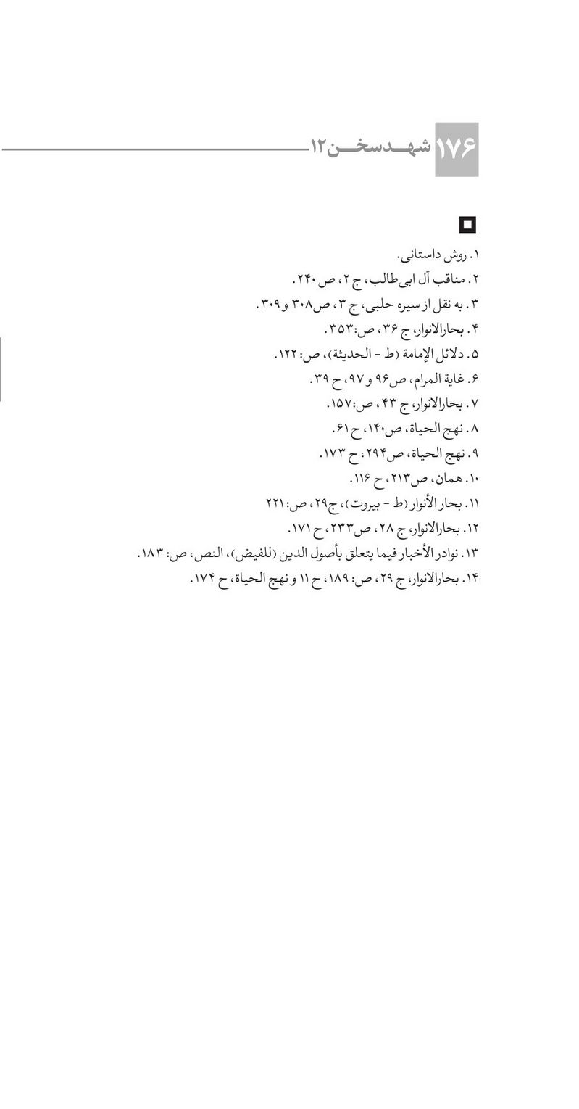

فصل یازدهم: برخوردهای قاطعانه فاطمه علیها السلام و فاطمیون

اشاره

ایجاد انگیزه
ایجاد انگیزه
فاجعه منا در روز عید قربان، قلب همه‌ انسان‌های آزاده‌ی عالم را به درد آورد. در حرم امن الهی و در ایام ماه حرام - که جنگ و کشتار در آن حرام اعلام‌شده، به‌گونه‌ای که حتی اعراب در زمان جاهلیت هم بدان پایبند بودند و شکار حیوانات و حتی دست‌کاری کردن زخم و زگیل و جوش هم برای جلوگیری از جاری شدن حتی یک قطره خون، حرام اعلام‌شده - کشته شدن قریب به ده هزار حاجی، درد بزرگ و عظیمی بود. هرچند این فاجعه باعث تنفر بیش از پیش نسبت به عامل اصلی این فاجعه، (آل سعود) وهابیت شد.
در چنین شرایطی مقام معظم رهبری (مد ظله العالی) در برخوردی قاطعانه خطاب به آل سعود فرمودند: «جمهوری اسلامی ایران نیز تاکنون با خویشتن‌داری و ادب اسلامی، حرمت برادری را در دنیای اسلام نگه داشته است، اما این را بدانند که اندک بی‌احترامی به ده‌ها هزار نفر از حجاج ایرانی در مکه و مدینه و عمل نکردن به وظایف برای انتقال ابدان مطهر، عکس‌العمل
سخت و خشن ایران را در پی خواهد داشت»
این برخورد قاطعانه به دلیل آن است که گاهی فتنه آن‌چنان نظام اسلامی را تهدید می‌کند که راهی جز برخورد قاطع با سران فتنه باقی نمی‌گذارد. در این موقعیت دیگر جای نصیحت و اندرز نیست، فقط برخورد قاطعانه است که می‌تواند فتنه را مهار نموده و نقشه سران فتنه را نقش بر آب نماید.
این برخوردهای قاطعانه، الگو گرفته شده از زندگی معصومین (علیهم)به‌ویژه حضرت زهرا علیها السلام می‌باشد.
در جلسات گذشته به تذکرات روشنگرانه و افشاگری‌های عالمانه حضرت زهرا علیها السلام اشاره کردیم در این جلسه با دقت در سخن و سیره آن حضرت، سومین گام از بصیرت آفرینی حضرت زهرا علیها السلام یعنی برخورد قاطعانه آن حضرت را یادآور شویم.

اقناع اندیشه و تحریک احساس

برخورد قاطعانه

اشاره
یکی از اقدام حضرت زهرا علیها السلام برخورد قاطعانه حضرت با سران فتنه می‌باشد که در زیر نمونه‌هایی از آن را مرور می‌کنیم:

1. دفاع در برابر هجوم گستاخانه به منزل امیرالمؤمنین علیه السلام
پس از ماجرای سقیفه و سرپیچی عده‌ای از بیعت ، برای آنکه مرکز تجمع مخالفان را مورد تهدید قرار دهند، به خانة امام یورش آوردند و آن‌ها تهدید کردند که اگر امام علی علیه السلام برای بیعت به مسجد بیرون نیاید، خانه را آتش می‌زنیم!
حضرت زهرا علیها السلام در دفاع از امام،‌ در برابر مهاجمان فرمود:
«أَیُّهَا الضَّالُّونَ الْمُکَذِّبُونَ مَا ذَا تَقُولُونَ وَ أَیَّ شَیْ‏ءٍ تُرِیدُونَ؟ یَا فلان! اَمَا تَتَّقِی الله؟ تَدْخُلُ عَلَی بَیْتِی؟ أَ بِحِزْبِ الشَّیْطَانِ تُخَوِّفُنِی یَا فلان وَ کَانَ حِزْبُ الشَّیْطَانِ ضَعِیفاً؛ شما ای گمراهان و دروغ‌گویان! چه می‌گویید و چه می‌خواهید؟ ای فلان! آیا از خدا پروا نداری؟ می‌خواهی وارد خانة من شوی؟ آیا با حزب شیطان مرا می‌ترسانی! در حالی که حزب شیطان ناتوان است؟ وَیْحَکَ یَا فلان مَا هَذِهِ الْجُرْأَةُ عَلَی اللَّهِ وَ عَلَی رَسُولِهِ تُرِیدُ أَنْ تَقْطَعَ نَسْلَهُ مِنَ الدُّنْیَا وَ تُفْنِیَهُ وَ تُطْفِئَ نُورَ اللَّهِ وَ اللَّهُ مُتِمُّ نُورِهِ؛وای بر تو! این چه جرأت و جسارتی است که بر خدا و پیامبر صلی الله علیه واله او داری؟ آیا می‌خواهی دودمان پیامبر را نابود و نور خدا را خاموش کنی؟ آگاه باش که خداوند نور خود را فروزان و جاودانه نگه می‌دارد.»
همچنین فرمود: «سوگند به خدا! چون کراهت دارم که بی‌گناهان دچار بلا و گرفتاری شوند، دست از نفرین بر‌می‌دارم. اگر چنین نبود، می‌دانستی که سوگند و نفرین من به سرعت تحقق می‌یافت و عذاب خدا فرو می‌بارید.»
پس از کوبیده شدن بین در و دیوار و شهادت حضرت محسن علیه السلام فرمود: ای پدر! ای رسول خدا! بنگر که با دختر مورد علاقة تو چگونه رفتار می‌شود؟ آه! ای فضه بیا و مرا دریاب! سوگند به خدا! فرزندی که در شکم داشتم کشته شد.
البته وقتی می‌گوئیم برخورد قاطعانه لزوماً نباید انتظار ادبیاتی خشن را داشته باشیم گاهی ادبیات ممکن است بسیار احساسی
و لطیف باشد اما نتیجه آن برای دشمن سخت است. در فتنه سال 88 مقام معظم رهبری جملاتی فرمودند: «سید ما! مولای ما! دعا کن برای ما! صاحب ما تویی؛ صاحب این کشور تویی؛ صاحب این انقلاب تویی؛ پشتیبان ما شما هستید؛ ما این راه را ادامه خواهیم داد؛ در این راه ما را با دعای خود، با حمایت خود، با توجه خود، پشتیبانی بفرما... من جان ناقابلی دارم، جسم ناقصی دارم، اندک آبرویی هم دارم که این را هم خود شما به ما دادید؟ همه این‌ها را من کف دست گرفتم، درراه این انقلاب و درراه اسلام فدا خواهم کرد؛ این‌ها هم نثار شما باشد.»
این ادبیات احساسی و بر خواسته از دل گاهی نیز نمونه کاملی از برخورد قاطعانه به حساب می‌آید.

2. عذر تراشی ممنوع
عده ای، برای جلب افکار عمومی به فکر دلجویی از حضرت زهرا علیها السلام و ظاهراً جبران اشتباهات گذشته افتادند و با تلاش فراوان همراه با امام علی علیه السلام به خدمت آن حضرت رسیدند، سلام کردند و عذرخواهی نمودند که: گذشته‌ها گذشت و اشتباهاتی تحقق یافت، به‌ هرحال شما دختر پیامبر رحمت هستید، باید گذشته‌ها را نادیده بگیرید و ما را عفو فرمایید. حضرت زهرا علیها السلام برای آن‌که به آن‌ها بفهماند که هر گذشته‌ای را نمی‌توان نادیده گرفت و در برابر انحراف ملت و حکومت نمی‌شود بی‌تفاوت ماند، آن‌ها را به سخنان رسول گرامی اسلام صلی الله علیه واله توجه داد و فرمود: «نَشَدْتُکُمَا بِاللَّهِ أَ لَمْ تَسْمَعَا مِنْ رَسُولِ اللَّهِ صلی الله علیه واله یَقُولُ رِضَا فَاطِمَةَ مِنْ رِضَایَ وَ سَخَطُ فَاطِمَةَ مِنْ سَخَطِی وَ مَنْ أَحَبَّ فَاطِمَةَ
ابْنَتِی فَقَدْ أَحَبَّنِی وَ مَنْ أَرْضَی فَاطِمَةَ فَقَدْ أَرْضَانِی وَ مَنْ أَسْخَطَ فَاطِمَةَ فَقَدْ أَسْخَطَنِی؛ شما را به خدا سوگند! آیا نشنیده‌اید که رسول خدا صلی الله علیه واله فرمود: خشنودی فاطمه موجب خشنودی من است و خشم و غضب فاطمه خشم و غضب من. هر کس فاطمه را دوست بدارد،‌ مرا دوست داشته و هر کس فاطمه را خشنود سازد، مرا خشنود ساخته است و هر کس فاطمه را به خشم آورد مرا به خشم آورده است؟ قَالَا نَعَمْ سَمِعْنَاهُ مِنْ رَسُولِ اللَّهِ صلی الله علیه واله قَالَتْ فَإِنِّی أُشْهِدُ اللَّهَ وَ مَلَائِکَتَهُ أَنَّکُمَا أَسْخَطْتُمَانِی وَ مَا أَرْضَیْتُمَانِی وَ لَئِنْ لَقِیتُ النَّبِیَّ صلی الله علیه واله لَأَشْکُوَنَّکُمَا إِلَیْهِ؛ ایشان پاسخ دادند: آری این کلمات را از پیامبر شنیده‌ایم. حضرت زهرا علیها السلام [پس از اعتراف آن ها] فرمود: خدا و ملائکه را به شهادت می‌طلبم که شما دو نفر مرا به خشم آوردید [و آزردید] و موجبات خشنودی مرا فراهم نکردید. اگر با پدرم رسول خدا صلی الله علیه واله ملاقات کنم، شکایت شما را نزد پدرم خواهم برد.»
و آنگاه که مهاجرین و انصار در عذرخواهی پافشاری کردند، فرمود: إِلَیْکُمْ عَنِّی فَلَا عُذْرَ بَعْدَ تَعْذِیرِکُمْ وَ لَا أَمْرَ بَعْدَ تَقْصِیرِکُم ‏هَلْ تَرَکَ أَبِی یَوْمَ غَدِیرِ خُمٍّ لِأَحَدٍ عُذْراً؛ دور شوید و مرا به حال خود واگذارید. پس از کوتاهی و سهل‌انگاری شما، جایی برای عذرخواهی نمانده است. آیا
پدرم پیامبر صلی الله علیه واله پس از حادثه غدیر خم جایی برای عذرتراشی [و بی‌تفاوتی] باقی گذاشته است؟

3. اعتصاب در سخن گفتن با پیمان شکنان
پس از ماجرای حمله به خانة امام علی علیه السلام و جسارت‌های فراوان درون مسجد، غصب فدک‌، بی‏اثر ماندن گواهی شاهدان، مباحث استدلالی حضرت زهرا علیها السلام و تداوم سیاست‌های سران سقیفه، در مبارزة منفی با آنان، خطاب به ابوبکر فرمود: «وَ اللَّهِ لَا کَلَّمْتُکَ أَبَداً وَ اللَّهِ لَأَدْعُوَنَّ اللَّهَ عَلَیْکَ فِی کُلِّ صَلَوةٍ؛
ص: 72 و صحیح بخاری، ج 6، ص 176.
سوگند به خدا! از این پس هرگز با تو سخن نخواهم گفت. سوگند به خدا! شکایت تو را در هر نماز به خداوند خواهم نمود.»
و در جایی دیگر خطاب به آن دو فرمود: «وَالله لَا أُکَلِّمُکُمَا مِنْ رَأْسِی کَلِمَةً وَاحِدَةً حَتَّی أَلْقَی أَبِی وَ أَشْکُوَکُمَا إِلَیْهِ وَ أَشْکُوَ صُنْعَکُمَا وَ فِعَالَکُمَا وَ مَا ارْتَکَبْتُمَا مِنِّی‏؛سوگند به خدا! بعد از این با شما دو نفر حتی یک کلمه نیز سخن نمی‌گویم تا با پدرم ملاقات کنم و شکایت شما دو نفر را به او ببرم و [توضیح خواهم داد که] شما چه ساختید و چه کردید و درباره من مرتکب شدید.»
نمونه‌ای از این برخوردها در زمان ما در کلام امام خمینی و مقام معظم رهبری دیده می‌شود:
امام خمینی (ره) فرمود: «آمریکا شیطان بزرگ است؛ این «شیطان بزرگ» خیلی حرف پرمغزی است. رئیس همه‌ی شیطان‌های
عالم، ابلیس است؛ امّا ابلیس بنا به تصریح قرآن، تنها کاری که می‌تواند بکند این است که انسان‌ها را اغواء می‌کند؛ بیشتر از اغواء، کاری نمی‌تواند بکند؛ انسان‌ها را اغواء می‌کند، فریب می‌دهد، وسوسه می‌کند؛ امّا آمریکا، هم اغواء می‌کند، هم کشتار می‌کند، هم تحریم می‌کند، هم فریب می‌دهد، هم ریاکاری می‌کند؛ پرچم حقوق بشر را بلند می‌کند، ادّعای طرف‌داری از حقوق بشر می‌کند [امّا] هرچند روز یک‌بار در خیابان‌های شهرهای آمریکا یک بی‌گناهی، یک بی‌سلاحی به دست پلیس آمریکا به خاک‌وخون می‌غلتد؛ غیر از بقیّه‌ی جنایات و فجایعشان.»
•
اگر بر توان داخلی متمرکز شویم امریکا و قدرت‌های دیگر هیچ غلطی نمی‌توانند بکنند.<a href="#ref-footnote2-page185" id="footnote2-page185" style="display:inline-block"><sup>(2)</sup></a><p class="footnote"><a href="#footnote2-page185" style="color:#3b82f6;" id="ref-footnote2-page185"> 2) </a>. بیانات مقام معظم رهبری(دام عزه) 23/2/93.</p>
بعد از اتمام این مذاکراتِ هسته‌ای، شنیدم صهیونیست‌ها در فلسطین اشغالی گفتند فعلاً با این مذاکراتی که شد تا ۲۵ سال از دغدغه‌ی ایران آسوده‌ایم؛ بعد از ۲۵ سال فکرش را می‌کنیم. بنده در جواب عرض می‌کنیم اوّلاً شما ۲۵ سال آینده را نخواهید دید. ان‌شاءالله تا ۲۵ سال دیگر، به توفیق الهی و به فضل الهی چیزی به نام رژیم صهیونیستی در منطقه وجود نخواهد داشت؛ ثانیاً در همین مدّت هم روحیّه اسلامیِ مبارز و حماسی و جهادی، یک لحظه صهیونیست‌ها را راحت نخواهد گذاشت؛ این را بدانند. ملّت‌ها بیدار شده‌اند، می‌دانند دشمن کیست؛ حالا دولت‌ها و بوق‌های تبلیغاتی و مانند این‌ها می‌خواهند جای دشمن و دوست را عوض کنند، [امّا] به جایی نمی‌رسد. ملّت‌ها -
ملّت‌های مسلمان، بخصوص ملّت‌های منطقه- حواسشان جمع است و می‌دانند. خب، این وضع رژیم صهیونیستی و آن‌هم [وضع‌] آمریکا.
نمونه دیگر: خبرنگار خارجی از سرلشگر جعفری فرمانده سپاه پاسداران انقلاب اسلامی می‌پرسد: اگر هواپیمای اسرائیلی وارد خاک ایران شود و ۱۰ بمب خود را بر روی شهر شما بریزد با چه می‌خواهید این هواپیما را منهدم کنید؟ ایشان در پاسخ می‌گوید: مهم نیست هواپیما چند عدد بمب و کجا می‌ریزد؛ مهم این است که موقع برگشت این هواپیما، اسرائیلی وجود نخواهد داشت که در آن فرود بیاید.

4. دفاع از امام علیه السلام در مسجد
آنگاه که امام را مظلومانه و با ستم به مسجد بردند، حضرت زهرا علیها السلام وارد مسجد شد و فرمود: «خَلُّوا عَنِ ابْنِ عَمِّی فَوَ الَّذِی بَعَثَ مُحَمَّداً بِالْحَقِّ لَئِنْ لَمْ تُخَلُّوا عَنْهُ لَأَنْشُرَنَّ شَعْرِی وَ لَأَضَعَنَّ قَمِیصَ رَسُولِ اللَّهِ صلی الله علیه واله عَلَی رَأْسِی وَ لَأَصْرُخَنَّ إِلَی اللَّهِ تَبَارَکَ وَ تَعَالَی فَمَا نَاقَةُ صَالِحٍ بِأَکْرَمَ عَلَی اللَّهِ مِنِّی وَ لَا الْفَصِیلُ بِأَکْرَمَ عَلَی اللَّهِ مِنْ وُلْدِی‏؛
ص: 238 با اندکی تفاوت.
رها کنید پسر عموی مرا! قسم به آن خدایی که محمد صلی الله علیه واله را به حق برانگیخت! اگر از علی دست برندارید، گیسوان خود را پریشان کرده و پیراهن رسول خدا صلی الله علیه واله را بر سر افکنده و در برابر خدا فریاد خواهم زد، یقین بدانید که ناقه صالح در نزد خدا از من گرامی‌تر و بچه آن ناقه نیز از فرزندان من قدر و قیمتش زیادتر نبود.»

گریز و روضه

5. وصیتی مظلومانه؛ اما رسواکننده
حضرت زهرا علیها السلام در راستای برخورد قاطعانه خود علیه کودتاگران سقیفه، به امیرالمؤمنین علیه السلام چنین وصیت فرمودند: «اِنِّی اُوصِیکَ اَن لَا یَلِی غُسلِی وَ کَفَنی سِوَاکَ وَ اِذَا اَنَا مِتُّ فَادفِنِّی لَیلاً وَ لَا تُؤذِنَنَّ بِی اَحدَاً وَ لَا تُؤذِنَنَّ بِی فلان وَ عفلان وَ بِحَقِّ مُحَمَّدٍ رَسُولِ الله صلی الله علیه واله اَن لَا یُصَلِّی عَلَیَّ فلان وَ لَا فلان؛همانا من تو را وصیت می‌کنم که غسل و کفن کردن مرا کسی غیر از تو انجام ندهد و بعد از وفاتم، مرا شب دفن کن و هیچ کس را خبر نکن و آن ها را مطلع نساز و تو را سوگند می‌دهم به حق محمد رسول خدا صلی الله علیه واله که آنها بر جنازة من نماز نخوانند.»
همچنین فرمود: «أُوصِیکَ أَنْ لَا یَشْهَدَ أَحَدٌ جِنَازَتِی مِنْ هَؤُلَاءِ الَّذِینَ ظَلَمُونِی وَ أَخَذُوا حَقِّی فَإِنَّهُمْ عَدُوِّی وَ عَدُوُّ رَسُولِ اللَّهِ صلی الله علیه واله وَ لَا تَتْرُکْ أَنْ یُصَلِّیَ عَلَیَّ أَحَدٌ مِنْهُمْ وَ لَا مِنْ أَتْبَاعِهِمْ وَ ادْفِنِّی فِی اللَّیْلِ إِذَا هَدَأَتِ الْعُیُونُ وَ نَامَتِ الْأَبْصَار؛وصیت می‌کنم که هیچ کسی از آنان که به من ظلم کرده و حق مرا غصب نموده‌اند،‌ نباید در تشییع جنازه من شرکت کنند؛ زیرا آن‌ها دشمنان من و دشمنان رسول خدا صلی الله علیه واله می‌باشند و اجازه نده که فردی از آن‌ها و پیروانشان بر من نماز بگزارد. مرا شب دفن کن، آن هنگام که چشم‌ها آرام گرفته و دیده‌ها به خواب فرو رفته باشند.»
ژوئن‌ها فدای آن بدن رنجوری که مولا علی شبانه غسل و کفن
کرد.
اگر با چشم دل نظاره کنی می‌بینی امام حسن یک‌طرف، امام حسین یک‌طرف، زینب و ام‌کلثوم یک‌طرف دیگر نشسته‌اند گریه می‌کنند.
یک‌وقت مولا علی علیه السلام فرمود: عزیزانم بیانید یک‌بار دیگر مادرتان را ببینید ... بچه‌ها روی بدن مادر افتادند، یکی دست به گردن مادر، یکی سر رو سینه مادر، یکی صورت به کف پای مادر ... یک‌وقت منادی ندا کرد یا علی بچه‌ها را از کار بدن زهرا بردار، ملائکه و آسمانی‌ها بی‌طاقت شدند ...
علی چون جسم زهرا را کفن کرد
شقایق را نهان در یاسمن کرد
دو نوردیده‌اش از ره رسیدند
به زاری جانب مادر دویدند
خود افکندند بر آن جسم رنجور
عیان شد معنی نورٌ علی نور
ایا مادر! دلت از ما رمیده
چو اشک افکنده‌ای ما را ز دیده
بیا مادر، یتیمان را به بر گیر
وز آفت جوجگان را زیر پر گیر
گل‌و بلبل به نغمه ناله سر کرد
بغل بگشاد و گل‌ها را به بر کرد
نمی‌دانم این منظره جان‌سوزتر است یا آن‌وقتی که ناز دانه‌ امام حسین خودش را روی بدن بی سر بابا انداخت. نگفت بابا آب
می‌خواهم، نگفت بابا بغلم کن، گفت بابا نگاه کن عمه‌ام را با تازیانه می‌زنند ... یا حسین!

پاورقی
تصویر
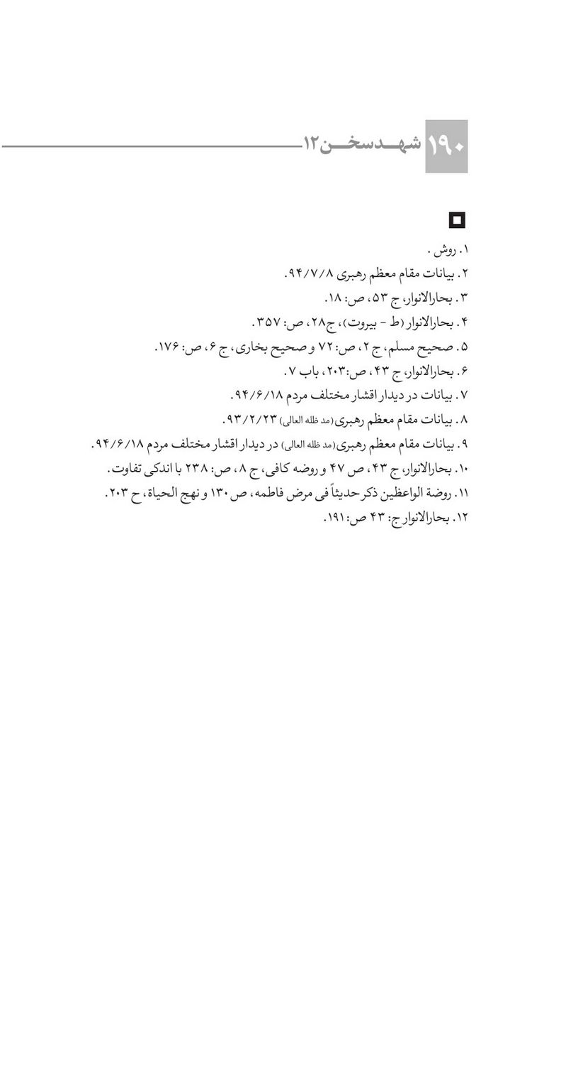

فصل دوازدهم: شفاعت فاطمه علیها السلام از فاطمیون

اشاره

ایجاد انگیزه
ایجاد انگیزه
روزی سلمان فارسی به پیامبر خدا صلی الله علیه واله گفت: ای مولای من! تو را سوگند به خدا، از عظمت فاطمه علیها السلام در روز قیامت تعریفی بفرمایید.
پیامبر خدا صلی الله علیه واله با تبسم رو به سلمان کرد و فرمود: سوگند به آن خدایی که جانم در دست اوست، فاطمه علیه السلام را در آن روز بر ناقه‏ای از ناقه‏های بهشت سوار می‏کنند، جبرئیل و میکائیل به ترتیب از راست و چپ او حرکت می‏نمایند. امیرالمؤمنین علیه السلام پیشاپیش و حسن و حسین از پشت سر، وی را همراهی می‏کنند تا بدین طریق فاطمه علیه السلام از پل صراط می‏گذرد و پس از گفتگوهای زیاد، آنگاه خطاب می‏رسد: فاطمه! هرچه می‏خواهی بخواه.
دخترم عرض می‏کند: «أَسْأَلُکَ أَنْ لَا تُعَذِّبَ مُحِبِّی وَ مُحِبَّ عِتْرَتِی بِالنَّارِ فَیُوحِی اللَّهُ إِلَیْهَا یَا فَاطِمَةُ وَ عِزَّتِی‏ وَ جَلَالِی‏ وَ ارْتِفَاعِ‏ مَکَانِی‏ لَقَدْ آلَیْتُ عَلَی نَفْسِی مِنْ قَبْلِ أَنْ أَخْلُقَ السَّمَاوَاتِ وَ الْأَرْضِ بِأَلْفَیْ عَامٍ أَنْ لَا
أُعَذِّبَ مُحِبِّیکَ وَ مُحِبِّی عِتْرَتِکَ بِالنَّارِ
بار الها! از تو می‏خواهم علاقه‏مندان خود و فرزندانم حسن و حسین را در آتش مسوزان. خطاب می‏رسد: یا فاطمه! سوگند به عزت و جلالم، دو هزار سال پیش از خلق آسمان‌ها و زمین، بر خودم لازم کرده‏ام که این حاجت تو را برآورم.

اقناع اندیشه و تحریک احساس
شفاعت از اعتقادات مسلمانان است که در قرآن کریم و روایات اهل‌بیت علیهم‌السلام در موارد متعدد اشاره‌شده است. شفاعت با مشتقات آن، سی بار در قرآن به‌کاررفته است. بیان‌های مختلف از شفاعت نشان از اهمیت آن دارد. با بررسی این آیات به این نتیجه می‌رسیم که شفاعت روز قیامت قطعی بوده و شفاعت کنندگان و شفاعت شوندگان باید شرایطی داشته باشند تا شفاعت صورت پذیرد
خداوند متعال می‌فرماید: « یَوْمَئذٍ لَّا تَنفَعُ الشَّفَاعَةُ إِلَّا مَنْ أَذِنَ لَهُ الرَّحْمَانُ وَ رَضیَ لَهُ قَوْلا
در آن روز، شفاعت هیچ کس سودی نمی‏بخشد، جز کسی که خداوند رحمان به او اجازه داده و به گفتار او راضی است.»
پیامبر اسلام صلی الله علیه واله امامان معصومین (علیهم)، اوصیاء، شهدا، علما، قرآن کریم، حافظان قرآن و ... کسانی هستند که روز قیامت از دیگران شفاعت خواهند کرد.
یکی از کسانی که به طور گسترده در روز قیامت شفاعت خواهد کرد، حضرت زهرا علیها السلام می‌باشد.
جابر جعفی به حضور امام باقر علیه السلام رسیده، عرض کرد: فدایت شوم، حدیثی در مورد فاطمه علیها السلام بفرمایید، که با نقل آن، شیعیان را خوشحال کنم.
حضرت فرمودند: در روز رستاخیز منابری از نور برای پیامبران نصب می‏گردد، که منبر رسول خدا از همه مجلل‏تر است و همچنین منبرهایی برای اوصیا در نظر می‏گیرند که جایگاه علی علیه‏السلام از همه بالاتر می‏باشد آنگاه نوبت به فرزندان انبیا می‏رسد که مقام حسن و حسین (عل)بس منیع‏تر است. سپس نوبت فاطمه علیها السلام فرامی‏رسد و او را با تجلیل و شکوه بی‏نظیر به محشر آورند و کنار در بهشت قرار می‏گیرد، ولی داخل آن نمی‏شود و می‏گوید: خدایا! از تو مسألت می‏دارم که مقام مرا در همچو روزی برای اهل محشر معلوم کنی.
از جانب خدا ندا می‏رسد: ای دختر پیامبر! برگرد به سوی اهل محشر و هر که را از علاقه‏مندان خود یافتی شفاعت کن.
امام باقر علیه السلام می‏فرمایند: به خدا سوگند، فاطمه علیها السلام شیعیان خویش را یکی پس از دیگری انتخاب نموده و داخل بهشت می‏نماید، همان‌طوری که پرنده‏ها دانه‏ها را برمی‌گزینند و سپس شیعه‏های آن حضرت نیز، خود شفاعت نموده و علاقه‏مندان فاطمه علیها السلام را به بهشت داخل می‏کنند...
در دنباله این حدیث امام پنجم می‏فرمایند: «وَ اللَّهِ لَا یَبْقَی فِی النَّاسِ إِلَّا شَاکٌ‏ أَوْ کَافِرٌ أَوْ مُنَافِق‏سوگند به خدا، از امت اسلامی کسی باقی نمی‏ماند مگر افراد مذبذب (شکاک) و کافر و منافق و سایر مردم مشمول شفاعت فاطمه می‏گردند.»
یک سوالی درباره شفاعت مطرح می‌کنند که پرداختن به آن بسیار مهم است. امید داشتن به شفاعت، باعث می‌شود انسان به‌راحتی جرئت انجام گناه داشته باشد در حالی که اگر چنین امیدی وجود نداشته باشد، انسان بیشتر مواظب اعمال و رفتار خود می‌باشد.
در جواب این شبهه می‌توان چند مسئله را بیان کرد:
1.
خداوند در قرآن می‌فرماید: «إِنَّ اللَّهَ لَا یَغْفِرُ أَن یُشْرَکَ بِهِ وَ یَغْفِرُ مَا دُونَ ذَالِکَ لِمَن یَشَاءُ وَ مَن یُشْرِکْ بِاللَّهِ فَقَدِ افْترَی إِثْمًا عَظِیمً<a href="#ref-footnote1-page196" id="footnote1-page196" style="display:inline-block"><sup>(1)</sup></a><p class="footnote"><a href="#footnote1-page196" style="color:#3b82f6;" id="ref-footnote1-page196"> 1) </a>. نساء/48.</p>
خداوند (هرگز) شرک را نمی‏بخشد! و پایین‏تر از آن را برای هر کسی (بخواهد و شایسته بداند) می‏بخشد؛ و آن کسی که برای خدا، شریکی قرار دهد، گناه بزرگی مرتکب شده است. اگر امید به شفاعت باعث جری شدن افراد می‌گردد، بر اساس این آیه همه مردم باید گناه کنند و مطمئن باشند که خداوند گناهانشان را می‌بخشد. همچنین خداوند می‌فرماید: «إِن تجْتَنِبُواْ کَبَائرَ مَا تُنهْوْنَ عَنْهُ نُکَفِّرْ عَنکُمْ سَیِّاتِکُمْ وَ نُدْخِلْکُم مُّدْخَلًا کَرِیمً
اگر از گناهان بزرگی که از آن نهی می‏شوید پرهیز کنید، گناهان کوچک شما را می‏پوشانیم و شما را در جایگاه خوبی وارد می‏سازیم؛ بنابراین اگر کسی ادعا کند من گناه کبیره انجام نمی‌دهم پس هر چه دلم بخواهد گناه صغیره انجام می‌دهم زیرا خداوند می‌بخشد! این نوع برداشت از آیات اشتباه و
غیرعقلانی است. از این‌رو در روایات شفاعت هم نمی‌توان برداشت‌های غیرعقلانی داشت.
عالم ربانی مرحوم یاسری از علمای محترم تهران چنین نقل می‏کرد که شاعری به نام «حاجب» که در مسئله شفاعت گرفتار اشتباهات عوام شده بود شعری به این مضمون می‏سراید:
حاجب اگر معامله حشر با علی است
من ضامنم که هر چه بخواهی گناه کن!
شب‌هنگام امیر مؤمنان علی علیه السلام را در خواب می‏بیند در حالی که عصبانی و خشمگین بوده می‏فرماید شعر خوبی نگفتی! عرض می‏کند چه بگویم؟ می‏فرماید شعرت را این‌چنین اصلاح کن:
حاجب اگر معامله حشر با علی است
شرم از رخ علی کن و کمتر گناه کن!
زمانی که کسی به شخص دیگری محبت می‌کند، معرفت و ادب حکم می‌کند به خاطر این محبت، اگر درخواستی داشته باشد، آن درخواست را انجام داده و از فرمانش سرپیچی نکند. قرار دادن توبه و بازگشت به‌سوی خداوند و همچنین شفاعت، از الطاف الهی هستند. آیا می‌توان ادعا کرد چون خداوند راه توبه را باز گذاشته است یا شفاعت کنندگان، گنه‌کاران را شفاعت می‌کنند، پس بندگان خدا بیشتر گناه کنند؟! یقیناً هر انسانی می‌داند این الطاف الهی زمینه معرفت بیشتر را ایجاد می‌کند که
بهتر از گذشته از گناه و معصیت دوری شود.
2.
اگر وعده شفاعت به‌صورت بدون قید و شرطی انجام گیرد، در این موقع جا دارد که اندیشه گناه بیشتر به آن راه یابد اما اگر انجام آن نوید و بشارت، مشروط به شرطی گردد، در این صورت جرئت گناه بیشتر را به دنبال نخواهد داشت. زیرا همان‌طور که در آیات شفاعت بیان گردید انجام شفاعت مشروط به اذن خداست و شفاعت شونده باید مورد رضایت خدا باشد
چنانکه می‌فرماید: «مُنً ذَا الَّذی یُشْفَعْ عِنْدُهْ اِلاّ بِإِذنهِکیست که شفاعت کند جز به اذن او.»
و باز می‌فرماید: «و لا یُشْفَعْونُ اِلاّ لِمُنِ ارًتَضیدربارة افرادی شفاعت می‌کنند که مورد رضایت و پسند خدا باشد.»

چگونه جزء شفاعت شدگان شویم؟

اشاره
شفاعت دارای درجاتی است نازل‌ترین درجه شفاعت، تغییر درکات و تخفیف عذاب دوزخیان است و عالی‌ترین مراتب شفاعت آن است که برکت پیامبر و اهل‌بیت علیهم‌السلام شامل حال پیامبران و مرسلین گذشته می‌شود. سه درجه دیگر در وسط قرار دارند بدین گونه که گروهی مشمول شفاعت شده از جهنم خارج می‌شوند و جزو «اعرافیان» به شمار می‌آیند دسته‌ای هم از اعراف وارد بهشت می‌گردند و جمعی در بهشت ترفیع درجه می‌یابند.
حال لازم است اطلاعات کافی درباره شفاعت و اموری که موجب تسریع در شفاعت می‌شود داشته باشیم تا با رعایت آن‌ها بتوانیم خود را مشمول شفاعت آن بزرگواران قرار دهیم. تعدادی از آن‌ها عبارت‌اند از:

1. اخلاص در ایمان و توحید
رسول اکرم صلی الله علیه واله می‌فرماید: «اسعد الناس بشفاعتی یوم القیامه من قال لااله الا الله خالصا من قبله
کسانی بیش از همه به شفاعت من در روز قیامت خوشبخت می‌شوند که قلبا و از روی اخلاص به خدا ایمان داشته باشند»

2. شیعه بودن
یکی از شرایط شفاعت، شیعه بودن است. خداوند متعال می‌فرماید: «لا یَمْلِکُونَ الشَّفاعَةَ إِلاَّ مَنِ اتَّخَذَ عِنْدَ الرَّحْمنِ عَهْداًآنان هرگز مالک شفاعت نیستند مگر کسی که نزد خداوند رحمان، عهد و پیمانی دارد. در اینکه منظور از عهد در آیه فوق که می‏گوید تنها کسانی مالک شفاعت‌اند که نزد خدا عهدی دارند، چیست؟ مفسران بحث‌های فراوانی کرده‏اند. امام صادق علیه السلام در پاسخ یکی از دوستانش که از تفسیر آیه فوق سؤال کرد فرمود: «من دان بولایة امیر المؤمنین و الأئمة من بعده فهو العهد عند اللَّه
کسی که به ولایت امیر مؤمنان و امامان اهل‌بیت بعد از او عقیده داشته باشد آن عهد نزد خداست.»

3. اعتقاد به شفاعت
یکی دیگر از شروط شفاعت این است که به شفاعت شونده اعتقاد قلبی به شفاعت داشته باشد. پیامبر اسلام صلی الله علیه واله فرمود: «مَنْ لَمْ یُؤْمِنْ‏ بِشَفَاعَتِی‏ فَلَا أَنَالَهُ‏ اللَّهُ شَفَاعَتِی‏‏
هر کس به شفاعت من اعتقاد قلبی نداشته باشد، شفاعت من به او نمی‌رسد.»
درخواست شفاعت و امید به آن در زیارت‌نامه‌ها آمده است، از جمله در زیارت امام حسین علیه السلام می‌خوانیم: «فَاشفَع لی عِندَ رَبِّکَ و کُن لی شَفیعاً»
در زیارت عاشورا نیز از خدا می‌خواهیم که شفاعت آن حضرت را در روز قیامت، روزی ما سازد: «اللهم ارزُقنی شَفاعَةَ الحُسینِ یَومَ الورود.»
اهل‌بیت پیامبر صلی الله علیه واله ، برگزیدگان خدایند و مقام والایشان نزد او، در زیارت‌نامه‌ها بازگو شده است. در سخنانی هم که خود امام حسین علیه السلام ، امام سجاد علیه السلام ، حضرت زینب علیها السلام و دیگر عاشوراییان بیان کرده‌اند، از این مقام یاد شده است.

4. اهل نماز و سجده بودن
چهارمین شرط شفاعت این است که انسان برای نمازش اهمیت قائل باشد، در نمازخواندن کاهلی نکند و آن را بزرگ بشمارد. امام صادق علیه السلام از قول پیامبر صلی الله علیه واله فرمود:
«لَا یَنَالُ‏ شَفَاعَتِی‏ مَنِ‏ اسْتَخَفَ‏ بِصَلَاتِه‏؛ شفاعت ما به کسی که نماز را کوچک بشمارد نمی‌رسد.»
کسی که برای دنیای خود نماز اول وقت را به تأخیر می‌اندازد، کسی که نماز را بدون رعایت آداب آن بجا می‌آورد و کسی که آن‌قدر نمازش را سریع می‌خواند به صورتی که کلمات آن صحیح ادا نمی‌شود، همگی از شفاعت روز قیامت محروم می‌شوند. پیامبر گرامی صلی الله علیه واله به شخصی که از او درخواست شفاعت می‌کرد فرمود:
«اما فاعنی بکثره السجود
مرا با کثرت سجده یاری کن». (سجده و عبادت تو موجب می‌شود من بهتر بتوانم تو را شفاعت کنم).

5. آموختن قرآن و حفظ کردن و خواندن آن
از آنجا که قرآن کریم شافع روز قیامت است، مأنوس بودن با آن می‌تواند نجات‌بخش انسان در روز سختی باشد. پیامبر گرامی صلی الله علیه واله فرمود: «تعلموا القرآن فانه شافع لا صحابه یوم القیامه‌»
قرآن را بیاموزید زیرا قرآن در روز قیامت اهل خود را شفاعت می‌کند. امام صادق علیه السلام خواندن 50 آیه از قرآن را در روز برای هر مسلمانی لازم و ضروری می‌دانند.»

6. خیانت‌کار نباشد
ششمین شرط شفاعت شونده این است که خیانت به برادران
دینی خود نکند و کسی که خیانت به برادران دینی خود نموده، امید به شفاعت نداشته باشد. در این مورد روایتی از رسول خدا نقل‌شده است: «هر کس به برادر دینی خویش خیانت نماید، خداوند برکت را از روزی‌اش برمی‌دارد و زندگی‌اش را ویران می‌سازد و او را به خودش واگذار می‌کند و شفاعتی از او نخواهد شد.»

7. دوستی فرزندان رسول اکرم و احترام و خدمت به آنان
رسول گرامی صلی الله علیه واله می‌فرماید: «أَرْبَعَةٌ أَنَا لَهُمْ شَفِیعٌ یَوْمَ الْقِیَامَةِ الْمُکْرِمُ لِذُرِّیَّتِی وَ الْقَاضِی لَهُمْ حَوَائِجَهُمْ وَ السَّاعِی لَهُمْ فِی أُمُورِهِمْ عِنْدَ مَا اضْطُرُّوا إِلَیْهِ وَ الْمُحِبُّ لَهُمْ بِقَلْبِهِ وَ لِسَانِهِ
چهار نفرند که روز قیامت شفاعتشان خواهم کرد:
الف) کسی که ذریه و فرزندان مرا گرامی دارد و احترام کند.
ب) کسی که حوائج آنان را برآورد.
ج) کسی که در انجام کار آن‌ها سعی و کوشش کند هنگامی که به آن کار احتیاج و اضطرار دارند.
د) کسی که با زبان و دل آنان را دوست داشته باشد.

8. دوستی با اهل ایمان و معاشرت با آنان
علی علیه السلام می‌فرماید: «لَا یَزَالُ یَشْفَعُ حَتَّی یَشْفَعَ فِی جِیرَانِهِ وَ خُلَطَائِهِ وَ مَعَارِفِه‏
مؤمن پیوسته شفاعت می‌کند تا شفاعت او درباره همسایه‌ها و دوستان و آشنایانش پذیرفته می‌شود.»

گریز و روضه
هرقدر بتوانیم با اهل‌بیت (علیهم) و خاصه حضرت زهرا علیها السلام که ایمان کاملی داشتند و به‌عنوان الگو و راهنمای انسان‌ها، ارتباط معنوی ایجاد کنیم، در روز قیامت و در هنگام خطر و سختی از شفاعت آن‌ها بهره خواهیم برد. حضرت زهرا علیها السلام فرمود: «إذا حشرت یوم القیامة أرفع هذا إلی یدی و أشفع فی عصاة أمّة أبی‏آنگاه‌که در روز قیامت برانگیخته شوم، دستم را بلند می‌کند گناهکاران امّت پدرم را شفاعت خواهم کرد.»
روز قبل از مرگ، حضرت زهرا علیها السلام به اسماء گفت: برای من داخل اتاق طشت و آب تهیّه کن تا خودم را بشویم. آب و طشت را آورد. اسماء در را بست، زهرا علیها السلام در اتاق تنها بود؛ و بدن را کاملاً شست. یک پیراهن داشت، آن را هم پوشید. زمانی که وصیّت کرد به علی علیه السلام فرمود: علی! پیراهن مرا در نیاور! ...امّا بگویم این کار را برای این کرد که علی علیه السلام از وضع بدن فاطمه علیها السلام با خبر نشود. چون اگر علی می‌دید و می‌فهمید که در زندگی با فاطمه علیها السلام چه کردند، خیلی ناراحت می‌شد فلذا پیراهن را بیرون نیاورد. اسماء آب می‌ریزد. آن لیف و خرما و آن چوب خرما هم به‌جای چراغ روشن است. اسماء آب می‌ریزد و امیرالمؤمنین علیه السلام با دست، آب را به تمام نقاط بدن که پاک است می‌رساند. فقط دست می‌کشد که آب برسد؛ زیرا این بدن، پاک کردن نمی‌خواهد، بلکه دست کشیدن برای رساندن آب است. خب حتماً بدن آزردگی‌هایی داشت که با لمس دست و عبور دست از روی بدن روشن نمی‌شد. امّا یک آزردگی با کشیدن دست، روشن شد. آن‌وقتی که دست
علی علیه السلام به بازوی زهرا علیها السلام رسید و آن احساس زخم بودن در زیر دست علی آمد، صدای علیّ بردبار بلند شد خیلی بلند گریه کرد. اسماء گفت: (أَمِن فَقدِ الزَّهراء تَبکی؟) گفت: آقا جان! آیا برای مرگ فاطمه علیها السلام گریه می‌کنی؟ آیا برای مرگ دختر گرامی پیامبر صلی الله علیه واله اشک می‌ریزی؟ حضرت فرمودند: «ما یُبکینی اِلّآ أثَر السِّیاط؛ من گریه نکردم و مرا به گریه در نیاورد، مگر وقتی که احساس کردم که جای ضربه‌های تازیانه به بازوی فاطمه مانند بازوبند باقی‌مانده است.
ای گوهر درج حیا فاطمه
فاطمه یافاطمه یافاطمه
خیز و دعا در حق همسایه کن
بر سر مرغان حرم سایه کن
خیز و نماز شب خود را بخوان
قصه تاب و تب خود را بخوان
خیز ز جا نور دو عینم ببین
اشک یتیمی حسینم ببین
چون حسن آید به برش می‌کشم
دست نوازش به سرش می‌کشم
اینجا بود که حسنین آمدند و صورت به کف پای مادر گذاشتند و صدا زند وا امّا وا امّا وا امّا و بعد از این تصویر همیشه همه گفتند بهشت زیر پای مادران است. (حسنین زیر پای زهرا افتادند)
گلشن جان، بی بر و بی برگ شد
فاطمه افسوس جوان مرگ شد
مایه حیرت به خدا صبر توست
لیله ی قدری و نهان قبر توست

پاورقی
تصویر
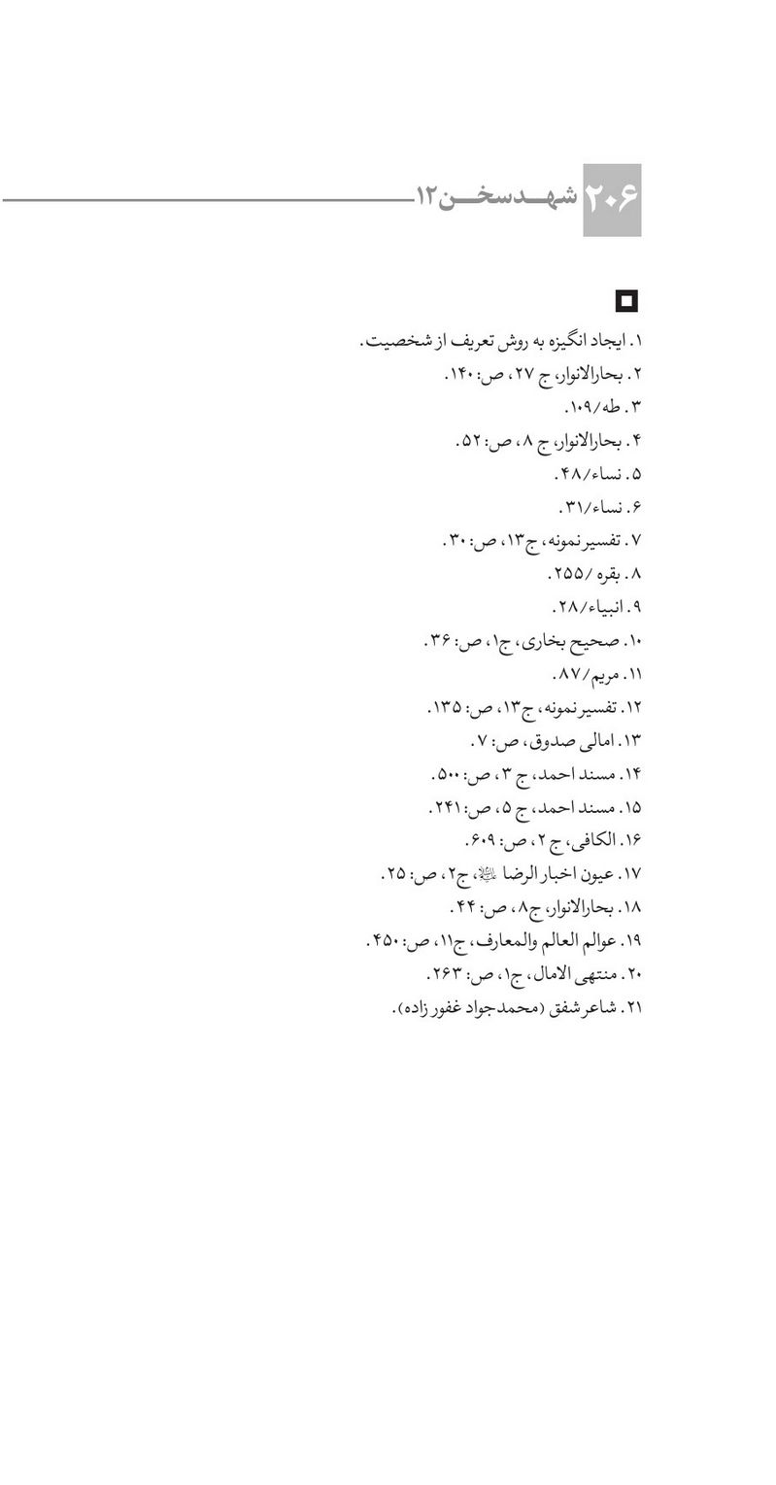

فهرست منابع
تصویر
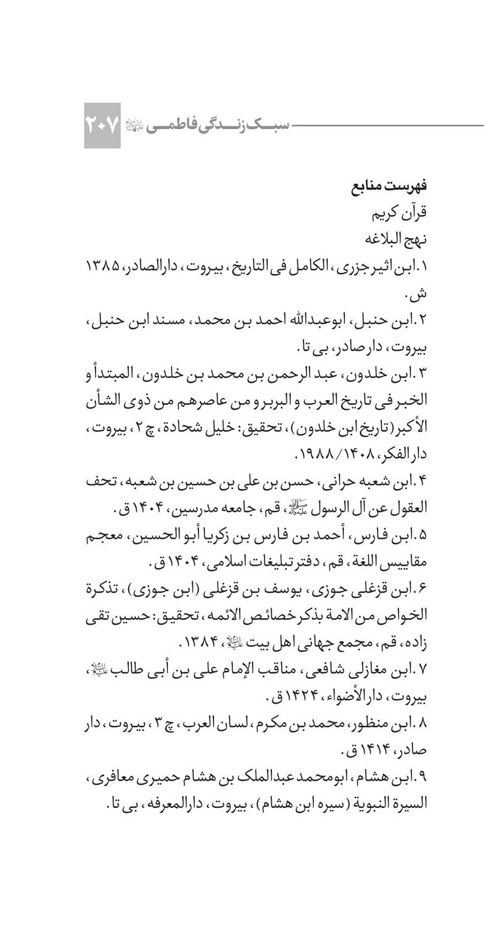
تصویر
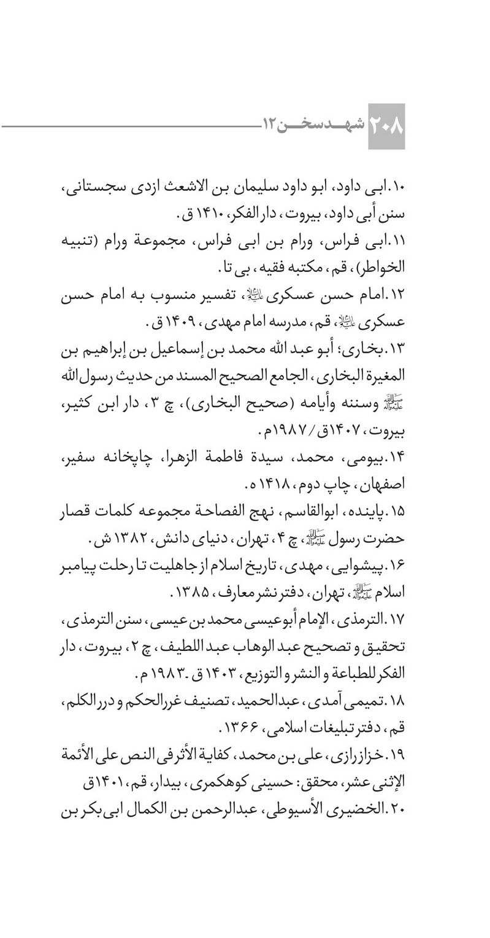
تصویر
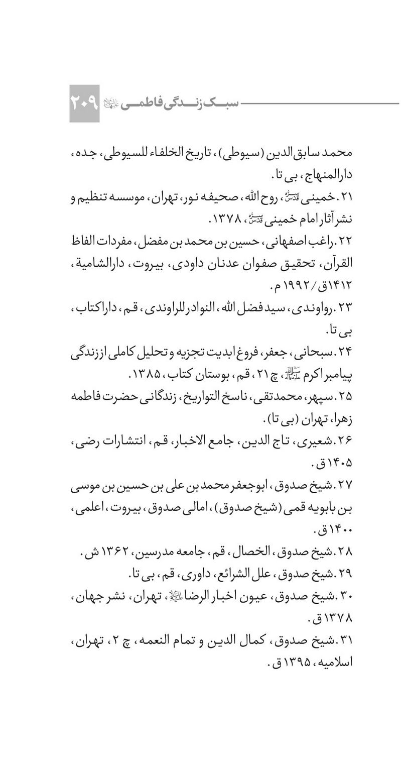
تصویر
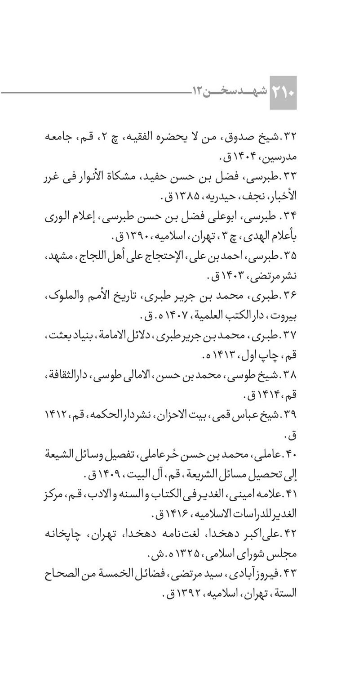
تصویر
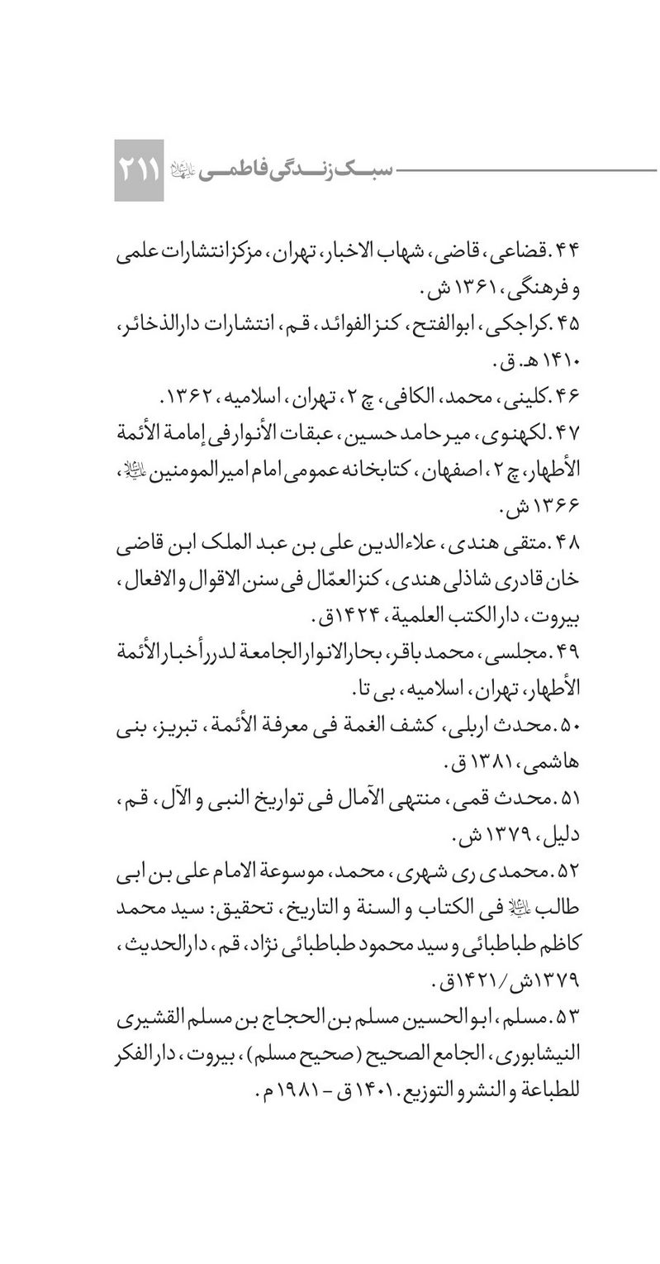
تصویر
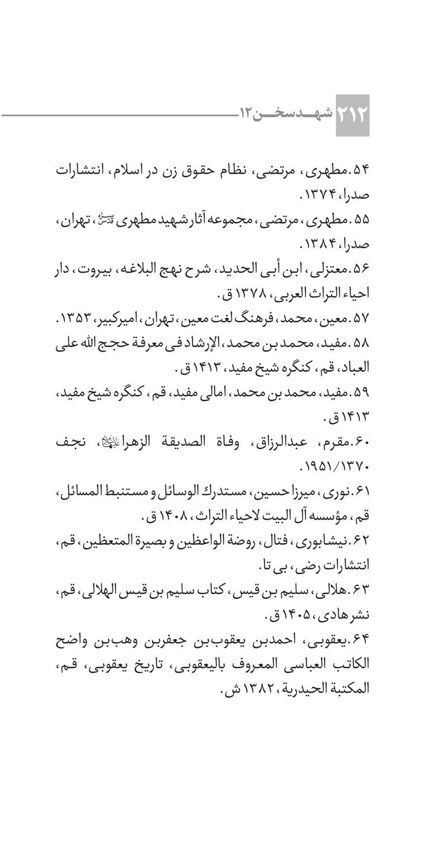

ghaemiyeh.com

. روش داستانی.
. علل الشرایع، ج 2، ص: 366.
. المنجد واژه صبر.
. بقره/155 و 156.
. ترجمه منظوم امید مجد، ص :24.
. هود/10 و 11.
. الامالی للطوسی، ص: 485.
. مریم/65.
. قصص‌الانبیاء، ص: 723.
. ایمان و کفر، ج 2، ص: 88.
. معانی الاخبار، ص: 361.
استفاده از روش ابهام موضوع.
. 23/7/1391؛ بیانات در دیدار جوانان استان خراسان شمالی.
. سایت مرکز آمار ایران؛ http://amar.org.ir.
. الإحتجاج علی أهل اللجاج (للطبرسی)، ج‏1، ص: 107.
. الإحتجاج علی أهل اللجاج (للطبرسی)، ج‏1، ص: 107.
. پا به پای آفتاب، ج 1، صص: 92 و 97.
. سرگذشت‌های ویژه، ج 2، صص: 108 تا 111.
. وسائل الشّیعه، ج 14، ص: 123.
. مستدرک‏الوسائل، ج 2، ص: 551.
. بحارالانوار، ج 43، ص: 50.
. وسائل الشیعة، ج‏20، ص: 172.
. وسایل الشّیعه، ج 14، ص 183.
. الکافی، ج 6، ص: 446، ح 1.
. الکافی، ج‏5، ص: 508
. الکافی، ج 6، ص: 510،
. من لا یحضره الفقیه، ج‏3، ص: 556.
. مستدرک الوسائل و مستنبط المسائل، ج‏14، ص: 243.
. وسائل الشیعة، ج‏16، ص: 280.
. نهج الفصاحة، ص: 469.
. کتاب سلیم بن قیس الهلالی، ج‏2، ص: 869
. کشف الغمة فی معرفة الأئمة، ج 1، ص: 363.
. وسائل الشیعة، ج‏20، ص: 24.
. الکافی (ط - الإسلامیة)، ج‏5، ص: 569.
. پا به پای آفتاب، ج 1، صص: 92 و 97.
. الفقه المنسوب إلی الإمام الرضا علیه‌السلام، ص: 234.
. بیت الاحزان، شیخ عباس قمی، نشر دار الحکمه، قم، 1412 ق، ص: 176.
. غلامرضا سازگار (میثم).
. بحارالانوار، ج 30، صص: 348 - 350.
ایجاد انگیزه به روش تعریف از موضوع و مطلب.
. شرح غررالحکم و درر الکلم آمدی، ج 6، ص: 353.
. شرح غررالحکم و درر الکلم آمدی، ج 6، ص: 353؛ خیرماورث الآباء الأبناء الادب.
. تصنیف غررالحکم و درر الکلم، ص: 405.
. وَلَدُ السَّوْءِ یَهْدِمُ الشَّرَفَ وَ یَشِینُ السَّلَف‏؛ غررالحکم و درر الکلم، ص:725.
. وَلَدُ السَّوْءِ یَعَرُّ السَّلَفَ وَ یُفْسِدُ الْخَلَف‏؛ مستدرک الوسائل و مستنبط المسائل، ج‏15، ص:215.
. الأصول الستة عشر (ط - دار الحدیث)، ص: 396؛ مازال الزبیر رجلاًمنّا اهل‌البیت حتی نشاءَابنه المشؤوم عبدالله.
. مولوی.
. نیلی پور، مهدی، فرهنگ فاطمیه،
. کفایة الأثر فی النص علی الأئمة الإثنی عشر، ص: 234.
. غررالحکم، ص: 436.
. وسائل الشیعه، ج 20، ص 23، الکافی، ج 5، ص: 569.
. غررالحکم و درر الکلم، ص: 94.
. میزان الحکمة، ج 8، ص: 546
. احتجاج طبرسی، ج ۱؛ صص: ۳۹۶، ۳۹8
. موسوعة الامام علی بن ابی طالب علیه السلام ، ج 4، ص: 214.
. حلیة الا برار: ج 2، ص:123.
. دلائل الامامه؛
. حاج حبیب الله چایچیان.
. الأمالی للصدوق، النص، ص: 384.
. الکافی (ط - الإسلامیة)، ج‏1، ص: 459.
. روش ابهام در موضوع.
. المفردات فی غریب القرآن، ص: 833.
. کنز العمّال، ح ۲۴۵۷ و میزان الحکمه، ج ۱۰، ص: ۳۳۴.
. بقره/152.
. انسان/8.
. بحار الأنوار، ج‏43، ص: 87.
. انعام/ 127.
. وفیات الاعیان، ج 5، ص: 56.
. اعراف/52.
. بقره/30.
. شوری/11.
. رعد/13.
. محمد/24.
. بقره/87.
. مائده/110.
. یونس/57.
. نهج‌البلاغه، خ 176.
. آل‌عمران/92.
. تفسیر نمونه، ج 3، ص: 4.
. تفسیر نمونه، ج 3، ص: 4.
. شوری/23.
. روضة الواعظین و بصیرة المتعظین، ج‏1، ص: 151.
. مستدرک الوسائل و مستنبط المسائل، ج‏2، ص: 339.
. شعراء/ 227.
. روش تلفیق ابهام در موضوع و روش سؤالی.
. توبه/ 128.
. کشف الغمة فی معرفة الائمة، ج‏1،
. همان.
. حجرات/13.
. تحف العقول،
. بحارالانوار، ج 23، ص: 104.
. سایت تبیان، 27/11/90.
. بحار الأنوار، ج‏45، ص: 142.
. فضائل الخمسه فی صحاح السته، ج‏4، ص: 52.
. کافی، ج ۴، ص: ۶۰.
. وسائل الشیعه، ج ۱۶، ص: ۳۳۳.
. عیون أخبار الرضا علیه السلام ، ج‏2، ص: 51.
. زندگانی حضرت امام جعفر صادق‏ علیه السلام ،
. بحارالانوار، ج 53، ص: 19.
. روش ابهام در موضوع.
. تاریخ طبری، ج 2
. تاریخ یعقوبی، ج 2، ص: 46.
. بحارالانوار ج 21 ص: 40.
. ارشاد، ص: 59.
. کرامات معنوی، سید عباس موسوی مطلق، سال 1392.
. چاه.
. خزائن الاشعار، ص: 28. برگرفته از کتاب تحفة الصائمین تألیف موسیانی اصفهانی.
. مثنوی مولوی، دفتر چهارم.
. بحارالانوار، ج 75، ص: 189.
. دلائل الامامه: 139، ح 47.
. اوحدی مراغه ای.
. نحل/ ۹۷.
.زندگانی حضرت زهرا علیها السلام ( ترجمه جلد 43 بحار الأنوار) ترجمه روحانی، ص: 923.
. مجموعة ورام، ج‏2، ص: 108.
. تفسیر نمونه، ج 9،
. زندگانی حضرت زهرا علیها السلام ( ترجمه جلد 43 بحار الأنوار) ترجمه روحانی، ص: 932.
. الصدوق، الامالی، ص: 100.
. دلائل الإمامة (ط - الحدیثة)، ص: 152.
. علل الشرائع، ج 1، ص: 21.
. عوالم العلوم و المعارف والأحوال من الآیات و الأخبار و الأقوال مستدرک سیدة النساء إلی الإمام الجواد، ج‏11- قسم-1- فاطمة علیها السلام ، ص: 80.
. مستدرک الوسائل و مستنبط المسائل، ج‏7، ص: 470.
. بحار الأنوار (ط - بیروت)، ج‏43، ص: 117.
بحار الأنوار (ط - بیروت)، ج‏86، ص: 313.
عوالم العلوم و المعارف والأحوال من الآیات و الأخبار و الأقوال مستدرک سیدة النساء إلی الإمام الجواد، ج‏11- قسم-2- فاطمة علیها السلام ، ص: 866.
. بحارالانوار، ج 43، ص: 88.
. کشف الغمه، ج 2، ص: 62.
. بحارالانوار، ج 43، ص: 179.
. روش تلفیق ابهام در موضوع و تعریف از موضوع.
. الکافی، ج 2، صص: 80- 79 امام صادق علیه السلام فرمودند: «افضل العبادۀ العفاف»
. امیر مؤمنان فرمود: «العفاف افضل الشیمۀ»؛ عفّت برترین خصلت است.» اصول کافی، ج 2،ص: 79.
. امیر مؤمنان علیه السلام فرمود: «تاج الرجل عفافه»؛ عفّت تاج افتخار انسان است. غررالحکم و درر الکلم، ص: 256.
. غررالحکم و درر الکلم: ص: 256.
. غزلیات حافظ.
. لسان العرب، ج 9، ص: 253؛ قاموس قرآن، ج 5، ص: 18؛ منتخب اللغات، ص: 341.
. غررالحکم، ج 5، ص 321.
وسائل الشیعة، ج 14، ص: 240؛ الکافی، ج 5، ص: 542.
. سوره اسراء/ 23
. سوره طه/44.
. ر.ک: محمّد/21؛ بقره/235؛ نساء/5؛ احزاب/32.
. نساء/63.
. نحل/125؛ احزاب/32.
. نحل/ 125.
. نساء،/9؛ احزاب/70.
. فاطمه زهرا علیها السلام از ولادت تا شهادت،
بحارالانوار، ج 74، ص: 40.
. صحیفه سجادیه، دعای24.
. وسائل الشیعة، ج 14، ص:134؛ فروع کافی، ج 2، ص: 64؛ نور/31.
. نور/31. 34. وسائل الشیعة، ج 11،
. وسائل الشیعة، ج 14،
. در کتب حدیثی بابی هست با عنوان: «مجاز نبودن خلوت کردن مرد و زن نامحرم». ر.ک: وسائل الشیعة، ج 14، ص: 133؛ فروع کافی، ج 2، ص: 64؛ مکارم الأخلاق، ص: 121.
. وسائل الشیعة، ج 14، ص: 142؛ کتاب من لایحضره الفقیه، ج 2، ص: 197.
. وسائل الشیعة، ج 14، ص: 135؛ فروع کافی، ج 2، ص: 64.
وسائل الشیعة، ج 14،
. عیون أخبار الرضا علیه السلام ، ج‏2، ص: 11.
. عیون أخبار الرضا علیه السلام ، ج‏2، ص: 11.
. بحارالانوار، ج 7، ص: 214.
. ثواب الاعمال و عقاب الاعمال،
. بحارالانوار، ج 43، ص: 91.
. بحارالأنوار، ج 43، ص: 81.
. مستدرک الوسائل، ج 14، ص: 271.
. غررالحکم، ج 5، ص: 450؛ مستدرک الوسائل، ج 14، ص: 271.
. غررالحکم، ج 4، ص: 549.
. نهج البلاغة، حکمت 474.
. غررالحکم، ج 4، ص: 200.
. قرآن کریم می‌فرماید: یا أیُّها النَّبیُّ قُل لأِزواجِکَ وَ بَنَاتِکَ و نِساءالمُؤمنینَ یُدْنینَ عَلَیهِنَّ مِنْ جَلبیبِهِنَّ ذلکَ أدْنی أَن یُعْرَفْنَ فَلا یُوْذَیْنَ؛ ای پیامبر! به زنان و دخترانت و به زنان مؤمنان بگو: پوشش‌های خود را بر خود فروتر گیرند. این برای آن‌که شناخته شوند و مورد آزار قرار نگیرند، نزدیک‌تر است (احزاب/59).
. شاعر رضا جعفری.
. بحارالانوار 2/67، ذخائر العقبی، ص: 54.
. روش سؤالی.
. کشف الغمة فی معرفة الأئمة (ط - القدیمة)، ج‏1،
. برخی سند این روایت را مرسل دانسته‌اند. کتب اربعه آن را نقل ننموده‌اند اما برخی منابع مانند منابع فوق آن نقل کرده‌اند. در هر صورت مضمون این روایت در منابع معتبر ما موجود است.
. ایجاد انگیزه به روش سؤال کاربردی.
. برای آگاهی بیشتر ر.ک: جامعه‏شناسی، آنتونی کیدنز، نشر نی.
. نظام حقوق زن در اسلام، شهید مطهری، ص: 15، مقدمه.
. تفسیر المیزان، ج 2، ص: 386.
. حجرات/13.
. الشهاب فی الحکم و الآداب، به نقل از تفسیر نمونه، ج 24، ص: 377.
. منتهی الآمال، ص: 134. 13.
. بحارالانوار، ج 100، ص: 252.
. وسائل الشیعه، ج 15، ص: 176.
. روزنامه همشهری، 31/5/79، ش 2199.
. بحارالانوار، ج 68، ص: 155؛ نهج الحیاة، ص: 217.
. جعفر مرتضی العاملی، ماساة الزهراء، ص:۵۳؛ ر.ک: شرح نهج البلاغه، ابن ابی الحدید، ج ۹،
. بحارالانوار، ج 2، ص: 3.
. جهت اطلاع بیشتر ر.ک: دلائل النبوة، ابوبکر احمد بن حسین بیهقی، بحارالانوار، ج ۱۸، باب ۸.
. بحارالانوار، ج ۲۹،
. الاحتجاج، ج ۱،
. من لا یحضره الفقیه، ج 3، ص: 372، ح 1754.
. بحارالانوار، ج 43، ص: 217.
. بحارالانوار، ج 43، ص: 217.
. روش سؤالی.
. الإحتجاج علی أهل اللجاج (للطبرسی)، ج‏ 1، ص: 108، احتجاج فاطمة الزهراء علیها السلام علی القوم لما منعوها فدک و قولها لهم عند الوفاة بالإمامة.
. نهج‌البلاغه، خ50.
. نهج الحیاة، ص: 44.
. همان، ص‏49، ح 26.
. عَلِیٌّ خَیْرُ مَنْ أُخَلِّفُهُ فِیکُمْ وَ هُوَ الْإِمَامُ وَ الْخَلِیفَةُ بَعْدِی وَ سِبْطَایَ وَ تِسْعَةٌ مِنْ صُلْبِ الْحُسَیْنِ أَئِمَّةٌ أَبْرَارٌ لَئِنِ اتَّبَعْتُمُوهُمْ وَجَدْتُمُوهُمْ هَادِینَ مَهْدِیِّینَ وَ لَئِنْ خَالَفْتُمُوهُمْ لَیَکُونُ الِاخْتِلَافُ فِیکُمْ إِلَی یَوْمِ الْقِیَامَةِ (بحارالانوار، ج 36،
. همان، ص‏35، ح 13.
. الانصاف فی النصّ علی الأئمۀ، ص: 411.
. نهج الحیاة، ص: ‏41، ح 17.
.[3] وَ کُنْتُمْ عَلی‏ شَفا حُفْرَةٍ مِنَ النَّارِ، مُذْقَةَ الشَّارِبِ، وَ نُهْزَةَ الطَّامِعِ، وَ قَبْسَةَ الْعَجْلَانِ، وَ مَوْطِئَ الْأَقْدَامِ، تَشْرَبُونَ الطَّرْقَ، وَ تَقْتَاتُونَ الْوَرَقَ، أَذِلَّةً خَاسِئِینَ، تَخافُونَ أَنْ َتَخَطَّفَکُمُ النَّاسُ مِنْ حَوْلِکُمْ، فَأَنْقَذَکُمُ اللَّهُ تَبَارَکَ وَ تَعَالَی بِمُحَمَّدٍ صَلَّی اللَّهُ عَلَیْهِ وَ آلِهِ بَعْدَ اللَّتَیَّا وَ الَّتِی، وَ بَعْدَ أَنْ مُنِیَ بِبُهَمِ الرِّجَالِ، وَ ذُؤْبَانِ الْعَرَبِ، وَ مَرَدَةِ أَهْلِ الْکِتَاب‏.
. بحارالانوار، ج 68، ص: 155.
. خطبه فدکیه.
. سروده: حاج غلامرضا سازگار (میثم).
. روش داستانی.
. مناقب آل ابی‌طالب، ج 2، ص 240.
. به نقل از سیره حلبی، ج 3، ص‏308 و 309.
. بحارالانوار، ج 36، ص:‏353.
. دلائل الإمامة (ط - الحدیثة)، ص: 122.
. غایة المرام، ص‏96 و 97، ح 39.
3. بحارالانوار، ج 43، ص:‏157.
. نهج الحیاة، ص‏140، ح 61.
. نهج الحیاة، ص‏294، ح 173.
. همان، ص‏213، ح 116.
. بحار الأنوار (ط - بیروت)، ج‏29، ص: 221
. بحارالانوار، ج 28، ص‏233، ح 171.
. نوادر الأخبار فیما یتعلق بأصول الدین (للفیض)، النص، ص: 183.
. بحارالانوار، ج 29، ص: ‏189، ح 11 و نهج الحیاة، ح 174.
. روش .
. بیانات مقام معظم رهبری 8/7/94.
. بحارالانوار، ج 53، ص: 18.
. بحارالانوار (ط - بیروت)، ج‏28، ص: 357.
. صحیح مسلم، ج 2،
. بحارالانوار، ج 43، ص:‏203، باب 7.
. بیانات در دیدار اقشار مختلف مردم 18/6/94.
. بیانات مقام معظم رهبری(دام عزه) در دیدار اقشار مختلف مردم 18/6/94.
. بحارالانوار، ج 43، ص 47 و روضه کافی، ج 8،
. روضة الواعظین ذکر حدیثاً فی مرض فاطمه، ص 130 و نهج الحیاة، ح 203.
. بحارالانوار ج: 43 ص: 191.
. ایجاد انگیزه به روش تعریف از شخصیت.
. بحارالانوار، ج 27، ص: 140.
. طه/109.
. بحارالانوار، ج 8، ص: 52.
. نساء/31.
. تفسیر نمونه، ج‏13، ص: 30.
. بقره /255.
. انبیاء/28.
. صحیح بخاری، ج1، ص: 36.
. مریم/87.
. تفسیر نمونه، ج13، ص: 135.
. امالی صدوق، ص: 7.
. مسند احمد، ج 3، ص: 500.
. مسند احمد، ج 5، ص: 241.
. الکافی، ج 2، ص: 609.
. عیون اخبار الرضا علیه السلام ، ج2، ص: 25.
. بحارالانوار، ج8، ص: 44.
. عوالم العالم والمعارف، ج11، ص: 450.
. منتهی الامال، ج1، ص: 263.
. شاعر شفق (محمدجواد غفور زاده).

